第十章 静电场中的能量
电场力做功正、负的判定
（1）若电场力是恒力，当电场力方向与电荷位移方向夹角为锐角时，电场力做正功；夹角为钝角时，电场力做负功；夹角为直角时，电场力不做功。
（2）根据电场力和瞬时速度方向的夹角判断。此法常用于判断曲线运动中变化电场力的做功情况。夹角是锐角时，电场力做正功；夹角是钝角时，电场力做负功；电场力和瞬时速度方向垂直时，电场力不做功。
（3）若物体只受电场力作用，可根据动能的变化情况判断。根据动能定理，若物体的动能增加，则电场力做正功；若物体的动能减少，则电场力做负功。
【例题】
1．如图所示，在正点电荷Q的电场中有一固定的光滑绝缘无限长直杆，有一可视为质点的带正电的小环套在直杆上，小环静止在距离点电荷最近的O点。由于受到轻微的扰动，小环从O点沿杆向右运动，运动过程中小环的电荷量不变，以下说法正确的是
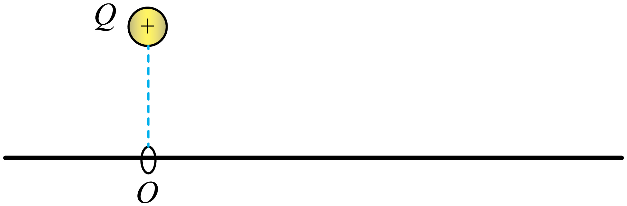
A．小环运动的速度越来越大
B．小环运动的加速度越来越大
C．小环所受的静电力越来越小
D．小环与点电荷Q所构成的系统的电势能越来越大
【答案】AC
【难度】0.65
【知识点】电势能的概念及计算、电场线、等势面和运动轨迹的定性分析
【详解】小环沿杆向右运动过程中，距离正点电荷Q越来越远，根据库仑定律，则所受的静电力逐渐减小，静电力沿杆方向的分量在O点时为零，在无穷远处也为零，则静电力沿杆方向的分量先增加后减小，根据牛顿第二定律可知，小环运动的加速度先增加后减小，运动的速度越来越大，由于电场力做正功，则小环与点电荷Q所构成的系统的电势能越来越小，故选项BD错误，AC正确。
故选AC。

【练习题】
2．如图所示，在匀强电场中有A、B两点，将一电荷量为q的正电荷从A点移到B点，第一次沿直线AB移动该电荷，静电力做功为W₁；第二次沿折线ACB移动该电荷，静电力做功为W₂；第三次沿曲线AB移动该电荷，静电力做功为W₃。则（ ）
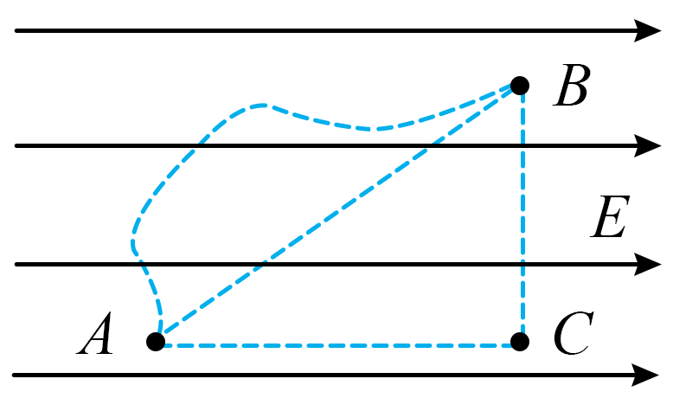
A．W₁>W₂ B．W₃<W₂
C．W₁＝W₂ D．W₁<W₃
【答案】C
【难度】0.85
【知识点】静电力做功的特点
【详解】在匀强电场中移动电荷时， 静电力所做的功与电荷的起始位置和终止位置有关，与电荷经过的路径无关。
故选C。
3．如图所示的匀强电场中，有a、b、c三点，$$ab=5\text{cm},bc=12\text{cm}$$，其中ab沿电场线方向，bc和电场线方向成$$60°$$角，一电荷量为$$q=2×{10}^{−8}\text{C}$$的正电荷从a移到b电场力做功为$$W_{1}=1.6×{10}^{−7}\text{J}$$。求：
（1）匀强电场的场强E。
（2）电荷从b移到c，电场力做功$$W_{2}$$。
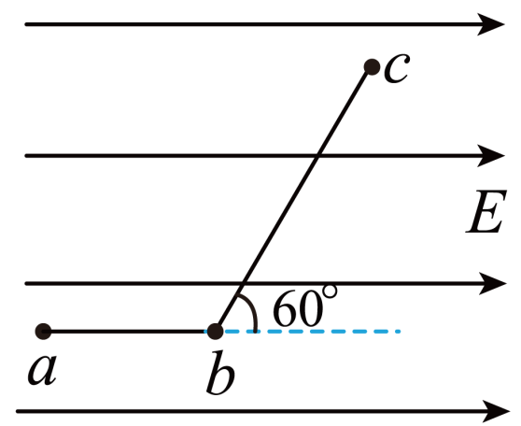
【答案】（1）$$160\text{V/m}$$（2）$$1.92×{10}^{−7}\text{J}$$
【难度】0.65
【知识点】静电力做功的特点
【详解】（1）由$$W_{1}=qEL_{ab}$$可知
$$E=\frac{W_{1}}{qL_{ab}}=\frac{1.6×{10}^{−7}}{2×{10}^{−8}×0.05}\text{V/m}=160\text{V/m}$$
（2）电荷从b移到c电场力做功为
$$W_{2}=qEL_{bc}cos60°=2×{10}^{−8}×160×0.12×0.5\text{J}=1.92×{10}^{−7}\text{J}$$
1.电势的性质
（1）相对性：电势是相对的，电场中某点的电势高低与电势零点的选取有关。通常将离场源电荷无穷远处，或地球表面选为电势零点。
（2）固有性：电场中某点的电势大小是由电场本身的性质决定的，与在该点是否放有电荷及所放电荷的电荷量和电势能均无关。
（3）标量性：电势是只有大小、没有方向的物理量，在规定了电势零点后，电场中各点的电势可能是正值，也可能是负值。正值表示该点的电势高于零电势；负值表示该点的电势低于零电势。显然，电势的正负只表示大小，不表示方向。
2.电势高低的判断方法
（1）电场线法：沿电场线方向，电势越来越低。
（2）场源电荷判断法：离场源正电荷越近的点，电势越高；离场源负电荷越近的点，电势越低。
（3）电势能判断法：对于正电荷，电势能越大，所在位置的电势越高；对于负电荷，电势能越小，所在位置的电势越高。
【例题】
4．把一个电荷量为$$2.0×{10}^{−6}\text{C}$$的负电荷放入电场中A点时，它所受的电场力是$$4.0×{10}^{−3}\text{N}$$，若该电荷放置在B点，则该电荷具有的电势能等于$$6.0×{10}^{−4}\text{J}$$，求：
（1）A点的电场强度大小；
（2）B点的电势等于多少？
【答案】（1）2000N/C；（2）$$−300\text{V}$$
【难度】0.85
【知识点】电场强度的定义和单位、电势的概念、定义式、单位和物理意义
【详解】（1）A点的电场强度大小为
$$E_{A}=\frac{F}{q}=\frac{4.0×{10}^{−3}}{2.0×{10}^{−6}}\text{N}/\text{C}=2000\text{N}/\text{C}$$
（2）B点的电势为
$$φ_{B}=\frac{E_{\text{P}}}{−q}=\frac{6.0×{10}^{−4}}{−2.0×{10}^{−6}}\text{V}=−300\text{V}$$

【练习题】
5．电子束焊接机的核心部件内存在如图所示的高压电场，K极为阴极，电子在静电力作用下由A点沿直线运动到B点。下列说法正确的是（ ）
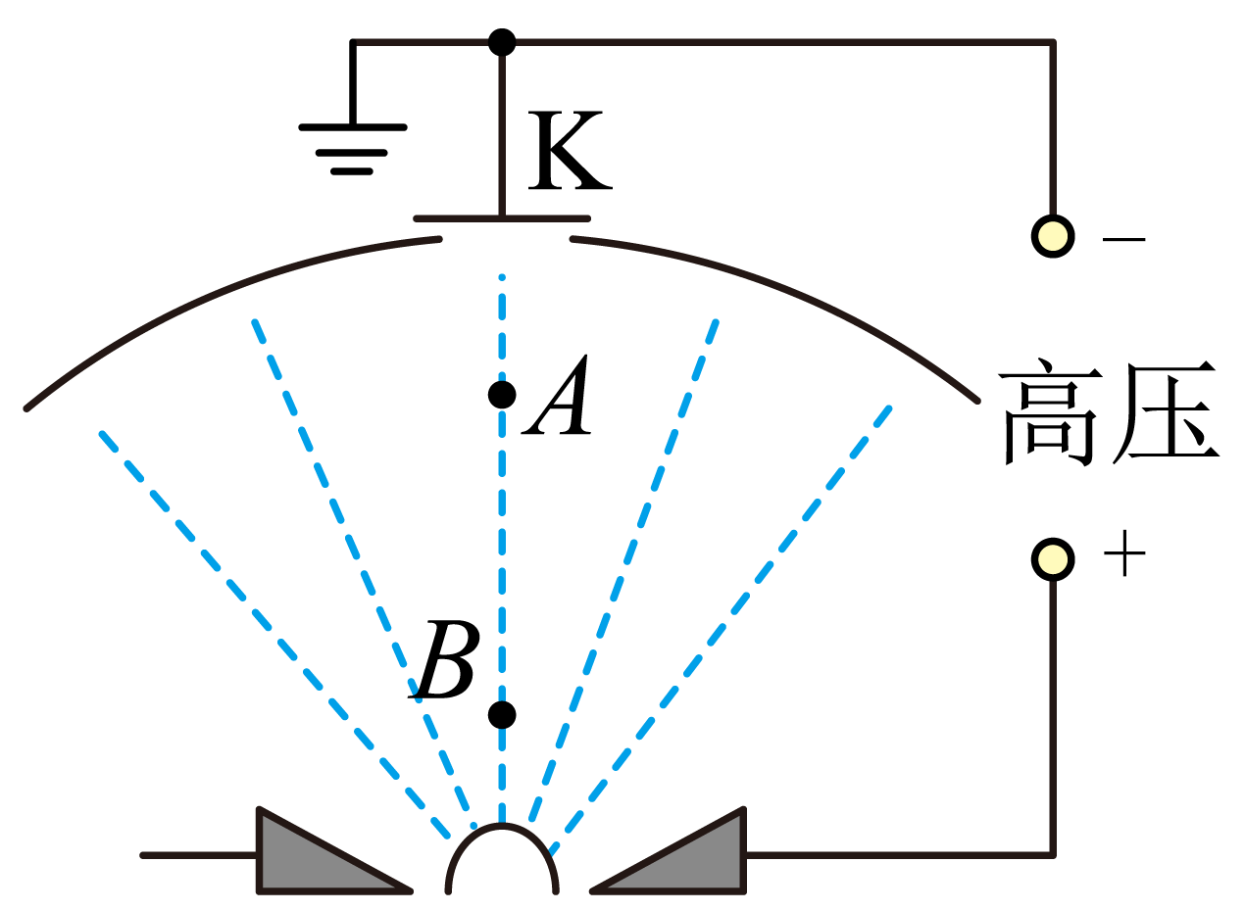
A．高压电场中A、B两点电势相等
B．高压电场中A点电场强度大于B点电场强度
C．电子的电势能逐渐减小
D．电子的加速度逐渐减小
【答案】C
【难度】0.65
【知识点】零电势的选取与电势高低的判断、根据电场线的疏密比较电场强弱
【详解】A．由题知，电子在静电力作用下由A点沿直线运动到B点，则图中虚线为电场线，且方向由B指向A，根据沿着电场线方向电势逐渐降低可知，φB > φA，故A错误；
B．电场线越密集电场强度越大，可知高压电场中A点电场强度小于B点电场强度，故B错误；
C．由题知，电子在静电力作用下由A点沿直线运动到B点，则电场力做正功，电子的电势能逐渐减小，故C正确；
D．电子在静电力作用下由A点沿直线运动到B点，电场线越来越密集，则电子的加速度逐渐增大，故D错误。
故选C。
6．如图所示，点电荷a、b、c固定在$$xOy$$平面内，a、b位于x轴上2d和3d处，c位于y轴上3d处。已知b、c带等量异种电荷且原点O处的电场强度沿y轴正方向。则（ ）
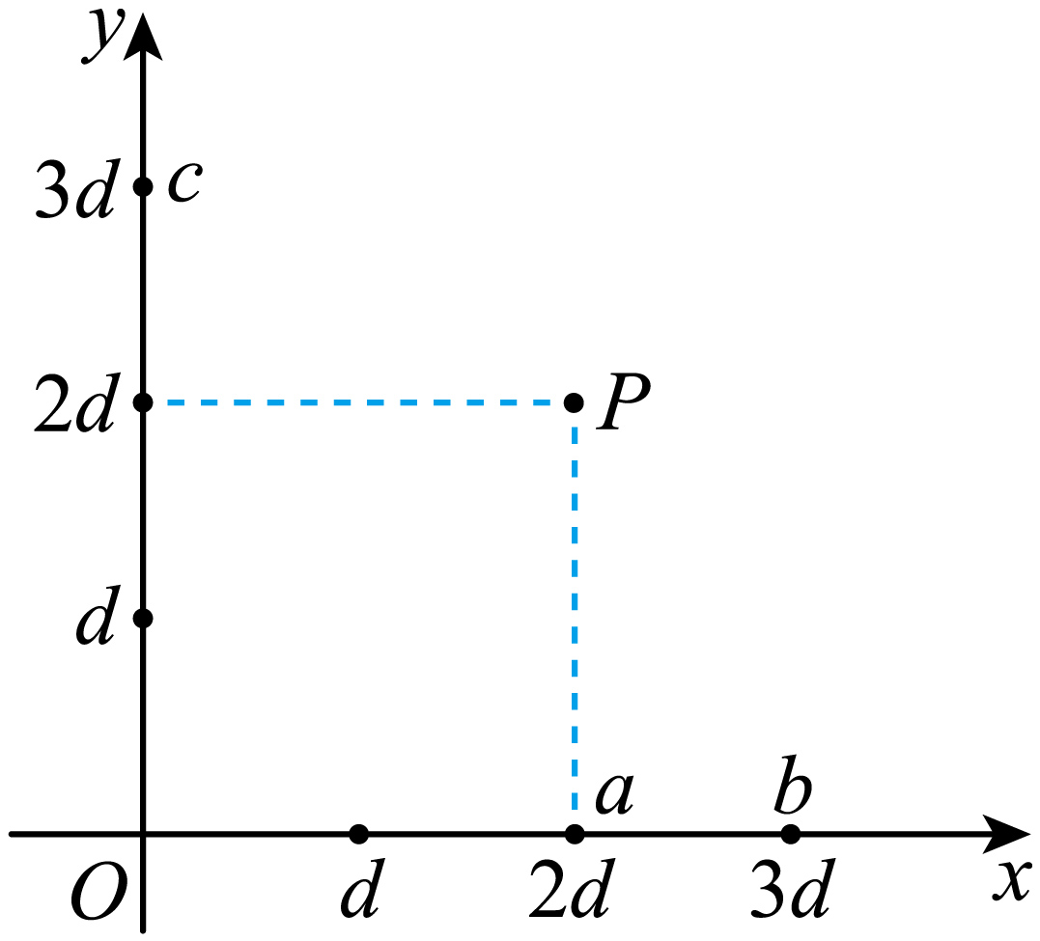
A．点电荷a、b为同种电荷 B．点电荷c一定带负电
C．a的电荷量是c的$$\frac{2}{3}$$倍 D．O点电势高于P点电势
【答案】B
【难度】0.65
【知识点】电场强度的叠加法则、电势的概念、定义式、单位和物理意义
【详解】AB．由于原点O处的电场方向沿y轴正方向，所以点电荷c一定带负电，点电荷a、b为异种电荷，由于b、c带等量异种电荷，b带正电，a带负电，且点电荷a、b在O点的电场强度等大反向，故A错误，B正确；
C．点电荷a在O点的电场强度
$$E_{a}=k\frac{q_{a}}{{(2d)}^{2}}$$
点电荷b在O点的电场强度
$$E_{b}=k\frac{q_{b}}{{(3d)}^{2}}$$
由于点电荷a、b在O点的电场强度等大反向，所以a的电荷量是b的$$\frac{4}{9}$$倍，b、c带等量异种电荷，则a的电荷量是c的$$\frac{4}{9}$$倍，故C错误；
D．电势是标量，运算法则符合代数运算法则。O点电势
$$φ_{O}=k\frac{q_{a}}{2d}+k\frac{q_{b}}{3d}+k\frac{q_{c}}{3d}$$
由于
$$q_{b}=−q_{c}$$
所以
$$φ_{O}=k\frac{q_{a}}{2d}$$O点电势
$$φ_{P}=k\frac{q_{a}}{2d}+k\frac{q_{b}}{\sqrt{d^{2}+{(2d)}^{2}}}+k\frac{q_{c}}{\sqrt{d^{2}+{(2d)}^{2}}}$$
由于
$$q_{b}=−q_{c}$$
所以
$$φ_{P}=k\frac{q_{a}}{2d}$$
所以O点电势等于P点电势，故D错误。
故选B。
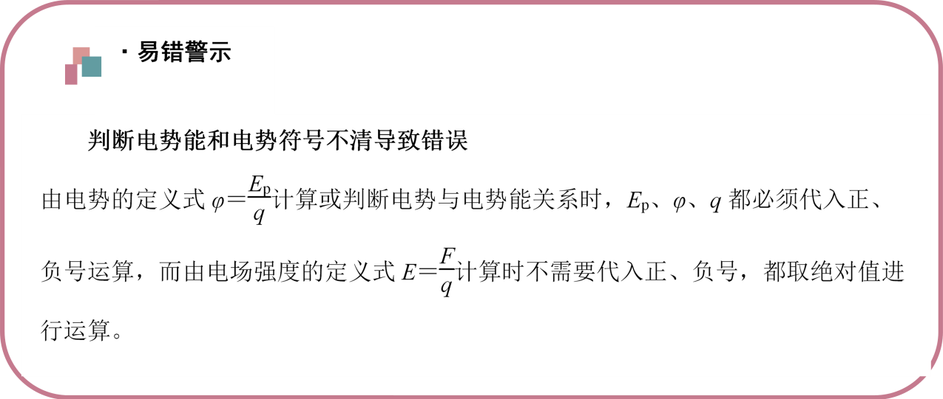【易错题小练习】
7．如图所示，abc为均匀带电半圆环，O为其圆心，O处的电场强度大小为E，将一试探电荷从无穷远处移到O点，电场力做功为W。若在cd处再放置一段$$\frac{1}{4}$$圆的均匀带电圆弧，如虚线所示，其单位长度带电量与abc相同，电性与abc相反，则此时O点场强大小及将同样的试探电荷从无穷远处移到O点电场力做功为（ ）
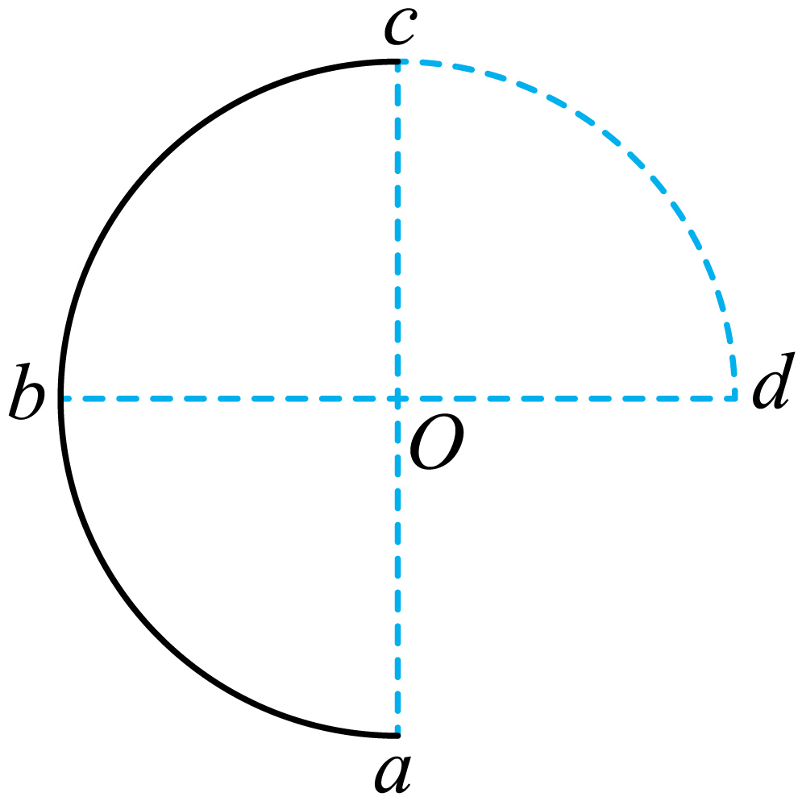
A．$$\frac{\sqrt{10}}{2}$$E，$$\frac{1}{2}W$$ B．$$\frac{\sqrt{2}}{2}$$E，$$\frac{3}{2}W$$ C．$$\frac{3}{4}$$E，$$\frac{3}{2}W$$ D．$$\frac{5}{2}$$E，$$\frac{1}{2}W$$
【答案】A
【难度】0.4
【知识点】电势的概念、定义式、单位和物理意义
【详解】把题中半圆环等分为两段，即每段为$$\frac{1}{4}$$圆环，每段在点O的电势为$$φ_{0}$$，电场强度为$$E_{0}$$，且方向分别与E夹角为$$θ=45°$$，根据电场强度的叠加原理可知
$$E_{0}=\frac{\sqrt{2}}{2}E$$
因为电势是标量，每段导体在O上的电势为
$$φ=\frac{φ_{0}}{2}$$
同理，在cd处再放置一段$$\frac{1}{4}$$圆的均匀带电圆弧后，可等分为3个$$\frac{1}{4}$$圆环，由于电性与abc相反，根据场强叠加可知O处的场强大小为
$$E^{'}=\sqrt{(2×\frac{\sqrt{2}}{2})E^{2}+\frac{\sqrt{2}}{2}E^{2}}=\frac{\sqrt{10}}{2}E$$
电势为3个圆环在O点的电势之和，为
$$φ_{1}=\frac{φ_{0}}{2}+\frac{φ_{0}}{2}−\frac{φ_{0}}{2}=\frac{φ_{0}}{2}$$
将同样的试探电荷从无穷远处移到O点电场力做功为$$\frac{1}{2}W$$。
故选A。
8．如图所示，一竖直放置的均匀带电半圆环在圆心O点的电场强度大小为E、方向水平向左，且O点电势为$$φ$$，现把半圆环分成AB、BC、CD三等份，下列说法中正确的是（ ）
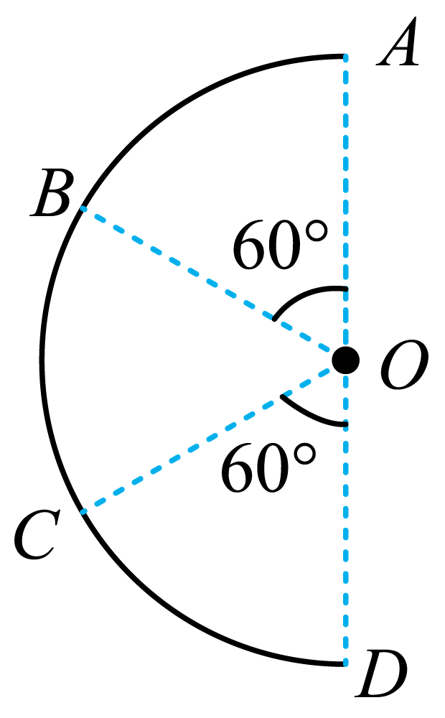
A．BC部分在O点产生的电场强度大小为$$\frac{E}{3}$$
B．AB部分在O点产生的电场强度大小为$$\frac{E}{2}$$
C．BC部分在O点产生的电势为$$\frac{φ}{2}$$
D．AB部分在O点产生的电势为$$−\frac{φ}{3}$$
【答案】B
【难度】0.65
【知识点】电场强度的叠加法则、带电体周围的电势分布
【详解】AB．根据题意把半圆环分成AB、BC、CD三等份，在圆心O点的电场强度大小为E、方向水平向左，如图所示
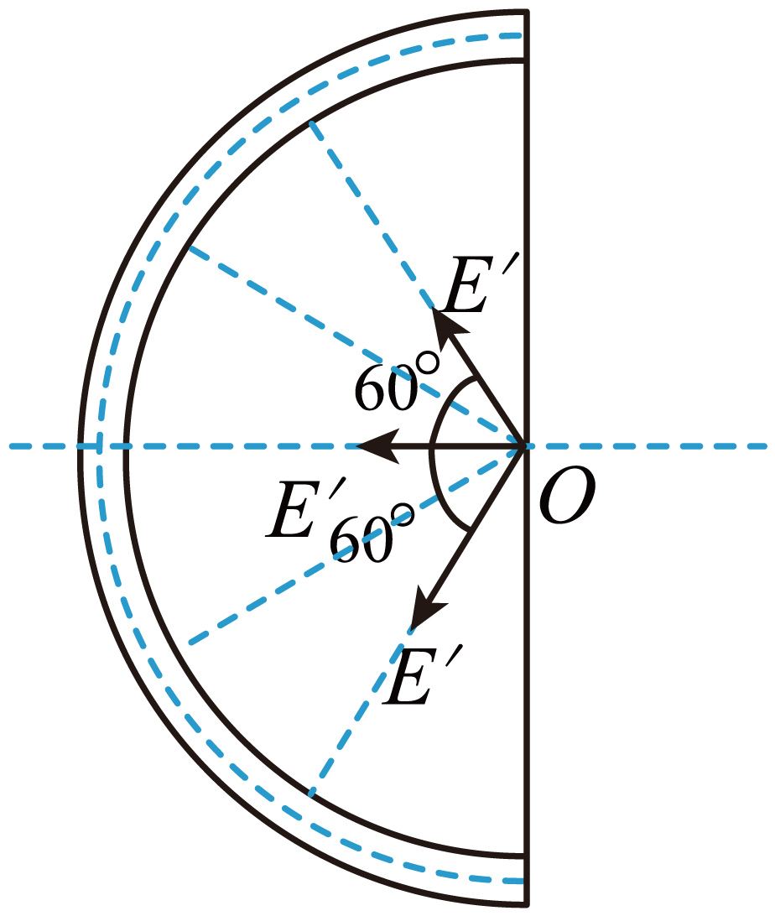
设每段在O点产生的电场强度大小均为E′。AB段和CD段在O处产生的场强夹角为120°，它们的合场强大小为E，则有AB部分和CD部分在O点产生的电场强度大小相等，为
$$E=2E^{′}$$
得
$$E^{′}=\frac{1}{2}E$$
故A错误，B正确；
CD．电势是标量，设圆弧AB部分和BC部分在圆心点产生的电势为$$φ^{′}$$，则有
$$3φ^{′}=φ$$
得
$$φ^{′}=\frac{1}{3}φ$$
故CD错误。
故选B。
 |  | 电势φ | 电势差U
区别 | 定义 | 电势能与电荷量的比值φ＝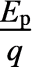 | 电场力做功与电荷量的比值U＝
 | 决定因素 | 由电场和在电场中的位置决定 | 由电场和场内两点位置决定
 | 相对性 | 有，与零电势位置的选取有关 | 无，与零电势位置的选取无关
联系 | 数值关系 | UAB＝φA－φB，当φB＝0时，UAB＝φA
 | 单位 | 相同，均是伏特（V）
 | 标矢性 | 都是标量，且均具有正负
 | 物理意义：均是描述电场的能的性质的物理量
【例题】
9．关于电势差，下列说法正确的是（ ）
A．电势差与电势一样，是相对量，与零电势点的选取有关
B．电势差有正、负之分，是一个矢量
C．由于静电力做功跟移动电荷的路径无关，所以电势差也跟移动电荷的路径无关，只跟这两点的位置有关
D．由于UAB=φA-φB，UBA=φB-φA，故UAB=-UBA
【答案】CD
【难度】0.85
【知识点】电势与电势差的关系、静电力做功与电势差的关系、电势差的概念、单位和物理意义
【详解】A．电场中某一位置的电势是相对的，与零电势点的选取有关，而电场中两点间的电势差等于电势之差，由电场本身决定，具有绝对性，与零电势点的选取无关，A错误；
B．电势差有正、负之分，其正、负表示电势的高低，是一个标量，B错误；
C．根据
$$U_{AB}=\frac{W_{AB}}{q}$$
可知，由于静电力做功跟移动电荷的路径无关，所以电势差也跟移动电荷的路径无关，只跟这两点的位置有关，C正确；
D．电场中两点间的电势差等于电势之差，由电场本身决定，具有绝对性，与零电势点的选取无关，既有
UAB=φA-φB，UBA=φB-φA
因此
UAB=-UBA
D正确。
故选CD。

【练习题】
10．在电场中，$$A、B$$两点间的电势差为$$U_{AB}=75\text{V},B、C$$两点间的电势差为$$U_{BC}=−200\text{V}$$，则$$A、B、C$$三点电势高低关系为（ ）
A．$$φ_{A}>φ_{B}>φ_{C}$$ B．$$φ_{A}<φ_{C}<φ_{B}$$ C．$$φ_{C}>φ_{A}>φ_{B}$$ D．$$φ_{C}>φ_{B}>φ_{A}$$
【答案】C
【难度】0.65
【知识点】电势差的概念、单位和物理意义
【详解】由题意知
$$U_{AB}=φ_{A}−φ_{B}=75\text{V}$$
则
$$φ_{A}>φ_{B}$$
$$U_{BC}=φ_{B}−φ_{C}=−200\text{V}$$
则
$$φ_{B}<φ_{C}$$
故
$$U_{AC}=U_{AB}+U_{BC}=(75−200)\text{V}=−125\text{V}$$
则
$$φ_{A}<φ_{C}$$
故
$$φ_{C}>φ_{A}>φ_{B}$$
故选C。
四种求法 | 表达式 | 注意问题
功的定义 | W＝Fd＝qEd | （1）适用于匀强电场（2）d表示沿电场线方向的距离
功能关系 | WAB＝E_{p}A－E_{p}B＝－ΔE_{p} | （1）既适用于匀强电场，也适用于非匀强电场（2）既适用于只受电场力的情况，也适用于受多种力的情况
电势差法 | WAB＝qUAB
动能定理 | W_{静电力}＋W_{其他力}＝ΔE_{k}
【例题】
11．如图所示，A、B是某电场中同一条电场线上的两点，把电荷量$$q_{1}={10}^{−9}\text{C}$$的试探电荷从无穷远处移到A点，静电力做的功$$W_{1}=4×{10}^{−8}\text{J}$$；把$$q_{2}=−2×{10}^{−9}\text{C}$$的试探电荷从无穷远处移到B点，静电力做的功为$$W_{2}=−6×{10}^{−8}\text{J}$$。现把$$q_{3}=−3×{10}^{−9}\text{C}$$的试探电荷由A点移到B点，静电力做的功为（ ）
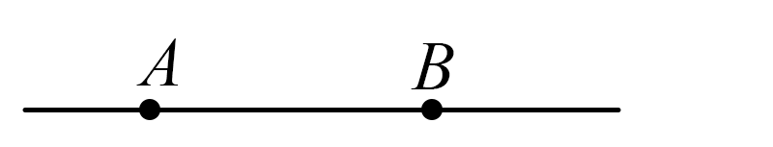
A．$$−3×{10}^{−8}\text{J}$$ B．$$3×{10}^{−8}\text{J}$$ C．$$−2.1×{10}^{−7}\text{J}$$ D．$$2.1×{10}^{−7}\text{J}$$
【答案】B
【难度】0.85
【知识点】静电力做功与电势差的关系
【详解】由于无穷远电势为0，根据
$$W=qU$$
可得
$$0−φ_{A}=\frac{W_{1}}{q_{1}}=40\text{V}$$
$$0−φ_{B}=\frac{W_{2}}{q_{2}}=30\text{V}$$
解得
$$φ_{A}=−40\text{V}$$，$$φ_{B}=−30\text{V}$$
则A、B间的电势差为
$$U_{AB}=φ_{A}−φ_{B}=−10\text{V}$$
静电力做的功为
$$W_{3}=q_{3}U_{AB}=(−3)×{10}^{−9}×(−10)\text{J}=3×{10}^{−8}\text{J}$$
故选B。

【练习题】
12．如图所示，绝缘水平光滑杆上套有一质量为m的带正电的小环，电荷量为q，小环与绝缘弹簧相连，弹簧另一端固定于杆正上方的P点.杆所在的空间存在着沿杆方向的匀强电场，杆上M、N两点间的电势差为$$φ_{M}−φ_{N}=2φ_{0}$$，其中$$φ_{0}>0$$，小环以向右的速度经过M点，并能通过N点。已知在M、N两点处，弹簧对小环的弹力大小相等，$$∠MPN={90}^{°}$$，$$∠PNM={30}^{°}$$，M、N之间的距离为2L，Q点位于P点的正下方.在小环从M点运动到N点的过程中（ ）
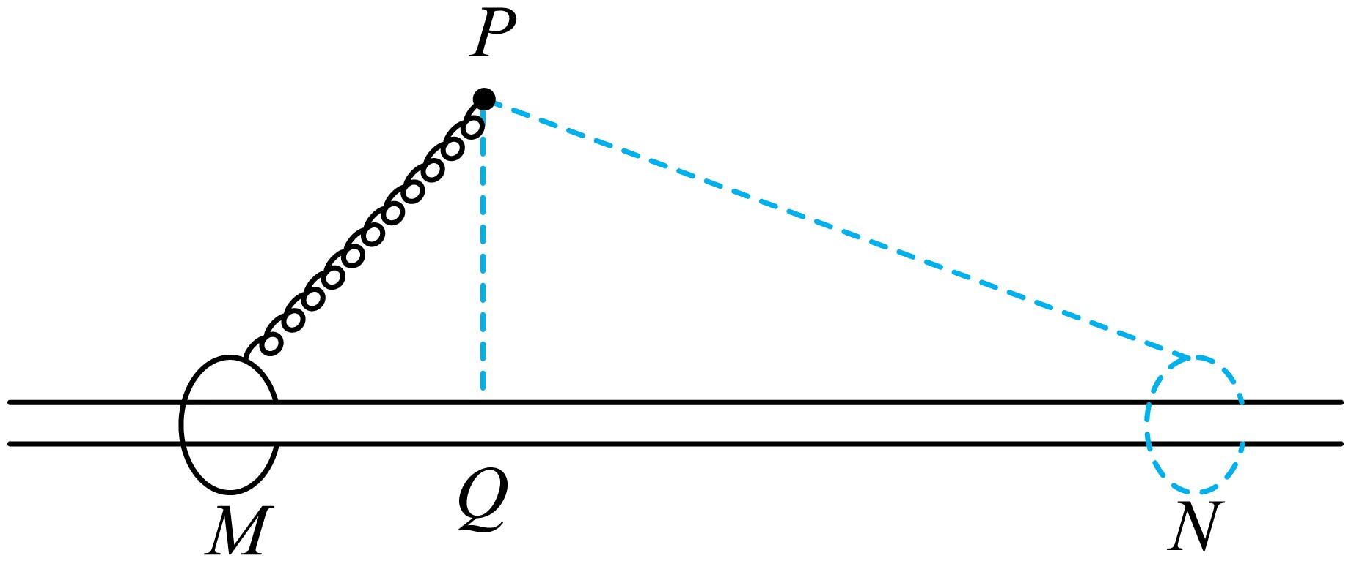
A．小环加速度最大值为$$\frac{qφ_{0}}{mL}$$
B．小环经过Q点时的速度最大
C．小环经过N点时的速度大小为$$\sqrt{v_{0}^{2}+\frac{4qφ_{0}}{m}}$$
D．小环在M、N两点时，弹性势能相等，动能也相等
【答案】C
【难度】0.65
【知识点】静电力做功与电势差的关系、电势差的概念、单位和物理意义
【详解】A．匀强电场的场强大小为
$$E=\frac{U_{MN}}{2L}=\frac{φ_{0}}{L}$$
当小环刚越过Q点右侧时，弹簧的弹力的水平分力和电场力都向右，所以合加速度必定大于$$\frac{qφ_{0}}{mL}$$，故A错误；
B．小环在M、N之间运动的过程中，在Q点的加速度向右，不是速度最大的位置，故B错误；
CD．小环从M到N的过程中，根据动能定理得
$$2qφ_{0}=\frac{1}{2}mv_{N}^{2}−\frac{1}{2}mv_{0}^{2}$$
解得
$$v_{N}=\sqrt{v_{0}^{2}+\frac{4qφ_{0}}{m}}$$
故C正确，D错误。
故选C。
13．把带电荷量为$$2×{10}^{−6}\text{C}$$的正点电荷从电场中的A点移到B点，电场力做功$$6×{10}^{−6}\text{J}$$，求：
（1）A点到B点电势能的变化量$$ΔE_{\text{p}}$$；
（2）A、B两点的电势差：
（3）若取A点电势为零，B点的电势；
（4）若把$$2×{10}^{−5}\text{C}$$的负电荷由B点移动到A点，电场力做的功。
【答案】（1）$$ΔE_{\text{p}}=−6×{10}^{−6}\text{J}$$；（2）$$U_{AB}=3\text{V}$$；（3）$$φ_{B}=−3\text{V}$$；（4）$$W^{′}=6×{10}^{−5}\text{J}$$
【难度】0.65
【知识点】比较电势能的大小、静电力做功与电势差的关系
【详解】（1）A点到B点电势能的变化
$$ΔE_{\text{p}}=−W=−6×{10}^{−6}\text{J}$$
（2）A、B两点的电势差为
$$U_{AB}=\frac{W}{q}=3\text{V}$$
（3）A、B两点的电势差可表示为
$$U_{AB}=φ_{A}−φ_{B}$$
解得
$$φ_{B}=−3\text{V}$$
（4）若把$$2×{10}^{−5}\text{C}$$的负电荷由B点移动到A点，电场力做的功为
$$W^{′}=q^{′}U_{BA}=q^{′}\left(−U_{AB}\right)=6×{10}^{−5}\text{J}$$
14．如图所示，一电荷量为Q的正点电荷固定在倾角为30°的光滑绝缘斜面底部的C点，斜面上有A、B两点，且A、B和C在同一直线上，A和C相距为2L，B为AC中点。现将一带正电q、质量为m的小球从A点由静止释放，当带电小球运动到B点时速度正好又为零，已知带电小球在A点处的加速度大小为$$\frac{g}{3}$$，静电力常量为k，求：
（1）小球运动到B点时的加速度大小。
（2）B和A两点间的电势差。
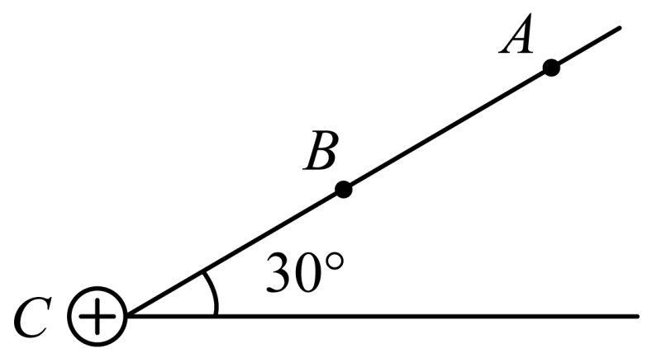
【答案】（1）$$\frac{1}{6}g$$；（2）$$\frac{mgL}{2q}$$
【难度】0.85
【知识点】电场线、等势面和运动轨迹的定性分析、静电力做功与电势差的关系
【详解】（1）小球在A点受到的库仑力为
$$F_{A}=k\frac{Qq}{{(2L)}^{2}}$$
小球在A点根据牛顿第二定律可得
$$mgsin30°−F_{A}=ma_{A}=m⋅\frac{g}{3}$$
小球在B点受到的库仑力为
$$F_{B}=k\frac{Qq}{L^{2}}$$
小球在B点根据牛顿第二定律可得
$$F_{B}−mgsin30°=ma_{B}$$
联立解得小球运动到B点时的加速度大小为
$$a_{B}=\frac{1}{6}g$$
（2）小球从A到B过程，根据动能定理可得
$$mgLsin30°+qU_{AB}=0$$
解得
$$U_{AB}=−\frac{mgL}{2q}$$
则B和A两点间的电势差为
$$U_{BA}=−U_{AB}=\frac{mgL}{2q}$$
1.等势面的特点
（1）在等势面上任意两点间移动电荷，电场力不做功。
（2）在空间中两等势面不相交。
（3）电场线总是和等势面垂直，且从电势较高的等势面指向电势较低的等势面。
（4）在电场线密集的地方，等差等势面密集；在电场线稀疏的地方，等差等势面稀疏。
（5）等势面是为描述电场的性质而假想的面。
（6）等势面的分布与零电势点的选取无关。
2.几种常见电场的等势面
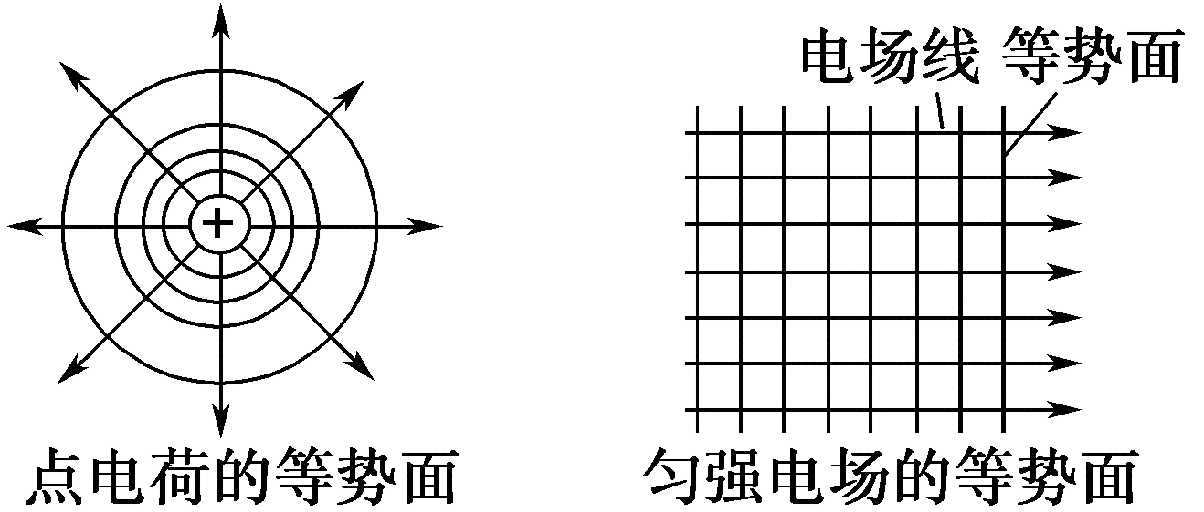 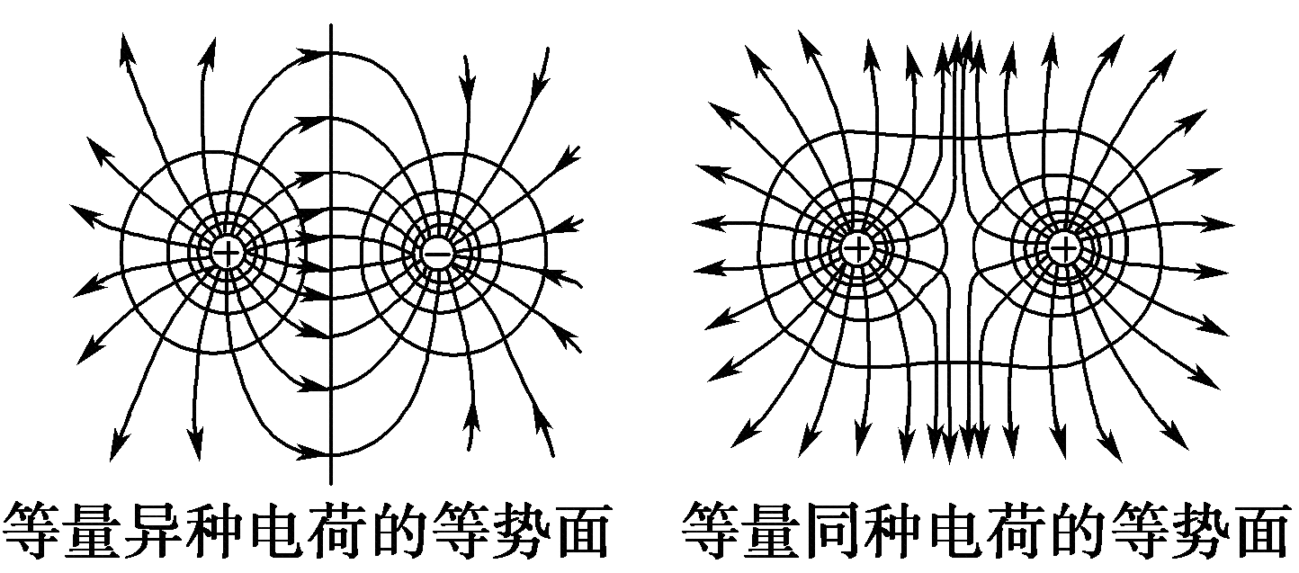【例题】
15．为避免发生雷击，高大的建筑物顶端均需安装避雷针。如图是某避雷针放电时空间电场线的分布图，a、b、c三点在同一电场线上，空间电场分布关于直线ac对称。图中的虚线是一带电粒子只在电场力作用下在电场中的运动轨迹。已知ab=bc，下列说法正确的是（ ）
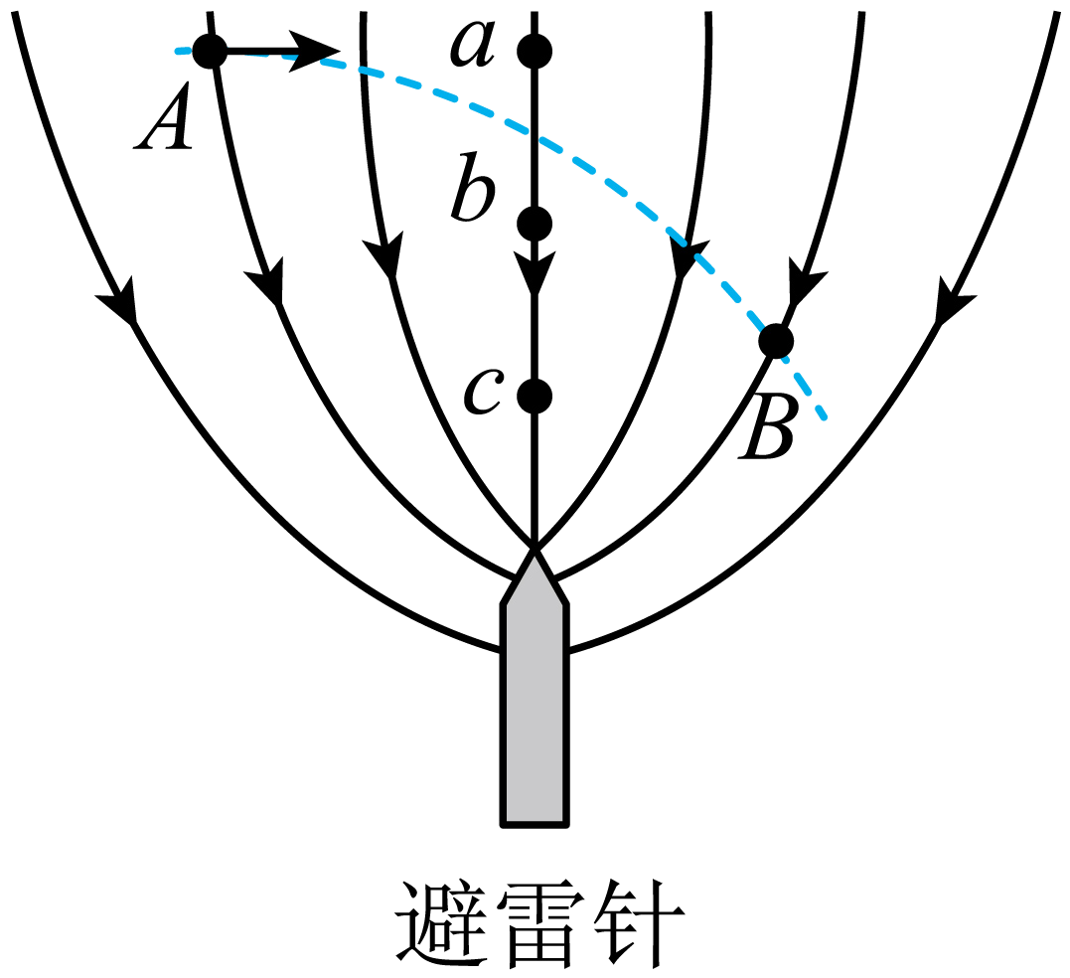
A．该粒子一定带负电
B．a点的电场强度一定大于b点的电场强度
C．ab两点的电势差等于bc两点的电势差
D．粒子在图中A点的电势能一定大于在B点的电势能
【答案】D
【难度】0.85
【知识点】电场线、等势面和运动轨迹的定性分析、根据电场线的疏密比较电场强弱
【详解】A．根据粒子的运动轨迹可知，粒子受电场力方向大致向下，可知该粒子一定带正电，选项A错误；
B．b点处的电场线较a点处密集，可知a点的电场强度一定小于b点的电场强度，选项B错误；
C．根据U=Ed，由于ab 两点的平均场强小于bc间的平均场强，可知ab两点的电势差小于bc两点的电势差，选项C错误；
D．从A到B电场力做正功，电势能减小，可知粒子在图中A点的电势能一定大于在B点的电势能，选项D正确。
故选D。

【练习题】
16．如图所示，虚线为一正点电荷电场的等势面，P、Q两个带电粒子，以相同的速率沿不同的方向从A点飞入电场，分别沿不同的径迹1和2运动。若取无穷远处电势为零，且不计两个粒子之间的相互作用和粒子的重力，下列说法正确的是（ ）
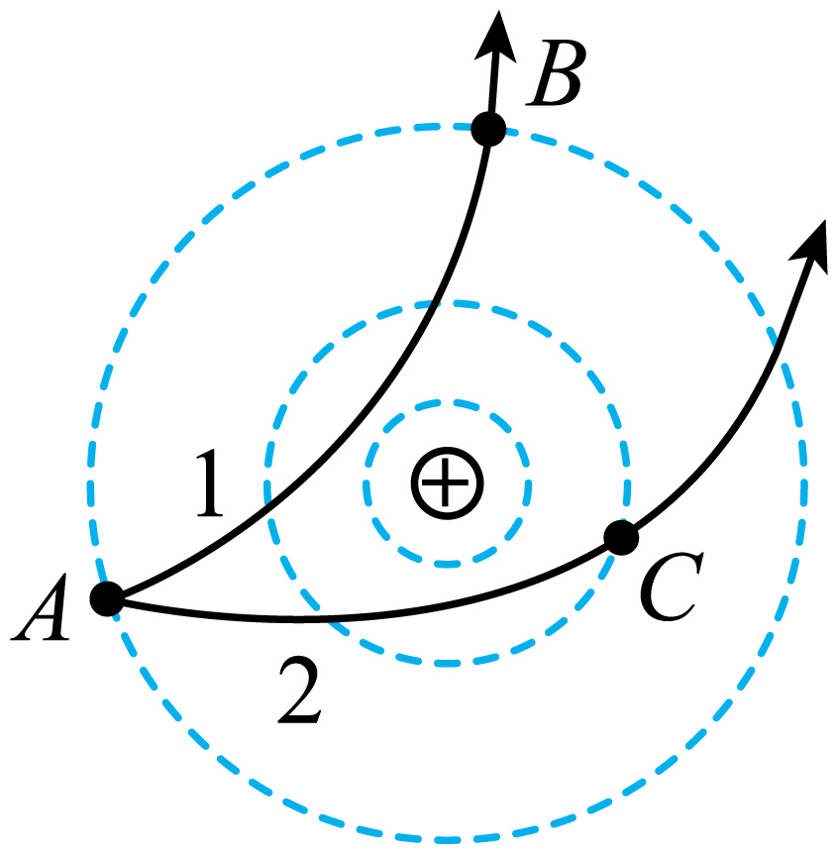
A．P、Q两粒子电性相同
B．P、Q两粒子的电势能均先增加后减少
C．P、Q两粒子经过B、C两点时的速率可能相等
D．P经过B点时的电势能一定高于Q经过C点时的电势能
【答案】D
【难度】0.85
【知识点】电场线、等势面和运动轨迹的定性分析
【详解】A．根据轨迹的弯曲方向可判断出粒子P受到排斥力，其电性与场源电荷的电性相同，粒子Q受到吸引力与场源电荷电性相反，所以两粒子的电性一定相反，A错误；
B．电场力对粒子P先做负功，后做正功，则电势能先增加后减少；电场力对粒子Q先做正功，后做负功，则电势能是先减少后增大。B错误；
C．两个粒子的初速率相等，而粒子P从A到B、粒子Q从A到C电场力做功不同，则经过B、C两点两粒子的速率一定不相等，C错误；
D．粒子P电性与场源电荷的电性相同，若取无穷远处为零电势，则P粒子经过B点时的电势能为正值；粒子Q电性与场源电荷的电性相反，若取无穷远处为零电势，则Q粒子经过C点时的电势能为负值；所以P粒子经过B点时的电势能大于Q粒子经过C点时的电势能，D正确。
故选D。
17．如图所示，实线表示某电场中的四个等势面，它们的电势分别为$$φ_{1}$$、$$φ_{2}$$、$$φ_{3}$$、$$φ_{4}$$，相邻等势面间的电势差相等，一带正电的粒子（重力不计），在该电场中运动的轨迹如虚线所示，a、b、c、d是其运动轨迹与等势面的四个交点，下列说法正确的是（ ）
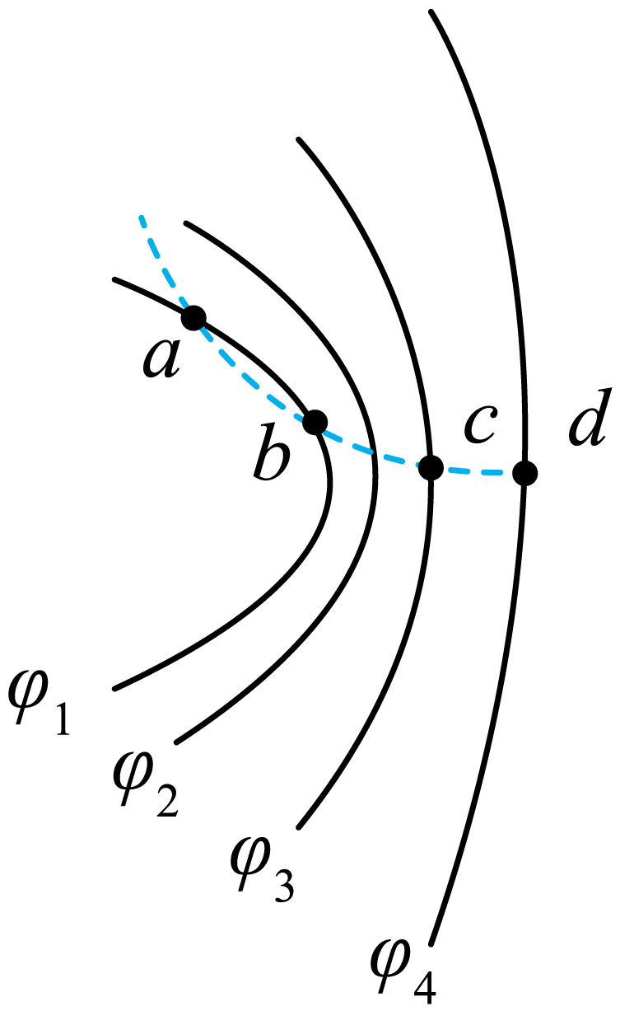
A．$$φ_{1}>φ_{2}>φ_{3}>φ_{4}$$
B．粒子从a到b的过程中电场力一直做正功
C．粒子从a到d的过程中动能先减小后增大，但电势能和动能之和保持不变
D．粒子从a到d的过程中先做加速度增大的减速运动，再做加速度减小的加速运动
【答案】ACD
【难度】0.65
【知识点】电场线、等势面和运动轨迹的定性分析
【详解】A．根据曲线运动的条件，电场力指向轨内部，粒子带正电，则场强方向垂直等势面向右，根据沿电场线电势降低，可得
$$φ_{1}>φ_{2}>φ_{3}>φ_{4}$$
故A正确；
B．粒子从a到b的过程中，电势先增大后减小，电场力先做负功，后做正功，故B错误；
C．粒子从a到d的过程中，只有电场力做功，根据能量守恒，电势能和动能之和保持不变，电势先增大后减小，电场力先做负功，后做正功，动能先减小后增大，故C正确；
D．等势面越密，电场强度越大，$$b$$处等势面比$$a$$、$$d$$处等势面密，$$b$$处粒子受到的电场力大，加速度大，由C可知粒子从a到d的过程中，先减速后加速，故粒子从a到d的过程中先做加速度增大的减速运动，再做加速度减小的加速运动，故D正确。
故选ACD。
18．如图所示，$$abc$$为匀强电场中的一个直角三角形，$$∠c=30°$$，$$∠abc=90°$$，$$bd$$为三角形的高，电场方向与$$abc$$平面平行。已知a、b、c三点的电势分别为$$φ_{a}=100\text{V}$$、$$φ_{b}=80\text{V}、φ_{c}=20\text{V}$$，下列说法正确的是（ ）
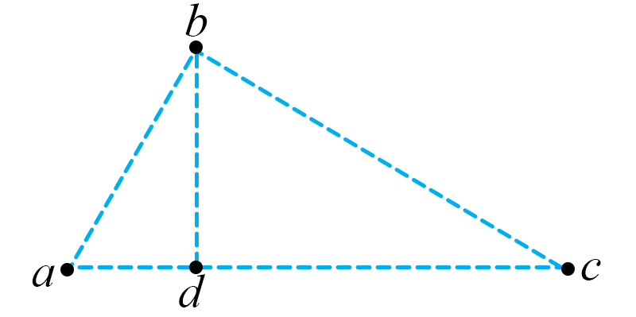
A．电场强度的方向沿$$bd$$方向
B．电场强度的方向沿$$ac$$方向
C．将电子从$$c$$点移到d点，电子电势能增加$$60\text{eV}$$
D．将电子从$$c$$点移到d点，电子电势能减小$$60\text{eV}$$
【答案】BD
【难度】0.65
【知识点】电场力做功和电势能变化的关系、等势面和电场线的关系
【详解】AB．匀强电场中，平行等间距两条线段之间的电势差相等，可知，将ac边四等份，则相邻等份之间的电势差为20V，根据几何关系可知，d点为第一个等分点，则d点的电势为80V，则bd连线为等势线，由于电场线与等势线垂直且由高电势点指向低电势点，则电场强度的方向沿$$ac$$方向，故A错误，B正确；
CD．将电子从$$c$$点移到d点，电场力做功
$$W=−e\left(φ_{c}−φ_{d}\right)=60\text{eV}$$
电场力做正功，可知，电子电势能减小$$60\text{eV}$$，故C错误，D正确。
故选BD。
19．如图所示，三条平行等距的虚线表示电场中的三个等势面，电势值分别为$$−10\text{V}$$、0V、10V，实线是一带电粒子（只受电场力）在该区域内的运动轨迹，a、b、c为轨迹上三点。下列说法正确的是（ ）
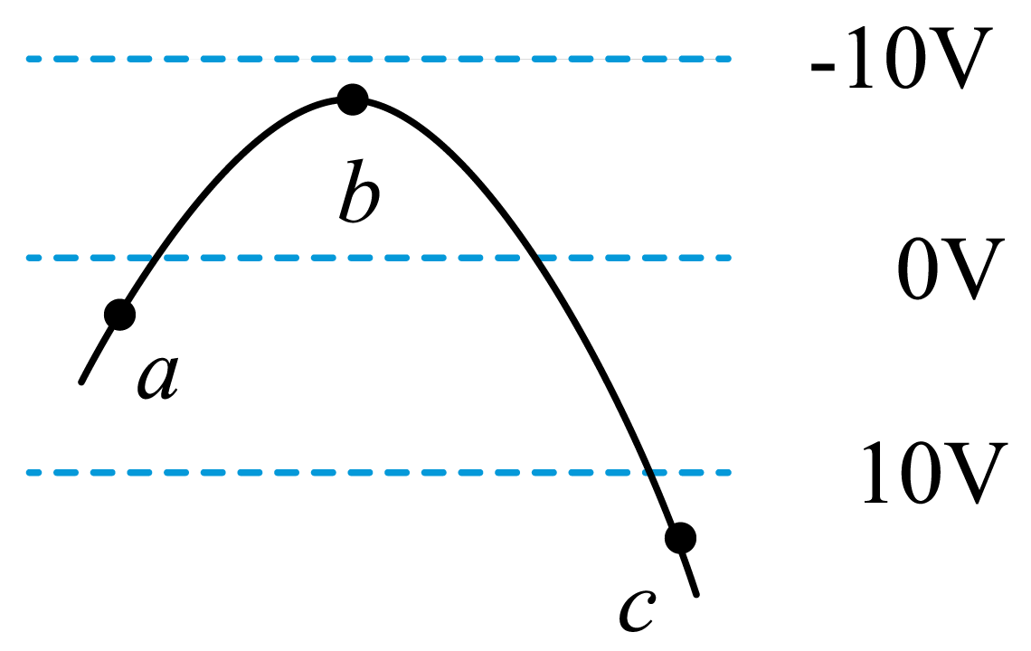
A．粒子一定带负电
B．粒子在三点所受的电场力$$F_{b}>F_{a}>F_{c}$$
C．粒子动能先增大后减小
D．粒子在三点的电势能大小为$$E_{\text{p}b}>E_{\text{p}a}>E_{\text{p}c}$$
【答案】AD
【难度】0.65
【知识点】计算带电粒子穿越不同等势面时电场力做功和能量变化、等势面和电场线的关系
【详解】A．根据电场线与等势面垂直，且指向电势较低的等势面，可知该电场的方向是向上的。带电粒子轨迹向下弯曲，粒子受到的电场力向下，所以粒子一定带负电。故A正确；
B．由于等势面是平行的等间距的，故该电场为匀强电场，故粒子受到的电场力处处相同。故B错误；
C．由轨迹和粒子所受电场力的方向关系可知，如果运动时依次经过abc三点，电场力先做负功后做正功，所以其动能先减小后增大。故C错误；
D．根据
$$E_{\text{p}}=qφ$$
可知带负电的粒子在b点的电势能最大，在c点的电势能最小，即
$$E_{\text{p}b}>E_{\text{p}a}>E_{\text{p}c}$$
故D正确。
故选AD。
20．如图所示是用于离子聚焦的静电四极子场的截面图，四个电极对称分布，其中两个电极带正电荷，形成高电势＋U，两个电极带负电荷，形成低电势-U。图中a、b、c、d四个点为电场中的四个位置，下列说法正确的是（ ）
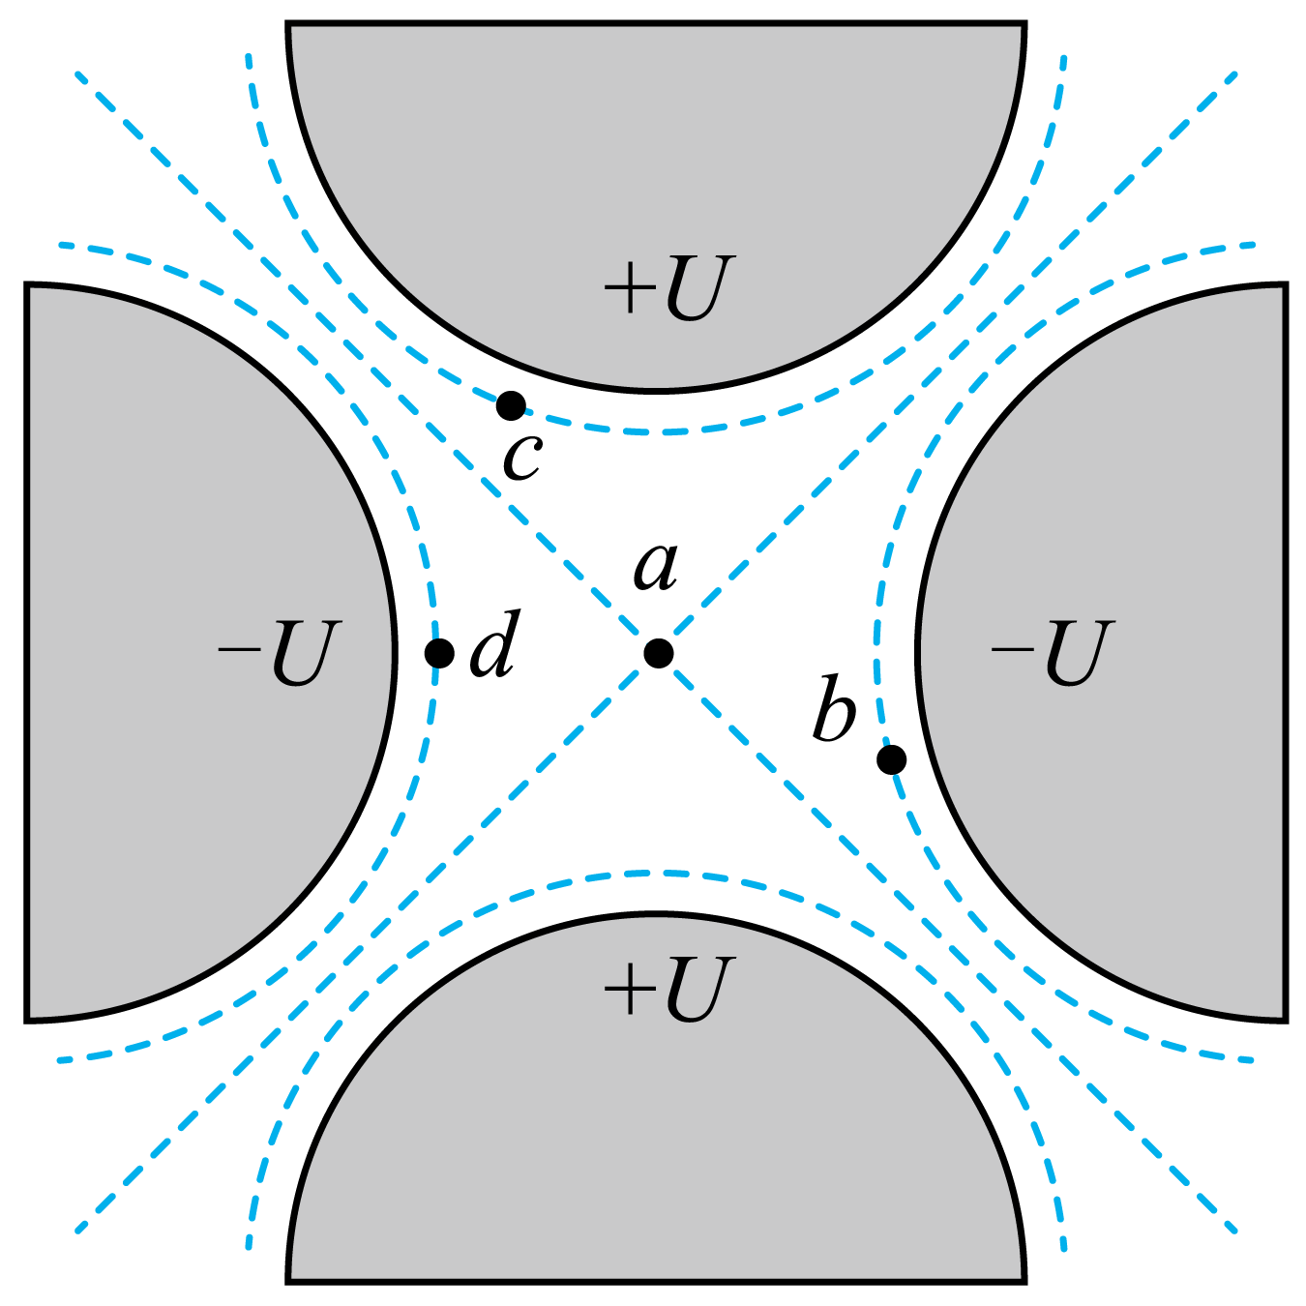
A．图中虚线表示电场线
B．a点的电势高于b点的电势
C．电荷在四个电极的表面分布均匀
D．c点的电场强度大小与d点的电场强度大小相等
【答案】B
【难度】0.65
【知识点】电势的概念、定义式、单位和物理意义、等势面和电场线的关系
【详解】A．四个电极都是等势面，电场线与等势面垂直，则图中虚线表示等势面，不表示电场线，故A错误；
B．a点的电势为零，b点电势小于零，则a点电势高于b点的电势，故B正确；
C．每个电极附近的等势面分布的疏密不同，则电极表面的电场线疏密不同，则电荷在每个电极的表面分布不均匀，故C错误；
D．因c点等势面较d点密集，则c点电场线分布较d点密集，即c点的电场强度比d点的电场强度大，故D错误。
故选B。
1.关系式表明了电场强度与电势差的关系
大小关系 | 由E＝可知，电场强度在数值上等于沿电场方向每单位距离上降低的电势
方向关系 | 电场中电场强度的方向就是电势降低最快的方向
物理意义 | 电场强度是电势差对空间位置的变化率，反映了电势随空间变化的快慢
2.在非匀强电场中，公式E＝可用来定性分析问题，由E＝可以得出结论：在等差等势面越密的地方场强就越大，如图甲所示。再如图乙所示，a、b、c为某条电场线上的三个点，且距离ab＝bc，由于电场线越密的地方电场强度越大，故Uab<Ubc。
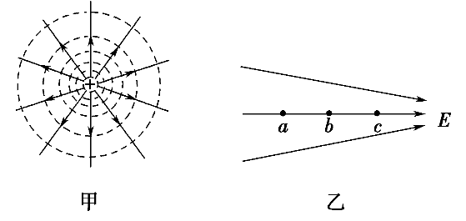【例题】
21．如图所示，匀强电场中，P、Q两点间的距离为d，PQ与垂直电场线方向的夹角为θ。若P、Q两点间的电势差为U，则该匀强电场的电场强度大小为（ ）
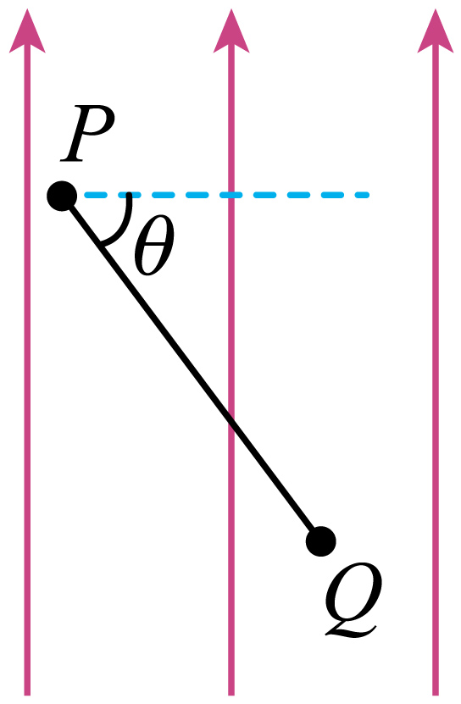
A．$$\frac{U}{d}$$ B．$$\frac{U}{dsinθ}$$
C．$$\frac{U}{dcosθ}$$ D．$$\frac{Ucosθ}{d}$$
【答案】B
【难度】0.85
【知识点】匀强电场中电势差与电场强度的关系
【详解】根据电场强度与电势差的关系有
U=Edsinθ
解得
$$E=\frac{U}{dsinθ}$$
故选B。
22．如图所示为两个正电荷与一个负电荷形成的电场的等势面，相邻等势面之间的电势差相等。其中O点为两个正电荷连线的中点，AOB连线水平，且A、B两点关于O点对称；CDE连线竖直，且C、E两点关于D点对称；以无穷远外为零势能面，A、B、C、E、F分别在对应的等势面上，电势如图中标注。下列说法正确的是（ ）
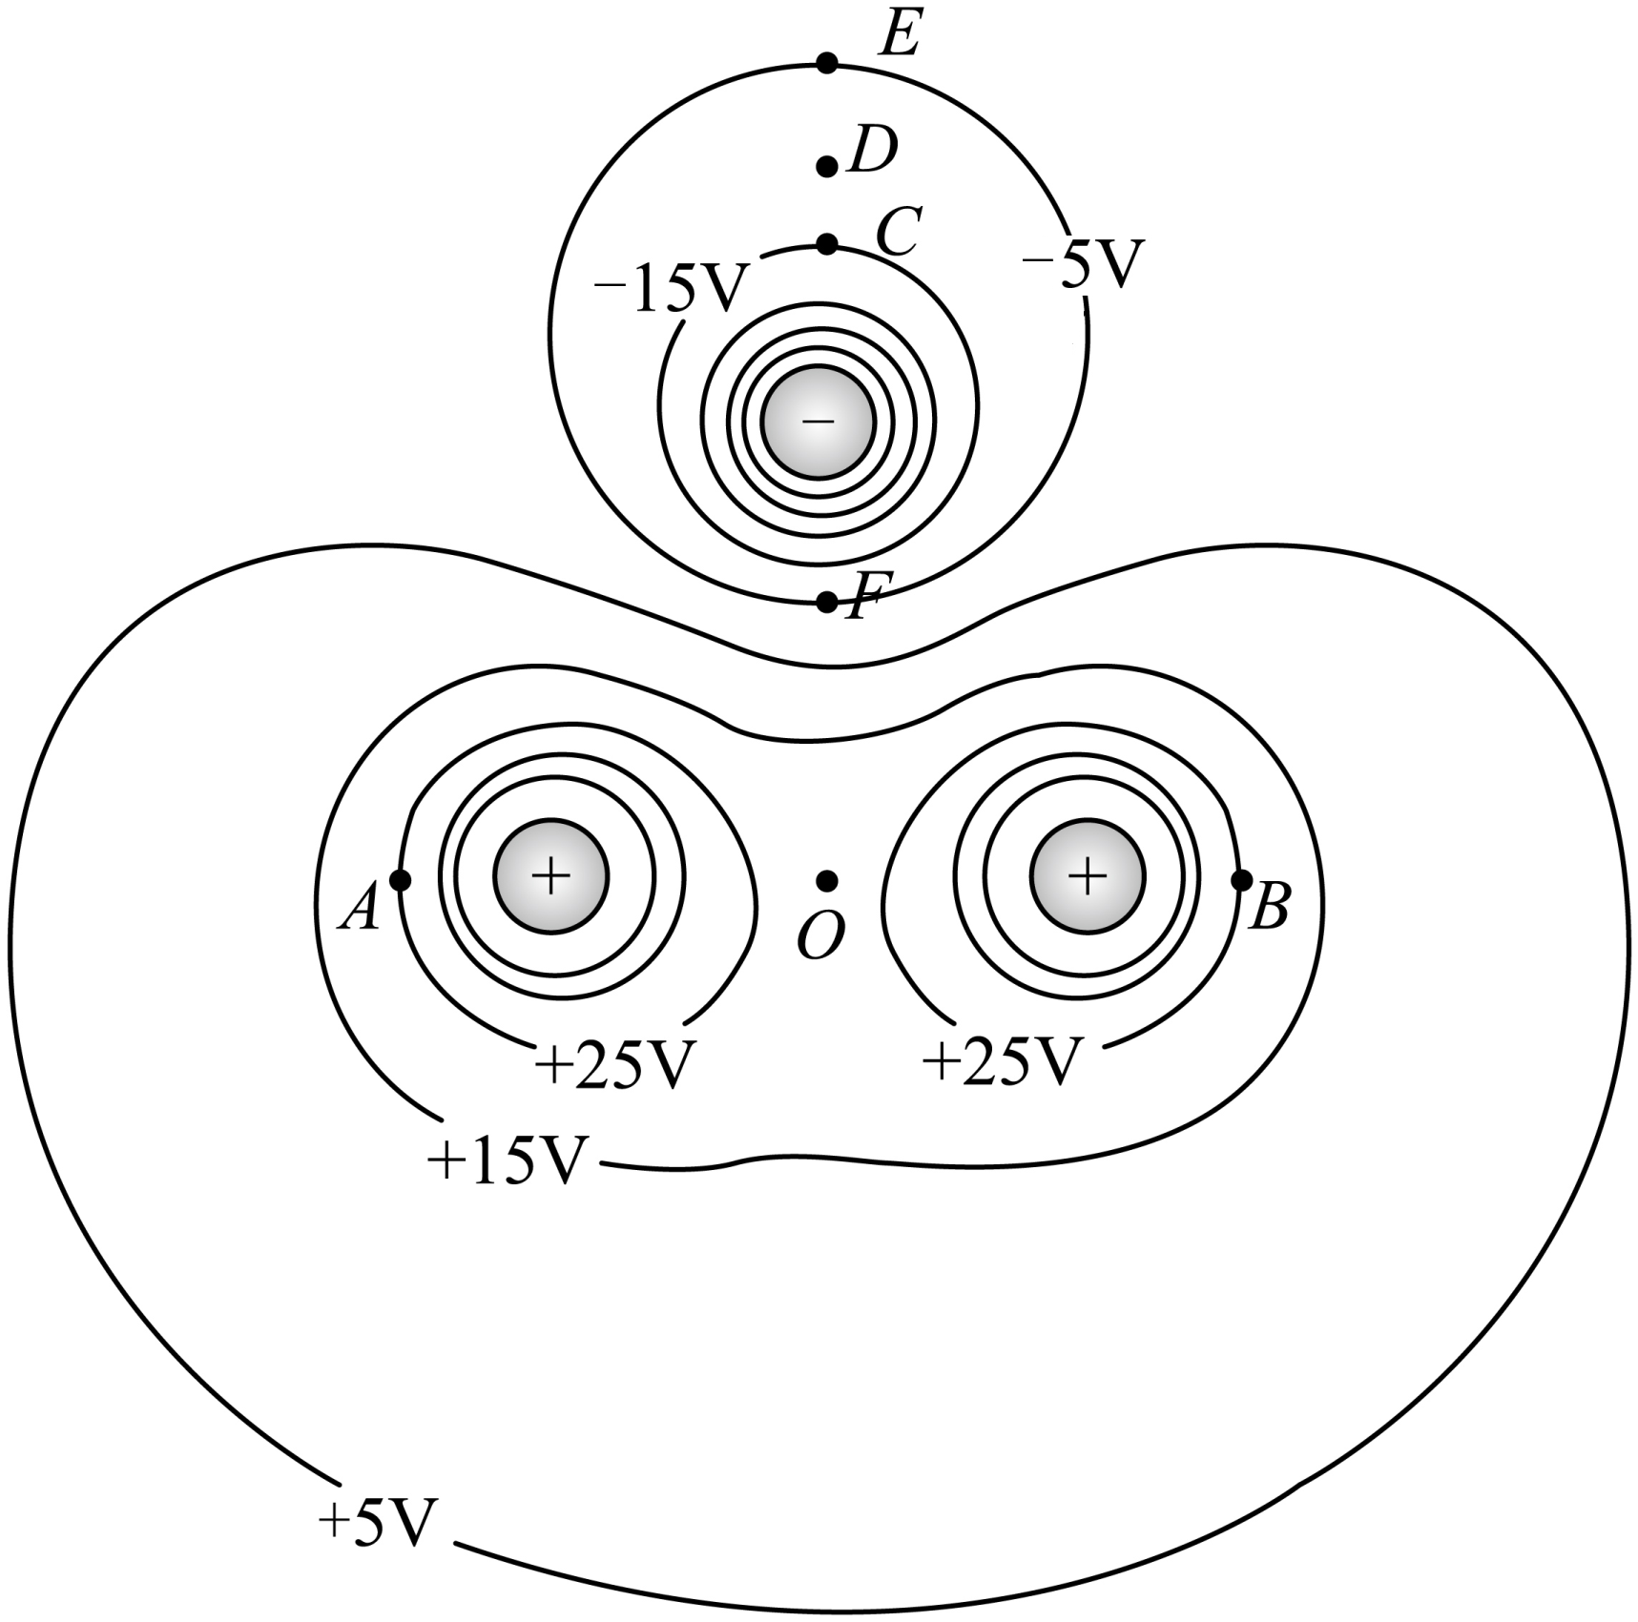
A．A、B两点的电场强度相同
B．电子在C点处的电势能为15eV
C．将一负检验电荷由O点沿竖直方向移动到F点，电场力对该电荷做正功
D．D点的电势高于-10V
【答案】BD
【难度】0.65
【知识点】比较电势能的大小、判断非匀强电场中等距的两点电势差大小、等势面和电场线的关系
【详解】A．A、B两点的电场强度大小相同，但是方向不同，选项A错误；
B．C点的电势为-15V，则电子在C点处的电势能为15eV，选项B正确；
C．因O点电势高于F点，则将一负检验电荷由O点沿竖直方向移动到F点，电势能增加，则电场力对该电荷做负功，选项C错误；
D．因
$$φ_{E}=−5\text{V}$$
$$φ_{C}=−15\text{V}$$
$$φ_{E}−φ_{D}=\overline{E_{ED}}⋅\overline{ED}<\overline{E_{DC}}⋅\overline{DC}=φ_{D}−φ_{C}$$
则
$$φ_{D}>\frac{φ_{E}+φ_{C}}{2}=−10\text{V}$$
即D点的电势高于-10V，选项D正确。
故选BD。

【练习题】
23．电场中某区域的电场线分布如图所示。a、b、c是电场中的三个点且ab=bc，a、b、c点的电场强度分别用为E_{a}、E_{b}、E_{c}，a、b、c的点电势分别为：φ_{a}、φ_{b}、φ_{c}。a、b之间的电势差U_{ab}，b、c之间的电势差为U_{bc}。在下面的判断中正确的是（ ）
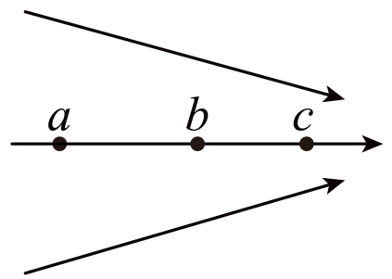
A．φ_{a}<φ_{c}
B．φ_{b}>φ_{c}
C．U_{ab}>U_{bc}
D．U_{ab}<U_{bc}
【答案】BD
【难度】0.65
【知识点】判断非匀强电场中等距的两点电势差大小、电势和电场线的关系
【详解】AB．由沿电场线方向电势逐渐降低可知
$$φ_{a}>φ_{b}>φ_{c}$$
A错误，B正确；
CD．由电场线的疏密表示电场强度的大小，因此电场中两点间的平均电场强度则有
$${\overline{E}}_{ab}<{\overline{E}}_{bc}$$
由电场强度与电势差的关系$$E=\frac{U}{d}$$，可得
$$U=\overline{E}d$$
又有
$$d=ab=bc$$
可知
$$U_{ab}<U_{bc}$$
C错误，D正确。
故选BD。
24．如图1所示，匀强电场中有一直角三角形ABC，其中∠A为直角，$$∠B\text{=60}°$$，O为BC的中点，A、B的距离为2m。电场方向沿AO方向。在A点放一试探电荷，其受力与电荷量之间的关系如图2中直线所示。取O点的电势为零，
（1）求匀强电场的大小；
（2）求A、C两点的电势$$φ_{A}$$、$$φ_{C}$$；
（3）将一电荷量$$q=0.5C$$的正点电荷从A点沿ABC移动到C点，求：静电力所做的功。
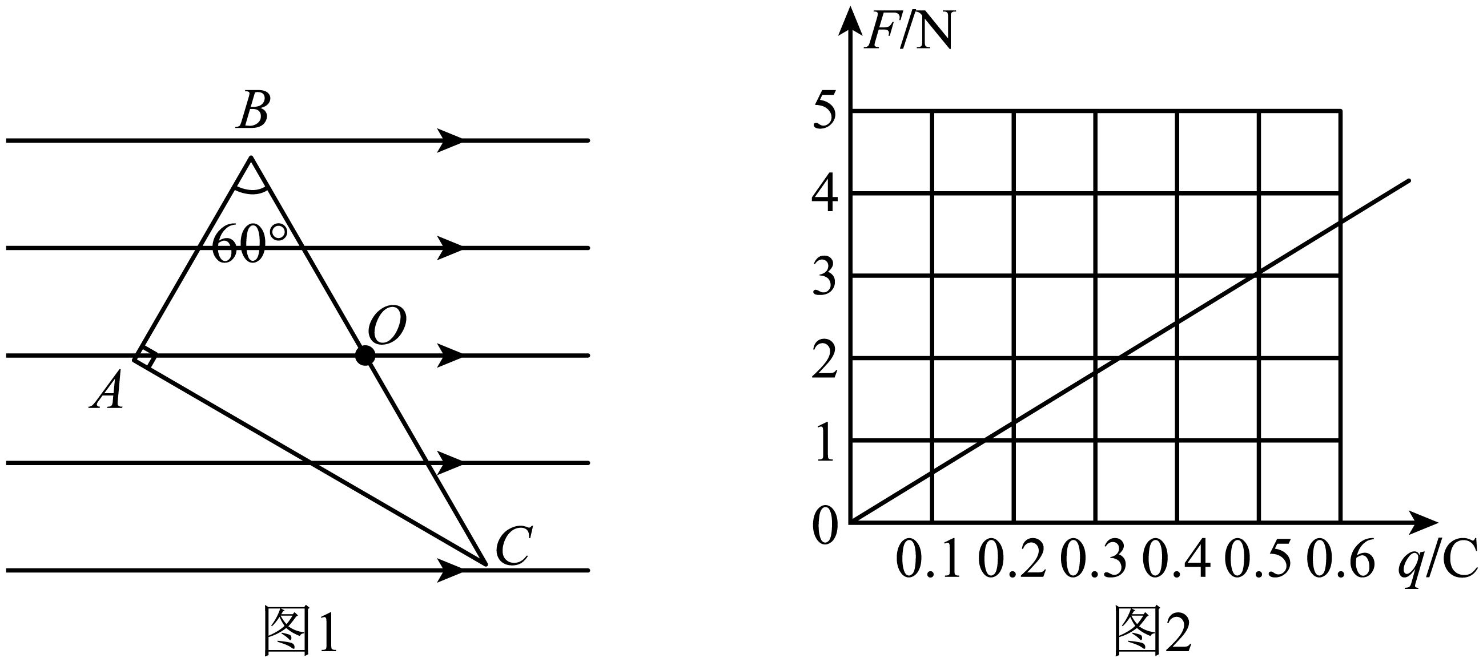
【答案】（1）6V/m；（2）12V，-6V；（3）9J
【难度】0.65
【知识点】匀强电场中电势差与电场强度的关系、静电力做功与电势差的关系
【详解】（1）由图可知电场强度为
$$E=\frac{F}{q}=\frac{3}{0.5}\text{V/m}=\text{6V/m}$$
（2）由几何关系可知，AO、BO、CO距离均为
$$d=2\text{m}$$
则
$$U_{AO}=Ed=12\text{V}$$
可得
$$φ_{A}=12\text{V}$$
同理
$$U_{OC}=Edsin30°=6\text{V}$$
可得
$$φ_{C}=−6\text{V}$$
（3）由几何关系，AC距离
$$l_{AC}=3\text{m}$$
故
$$U_{AC}=El_{AC}=18\text{V}$$
电场力做功与路径无关。将电荷由A点移动到C点，电场力做功为
$$W_{AC}=qU_{AC}=9\text{J}$$
匀强电场中电势差的特点主要有两点
特点1：匀强电场中的任一线段AB的中点C的电势φC＝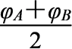，如图甲所示。特点2：匀强电场中若两线段AB∥CD，且AB＝CD，则UAB＝UCD（或φA－φB＝φC－φD），如图乙所示。
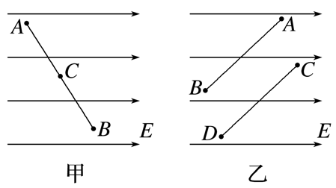【例题】
25．一匀强电场的方向平行于xOy平面，平面内a、b、c三点的位置如图所示，三点的电势分别为15V、29V、47V，下列说法正确的是（ ）
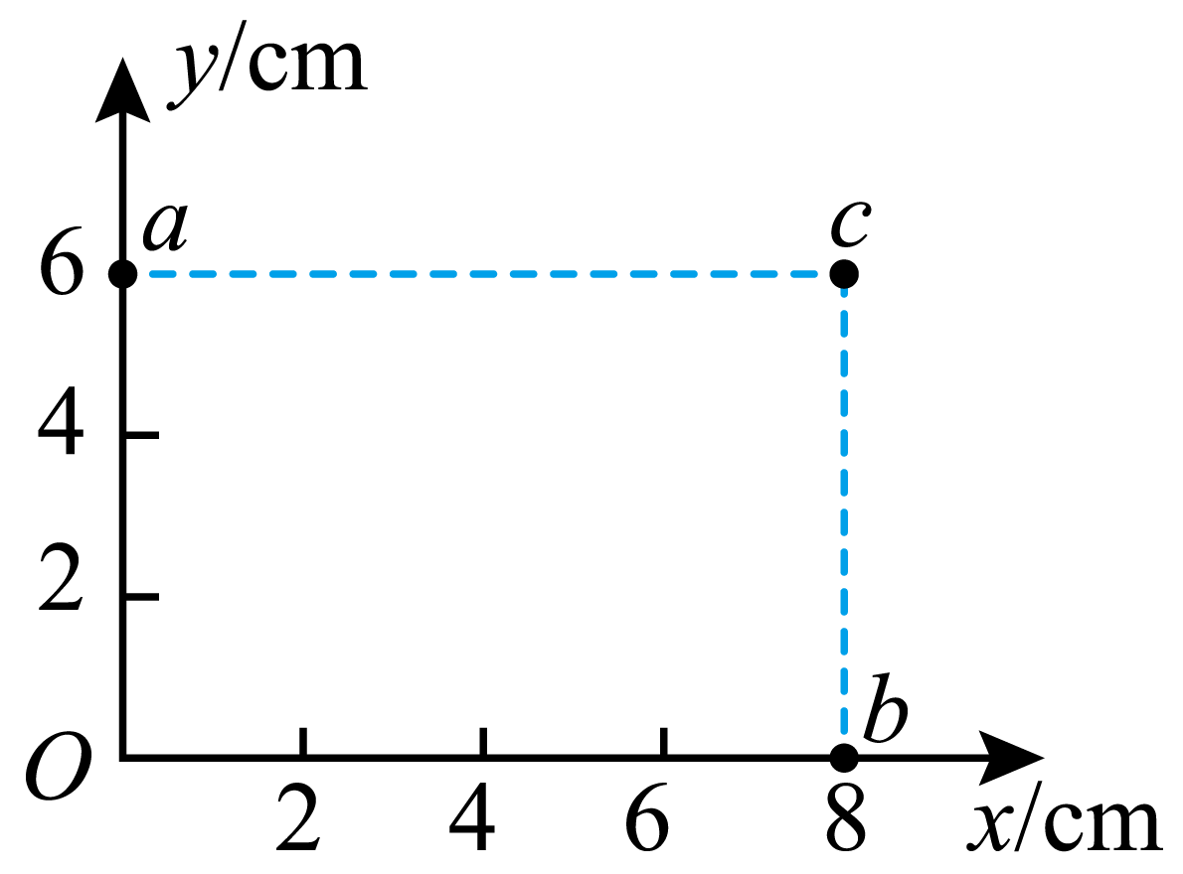
A．坐标原点处的电势为-3V
B．电子在a点的电势能比在b点的高14eV
C．电子从b点运动到c点，克服电场力做功为18eV
D．电场强度的大小为5V/cm，方向沿Oc连线，由O指向c
【答案】AB
【难度】0.65
【知识点】电场强度与电势的关系
【详解】A．在匀强电场中
$$φ_{c}-φ_{a}=φ_{b}-φ_{o}$$
解得
$$φ_{o}=-3V$$
故A正确；
B．根据负电荷在电势越低的点，其电势能越大，可知电子电子在a点的电势能比在b点的高，且
$$E_{Pa}-E_{Pb}=-e\left(φ_{a}-φ_{b}\right)=14eV$$
故B正确；
C．电子从b点运动到c点，电场力做功为
$$W=-e\left(φ_{b}-φ_{c}\right)=18eV$$
故C错误；
D．沿x方向的场强大小为
$$E_{x}=\frac{47-15}{8}V/cm=4V/cm$$
沿y方向的场强大小为
$$E_{y}=\frac{15-\left(-3\right)}{6}V/cm=3V/cm$$
合场强为
$$E=\sqrt{{E_{x}}^{2}+{E_{y}}^{2}}=5V/cm$$
方向沿Oc连线，由c指向O，故D错误。
故选AB。
26．如图所示，边长为0.1m的正六边形ABCDEF置于匀强电场中，且正六边形所在平面和电场线平行。A、B、D三个顶点处的电势分别为1V、2V、3V。下列说法正确的是（ ）
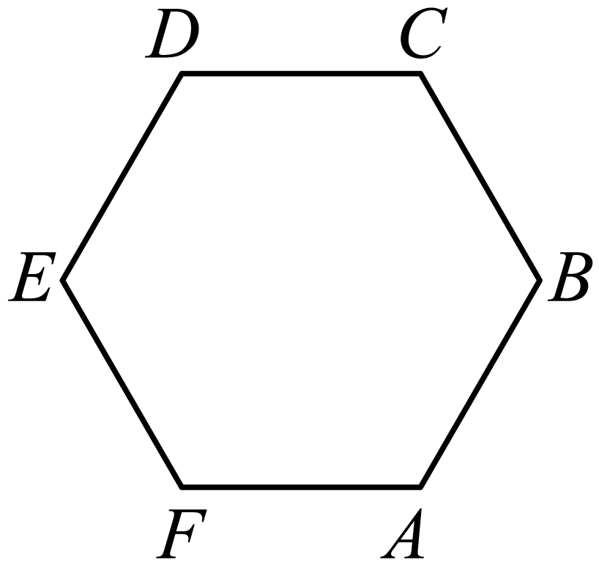
A．通过CD两点的直线为电场中的等势线
B．匀强电场的电场强度大小为10V/m
C．AE连线中点的电势为1.5V
D．将一个电子由E点移动到D点，电子的电势能将增加$$1.6×{10}^{−19}\text{J}$$
【答案】AC
【难度】0.65
【知识点】电场力做功和电势能变化的关系、电场强度与电势的关系
【详解】A．连接AD，AD中点电势为2V，由正六边形对称性，则EB、AF、CD均为电场中的等势线，故A正确；
B．匀强电场的场强大小为
$$E=\frac{U}{d}=\frac{U_{DA}}{2a\text{sin}60°}=\frac{2\text{V}}{0.1×\sqrt{3}\text{m}}=\frac{20\sqrt{3}}{3}\text{V/m}$$
故B错误；
C．匀强电场中，沿着同一方向，距离相同的两点间电势差相等，又A、E点处的电势分别为1V和2V，故AE连线中点的电势为1.5V，故正确；
D．由上得知，E的电势为2V，D点的电势相等为3V，则电子从E点移到D点电场力做正功，而且为
$$W_{ED}=qU_{ED}=q\left(φ_{E}−φ_{D}\right)=−1.6×{10}^{−19}×(2−3)\text{J}=1.6×{10}^{−19}\text{J}$$
电势能将减小$$1.6×{10}^{−19}\text{J}$$，而不是增加，故D错误。
故选AC。

【练习题】
27．匀强电场中有一与电场方向平行的扇形AOB区域，如图所示，圆心角$$θ=120°$$，半径$$R=1\text{m}$$，其中C、D、F将圆弧AB四等分。已知$$φ_{A}=9\text{V}$$，$$φ_{B}=0$$，$$φ_{O}=3\text{V}$$，以下说法正确的是（ ）
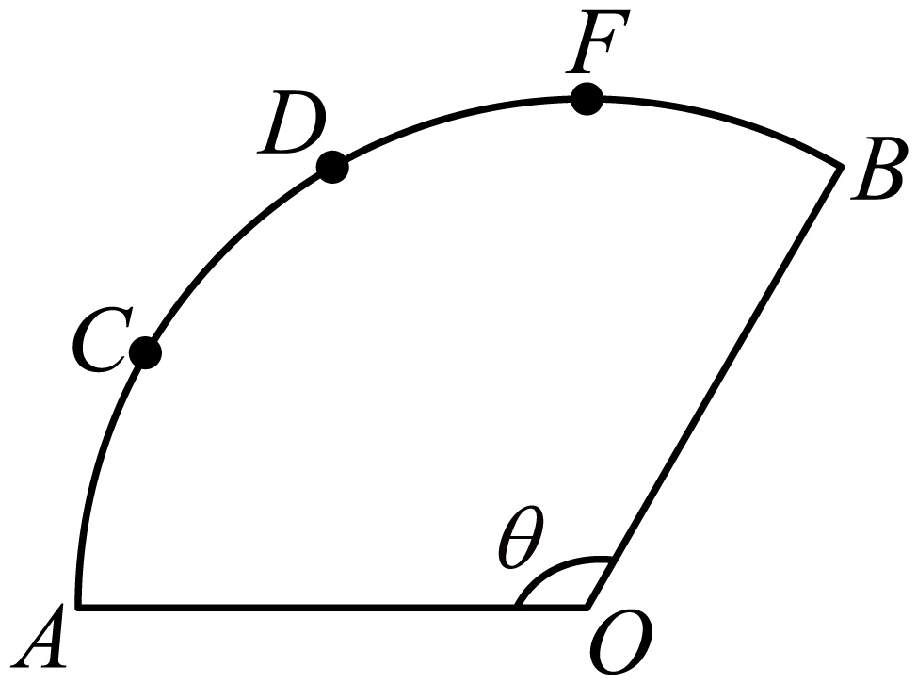
A．$$φ_{D}=6\text{V}$$ B．$$φ_{F}=3\text{V}$$
C．电场方向沿AO连线方向 D．场强大小为3V/m
【答案】ABC
【难度】0.65
【知识点】电场强度与电势的关系
【详解】AB．连接AB、OC、OD、OE，交点分别为I、H、G，$$△OIG$$为等边三角形，$$△OAI$$、$$△OBG$$为等腰三角形，如图所示
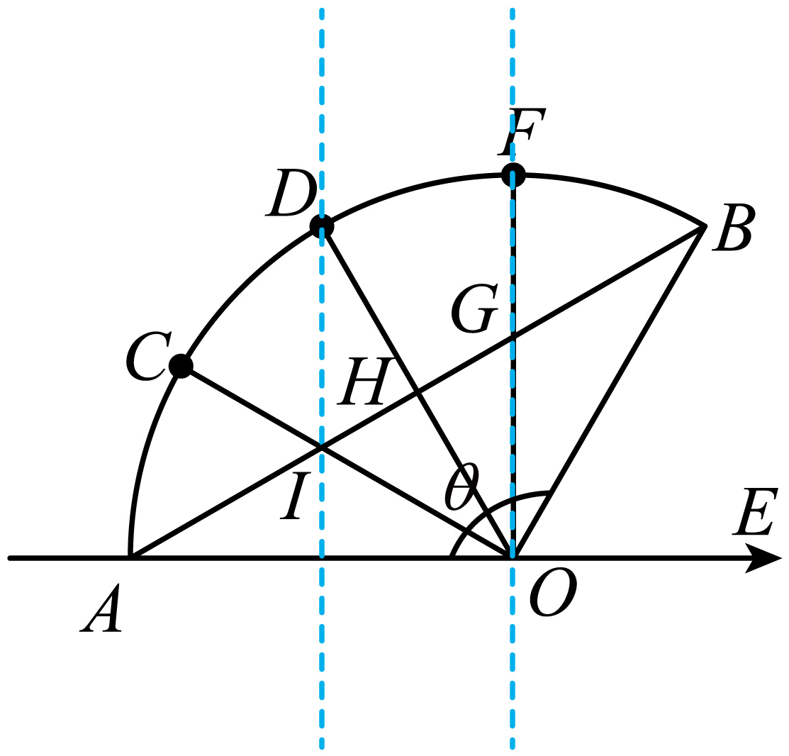
由几何关系可得
AI=IG=GB
即I、G为AB的三等分点，由于匀强电场电势均匀变化，可得
$$φ_{I}=6\text{V}$$
$$φ_{G}=3\text{V}$$
故OF为电势3V的等势面，由几何关系可得DI连线垂直于OA，与OF平行，为电势6V的等势面，即
$$φ_{D}=6\text{V}$$
$$φ_{F}=3\text{V}$$
故AB正确；
C．电场方向垂直于等势面指向电势较低一侧，故沿AO连线方向，故C正确；
D．场强大小为
$$E=\frac{U_{AO}}{R}=6\text{V/m}$$
故D错误。
故选ABC。
28．如图所示，真空中有一匀强电场（图中未画出），电场方向与圆周在同一平面内，$$△ABC$$是圆的内接直角三角形，$$∠BAC=63.5°$$，O为圆心，半径$$R=5\text{cm}$$。位于A处的粒子源向平面内各个方向发射初动能均为$$8\text{eV}$$、电荷量为$$+e$$的粒子。有些粒子会经过圆周上不同的点。其中到达B点的粒子动能为$$12\text{eV}$$，达到C点的粒子电势能为$$−4\text{eV}$$（取O点电势为零）、忽略粒子的重力和粒子间的相互作用，$$\text{sin}53°=0.8$$。下列说法正确的是（ ）
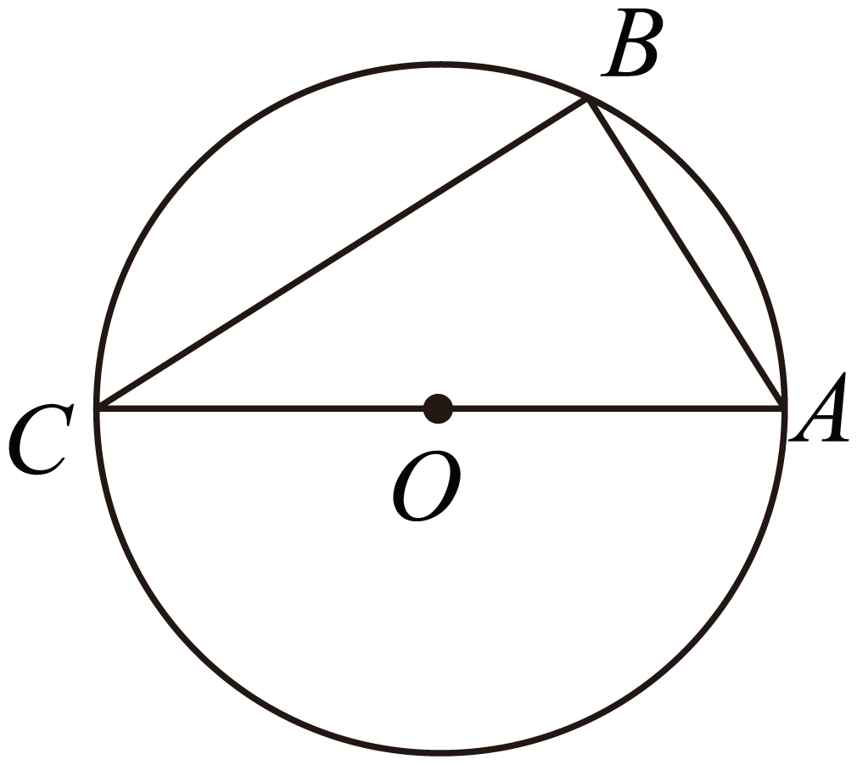
A．圆周上A、C两点的电势差为$$16\text{V}$$
B．圆周上B、C两点的电势差为$$−4\text{V}$$
C．匀强电场的场强大小为$$200\text{V}/\text{m}$$
D．当某个粒子经过圆周上某一位置时，可以具有$$3\text{eV}$$的电势能，且同时具有$$9\text{eV}$$的动能
【答案】D
【难度】0.65
【知识点】电势与电势差的关系、电场强度与电势的关系、静电力做功与电势差的关系、计算带电粒子穿越不同等势面时电场力做功和能量变化
【详解】A．粒子在C点的电势能为$$−4\text{eV}$$，根据
$$E{\text{p}}_{C}\text{=}φ_{C}q$$
可得
$$φ_{C}=−4\text{V}$$
因为O点电势为零，所以
$$U_{CO}=φ_{C}−φ_{O}=−4\text{V}$$
根据匀强电场的特点，及AOC为直径，可得
$$U_{CO}=U_{OA}=−4\text{V}$$
所以
$$U_{CA}=U_{CO}+U_{OA}=−8\text{V}$$
$$U_{AC}=−U_{CA}=8\text{V}$$A、C两点的电势差为8V，A错误；
B．因为
$$U_{AC}=φ_{A}−φ_{C}=8\text{V}$$
所以
$$φ_{A}=4\text{V}$$
从A到B根据动能定理
$$U_{AB}q=E{\text{k}}_{B}−E{\text{k}}_{A}=12\text{eV}−8\text{eV}=4\text{eV}$$
可得
$$U_{AB}=4\text{V}$$
又因为
$$U_{AB}=φ_{A}−φ_{B}=4\text{V}$$
可得
$$φ_{B}=0\text{V}$$
$$U_{BC}=φ_{B}−φ_{C}=4\text{V}$$B、C两点的电势差为4V，B错误；
C．由于B点电势和O点电势相等，连接BO，则BO为匀强电场的等势面，A过做BO的垂线交BO于D点，则AD的方向为匀强电场电场线的方向，如图所示
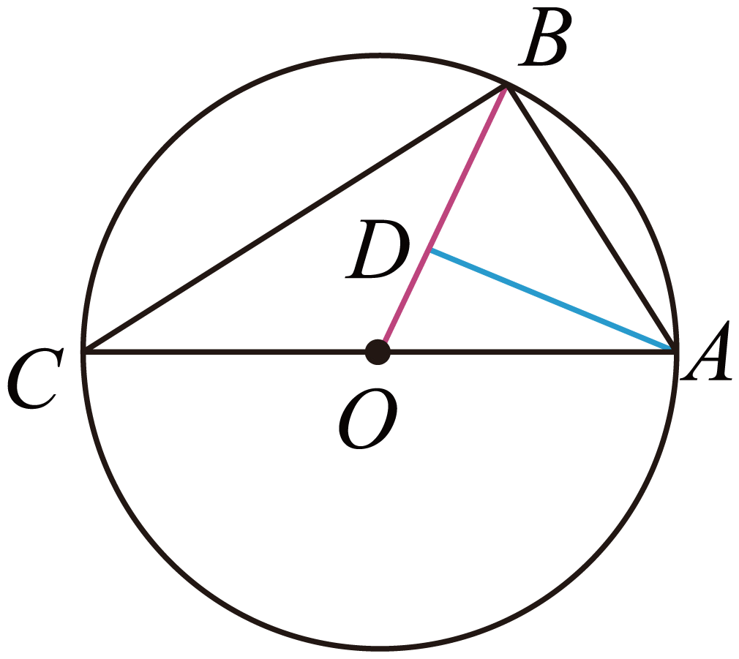
根据几何关系可知
$$∠AOB=53°$$
$$AD=AOsin53°=4\text{cm}$$
又因为
$$U_{AD}=U_{AB}=4\text{V}$$
所以匀强电场的场强大小为
$$E=\frac{U_{AD}}{AD}=100\text{V/m}$$
C错误；
D．因为B点电势为0，则B点电势能也为0，粒子在B点的总能量为
$$E_{B}\text{=}E{\text{p}}_{B}+E{\text{k}}_{B}=12\text{eV}$$
根据能量守恒可知当某个粒子经过圆周上某一位置时，可以具有$$3\text{eV}$$的电势能，且同时具有$$9\text{eV}$$的动能，D正确。
故选D。
29．匀强电场中有A、B、C三点分别位于直角三角形的三个顶点上，且$$∠A=30°$$，$$∠B=90°$$，如图所示。已知$$φ_{A}=−2\text{V}$$，$$φ_{B}=0$$，$$φ_{C}=2\text{V}$$，则△ABC外接圆上电势最高和最低的值分别为（ ）
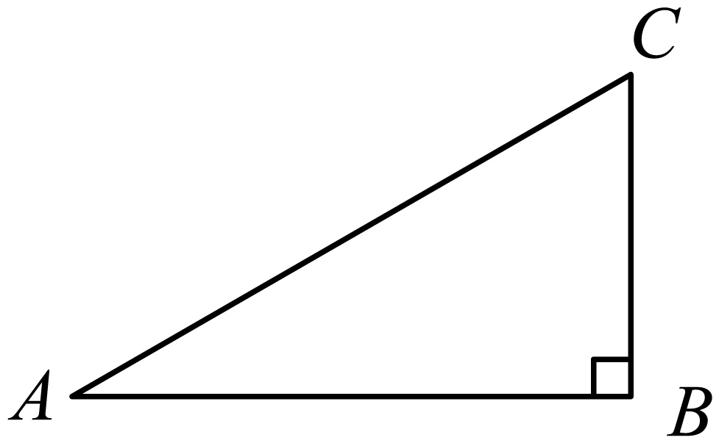
A．$$2\sqrt{3}\text{V}$$，$$−2\sqrt{3}\text{V}$$ B．$$\frac{4\sqrt{3}}{3}\text{V}$$，$$−\frac{4\sqrt{3}}{3}\text{V}$$
C．$$\frac{3\sqrt{2}}{2}\text{V}$$，$$−\frac{3\sqrt{2}}{2}\text{V}$$ D．$$\left(2+\sqrt{3}\right)\text{V}$$，$$\left(2−\sqrt{3}\right)\text{V}$$
【答案】B
【难度】0.65
【知识点】电场强度与电势的关系
【详解】取AC的中点为O，由题意知
$$φ_{O}=0V$$
连接BO，BO为等势线。作出三角形的外接圆如图
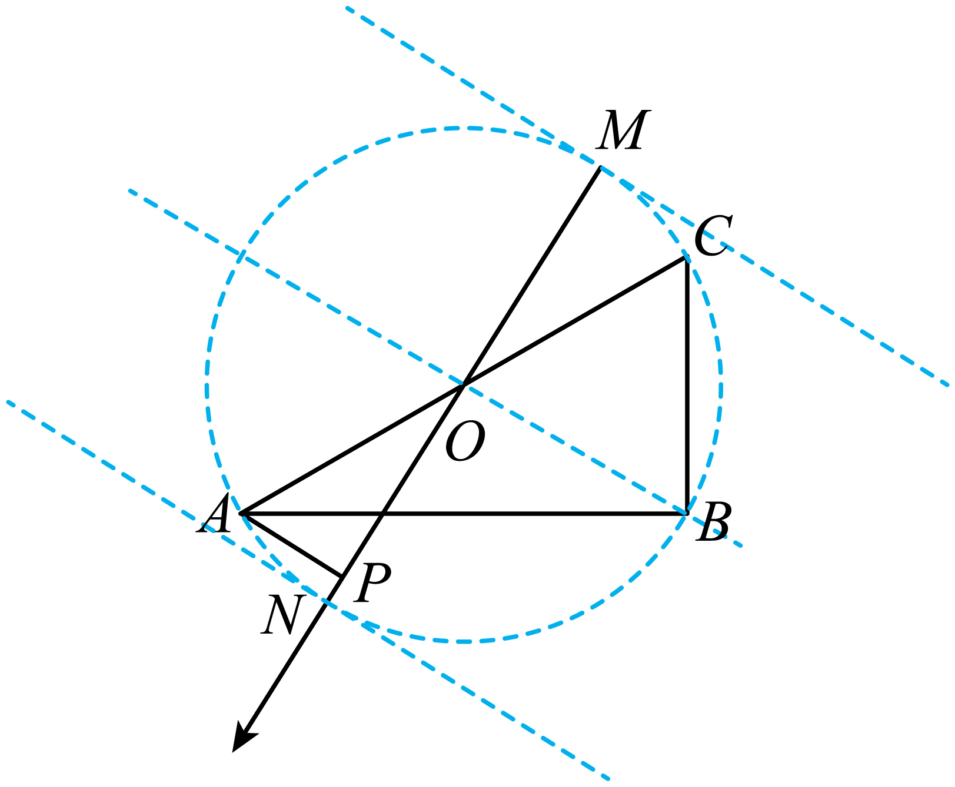
根据顺着电场线电势逐渐降低可知：外接圆上电势最低点为N点，最高点为M点。设外接圆半径为R，
$$U_{OP}=U_{Oa}=U_{O}-U_{a}=2V$$
又
$$U_{ON}=ER$$
$$U_{OP}=ERcos30°$$
所以
$$U_{ON}:U_{OP}=2:\sqrt{3}$$
所以
$$U_{ON}=\frac{4}{3}\sqrt{3}V$$
所以
$$φ_{N}=-\frac{4}{3}\sqrt{3}V$$
同理得
$$φ_{M}=\frac{4}{3}\sqrt{3}V$$
故选B。
1.充电电流与放电电流
（1）电容器两极板间的电介质使两极板之间绝缘，所以充电结束后的电容器相当于断路。
（2）而充电过程中电荷由电源定向移动，在两极板上聚集，故电路中有充电电流，而且电流流向正极板。
（3）放电时，电容器极板上的电荷减少，有放电电流，且电流从正极板流出。
2.通过QU图像来理解C＝。如图所示，在QU图像中，电容是一条过原点的直线的斜率，其中Q为一个极板上所带电荷量的绝对值，U为两极板间的电势差，可以看出，电容器电容也可以表示为C＝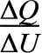，即电容器的电容的大小在数值上等于两极板间的电压增加（或减小）1 V所需增加（或减少）的电荷量。
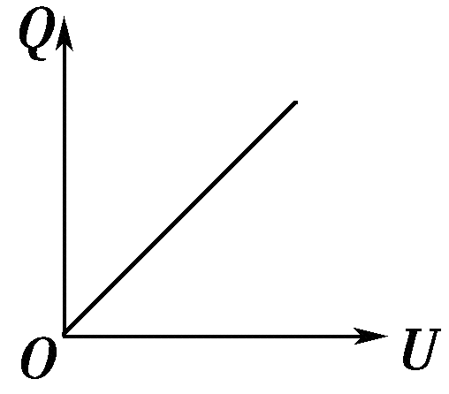【例题】
30．如图所示为一电解电容器，根据图中的标示，判断下列说法正确的是（ ）
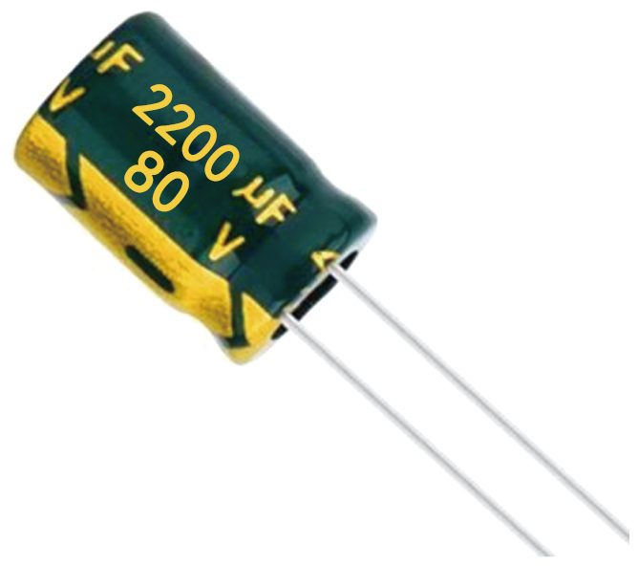
A．该电容器的电容为2200法拉
B．该电容器两极间电势差为1 V时，电容器带电荷量为2.2×10⁻³ C
C．该电容器的电路符号为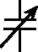
D．该电容器的击穿电压为80 V
【答案】B
【难度】0.85
【知识点】电容器、利用电容定义式计算两极板的电势差和电量
【详解】A．由题图可知，该电容器的电容为2200 微法，故A错误；
B．由Q=CU可知，该电容器两极间电势差为1V时，电容器带电荷量为
Q=2.2×10⁻³×1C=2.2×10⁻³C
故B正确；
C．该电容器为固定电容器，不是可调电容器，故C错误；
D．电容器所标电压为额定电压，故D错误。
故选B。

【练习题】
31．电容器是一种常用的电子元件。对电容器认识正确的是（ ）
A．电容器能储存电荷 B．电容器两电极正对面积越大，电容越小
C．电容器两电极的距离越远，电容越大 D．电容的常用单位有$$\text{μF}$$和$$\text{pF}$$，$$1\text{μF}={10}^{3}\text{pF}$$
【答案】A
【难度】0.94
【知识点】电容的概念、定义式、单位和物理意义、平板电容器电容的决定式、电容器
【详解】A．电容器能储存电荷，故A正确；
BC．根据$$C=\frac{ε_{\text{r}}S}{4\text{π}kd}$$可知电容器两电极正对面积越大，电容越大；电容器两电极的距离越远，电容越小，故BC错误；
D．电容的常用单位有$$\text{μF}$$和$$\text{pF}$$，$$1\text{μF}={10}^{6}\text{pF}$$，故D错误。
故选A。
平行板电容器的两类动态问题指的是电容器始终连接在电源两端，或充电后断开电源两种情况下，电容器的d、S或者ε_{r}发生变化时，判断C、Q、U、E随之怎样变化。具体分析方法如下。
1.公式分析法（①C＝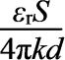 ②C＝ ③E＝）
C＝∝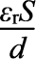
始终连接在电源两端 | 充电后断开电源
U不变 | Q不变
Q＝UC∝C∝ | U＝∝∝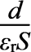
E＝∝ | E＝∝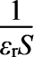
2.形象记忆法
两极板间电介质不变时，还可以认为一定量的电荷对应着一定数目的电场线，两极板间距离变化时，场强不变；两极板正对面积变化时，如图丙电场线变密，场强增大。
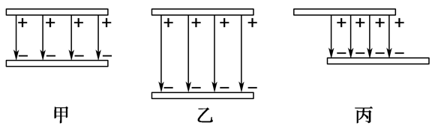【例题】
32．平行板电容器的两板A、B接于电池两极，一个带电小球用绝缘细线悬挂在电容器内部，闭合开关S，电容器充电，小球最终静止不动，如图所示。若要使细线偏离竖直方向的夹角增大一些，则下列方法可行的是（ ）
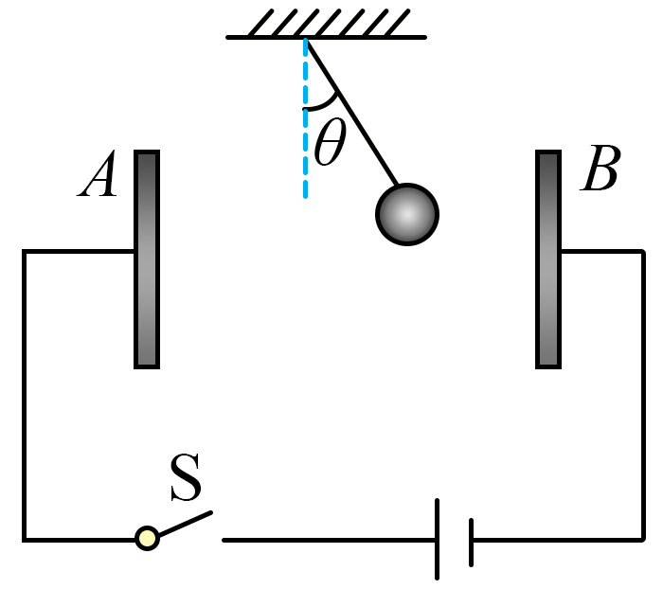
A．将S断开，再将A板向右移一些 B．将S断开，再将A板向上移一些
C．保持S闭合，将B板向左移一些 D．保持S闭合，将B板向下移一些
【答案】BC
【难度】0.65
【知识点】电容器的动态分析(U不变）、电容器的动态分析(Q不变）
【详解】A．断开电键S，电容器所带的电量不变，将A板向右移一些，可知d变化，根据
$$C=\frac{ε_{r}S}{4πkd}=\frac{Q}{U}$$
$$E=\frac{U}{d}$$
可知
$$E=\frac{4πkQ}{ε_{r}S}$$
则E不变，电场力不变，$$θ$$不变，故A错误；
B．断开电键S，电容器所带的电量不变，由将A板稍向上移，S减小，由
$$E=\frac{4πkQ}{ε_{r}S}$$
可知E增大，小球所受的电场力变大，$$θ$$增大，故B正确。
C．保持电键S闭合，电容器两端间的电势差不变，将B板向左移一些，极板间距离减小，电场强度
$$E=\frac{U}{d}$$
增大，小球所受的电场力变大，$$θ$$增大，故C正确；
D．保持电键S闭合，电容器两端间的电势差不变，将B板向下移一些，极板间距离不变，电场强度
$$E=\frac{U}{d}$$
不变，小球所受的电场力不变，则$$θ$$不变，故D错误；
故选BC。

【练习题】
33．如图所示，M和N为两平行金属板，板间电压恒为U，在N板附近由静止释放一不计重力的带正电粒子。下列说法中正确的是（ ）
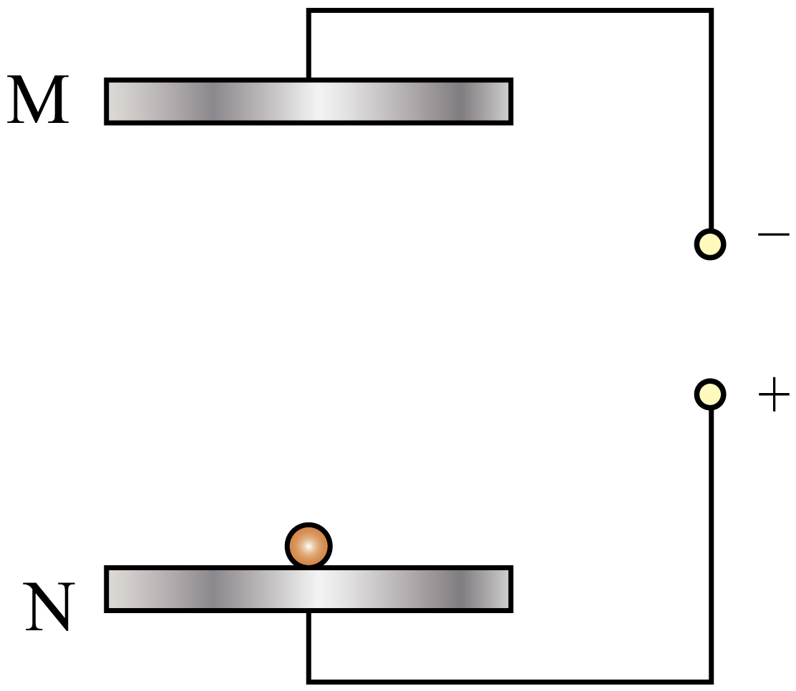
A．若仅减小两板间距离，粒子受到的电场力不变
B．若仅增大两板间距离，粒子到达M板时的速度将变大
C．若仅增大两板间距离，回路中会出现逆时针方向的瞬时电流
D．若仅减小两板的正对面积，回路中会出现顺时针方向的瞬时电流
【答案】C
【难度】0.65
【知识点】电容器的充放电与储能、电容器的动态分析(U不变）
【详解】A．极板之间的电场强度
$$E=\frac{U}{d}$$
板间电压U不变，仅减小两板间距离时，极板间电场强度增大，则粒子受到的电场力增大，故A错误；
B．根据动能定理有
$$qU=\frac{1}{2}mv^{2}$$
解得
$$v=\sqrt{\frac{2qU}{m}}$$
可知，仅增大两板间距离，粒子到达M板时的速度不变，故B错误；
C．根据电容的定义式有
$$C=\frac{Q}{U}$$，$$C=\frac{εS}{4πkd}$$
解得
$$Q=\frac{UεS}{4πkd}$$
若仅增大两板间距离，电容器极板所带的电荷量减少，即电容器将放电，此时回路出现逆时针方向的瞬时电流，故C正确；
D．结合上述可知，仅减小两板的正对面积，电容器所带的电荷量减少，电容器将放电，此时回路出现逆时针方向的瞬时电流，故D错误。
故选C。
34．电容式加速度传感器在手机移动设备等方面有广泛应用，其工作原理简化为如图所示的示意图。质量块左侧连接轻质弹簧，右侧连接电介质。弹簧与电容器固定在外框上，质量块可带动电介质移动来改变电容器的电容，则下列说法正确的是 （ ）
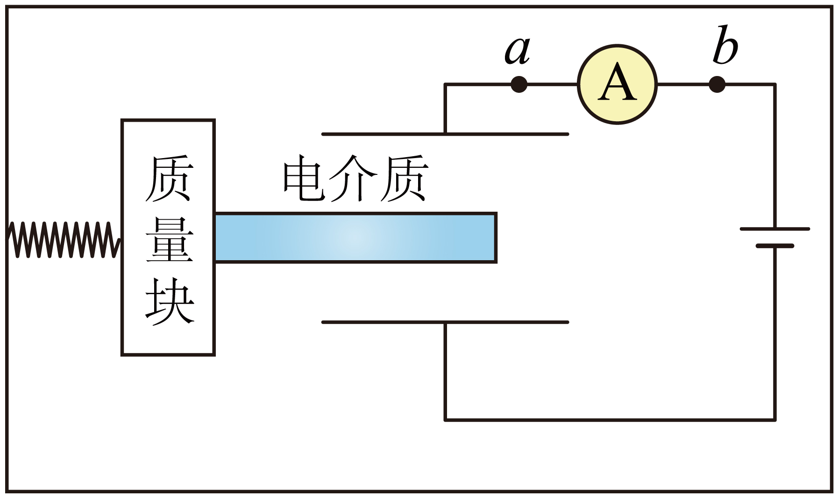
A．若传感器向右匀速运动，则电路中有由b向a的电流
B．若传感器向左匀速运动，则电路中有由a向b的电流
C．电介质插入极板间越深，电容器的电容越大
D．若传感器运动时向右的加速度逐渐增大，则电路中有由b向a的电流
【答案】C
【难度】0.85
【知识点】电容器的动态分析(U不变）
【详解】AB．电容器上极板与电源正极连接，上极板带正电，根据
$$C=\frac{Q}{U}$$，$$C=\frac{εS}{4πkd}$$
若传感器向右或向左匀速运动，质量块处于平衡状态，电介质处于电容器正的位置不变，介电常数不变，电容器的电容不变，极板所带电荷量不变，电路中没有电流，故AB错误；
C．结合上述，电介质插入极板间越深，介电常数越大，电容器的电容越大，故C正确；
D．若传感器运动时向右的加速度逐渐增大，则弹簧处于压缩状态，压缩量逐渐增大，电介质插入极板之间的长度逐渐减小，介电常数减小，电容器的电容减小，电容器上极板所带正电荷逐渐减小，则上极板将得到电子，电子由b向a运动，则电路中有由a向b的电流，故D错误。
故选C。
35．如图所示，平行板电容器充完电后与电源断开，M板带正电、N板接地，两板间的电场可视为匀强电场，A、B是电场中的两点。下列说法正确的是（ ）
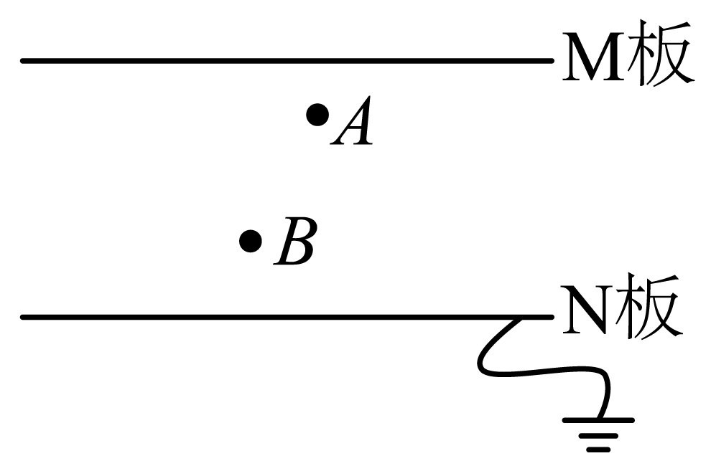
A．仅向左平移M板少许，两板间的电场强度保持不变
B．仅向上平移M板少许，两板间的电场强度保持不变
C．仅向上平移M板少许，A、B两点的电势差减小
D．仅向右平移N板少许，A、B两点的电势差增大
【答案】BD
【难度】0.85
【知识点】电容器的动态分析(Q不变）
【详解】A．平行板电容器充完电后与电源断开，两板的电荷量保持不变，根据
$$C=\frac{ε_{r}S}{4πkd}$$
$$C=\frac{Q}{U}$$
$$E=\frac{U}{d}$$
可知，仅向左平移M板少许时，电容器的电容减小，两板的电势差增大，两板间的电场强度增大，选项 A错误；
BC．仅向上平移M板少许时，由
$$E=\frac{U}{d}=\frac{Q}{Cd}=\frac{4πkQ}{εS}$$
因此两板间的电场强度保持不变，A、B两点的距离不变，则两点的电势差保持不变，选项B正确、C错误；
D．仅向右平移N板少许时，电容器的电容减小，两板的电势差增大，两板间的电场强度增大，A、B两点的电势差增大，选项D正确。
故选BD。
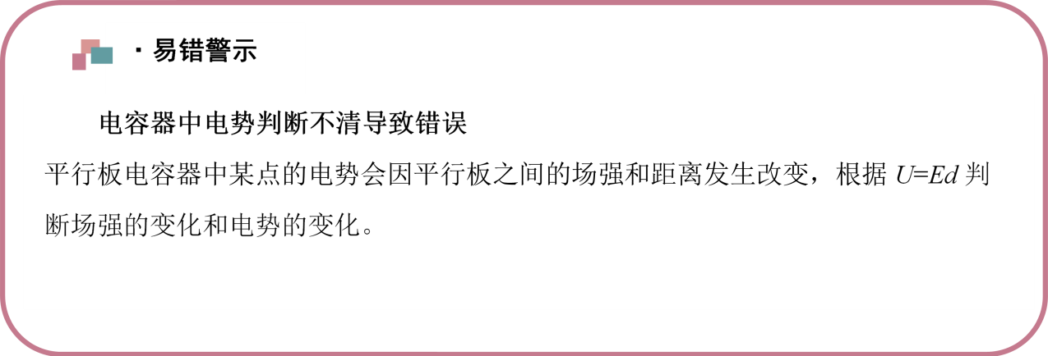【易错题小练习】
36．如图所示，一平行板电容器的两极板与电压恒定的电源相连，极板水平放置，在下极板上放置一定厚度的金属板，有一带电粒子静止在电容器内部空间的P点，当把金属板从电容器中快速抽出的瞬间，下列说法正确的是（ ）
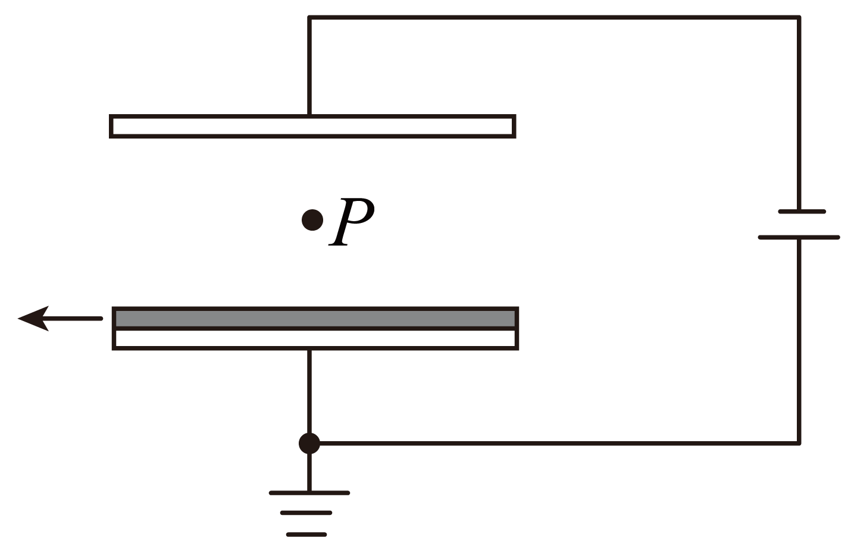
A．电容器的电容减小 B．电容器极板上的电荷量增多
C．极板间的电场强度不变 D．P点的电势升高
【答案】A
【难度】0.65
【知识点】电容器内部的电势随电容的变化
【详解】A．下极板上放置一定厚度的金属板，金属板出现静电感应，相当于减小了两极板间距离，抽出金属板，相当于两极板间距离变大，由电容的决定式
$$C=\frac{ε_{r}S}{4πkd}$$
可知电容C减小，A正确；
B．根据电荷量
$$Q=CU$$
电压不变，电容减小，所以电容器极板上的电荷量减小，B错误；
C．由于电容器与电源相连，因此极板间的电压U不变，由
$$E=\frac{U}{d}$$
知极板间的电场强度变小，C错误；
D．P点与上极板之间的电压
$$U_{上}=Eh_{上}$$
变小，P与下极板之间的电势差
$$U_{下}=0-φ_{p}=U-Eh_{上}$$
变大，故P点电势降低，D错误。
故选A。
37．如图所示，水平放置的平行板电容器A、B极板正对，A、B极板上的O、O'接点与恒压直流电源连接，下极板B接地，开关S闭合，一带电油滴位于电容器中的P点且恰处于静止状态，则下列说法正确的是（ ）
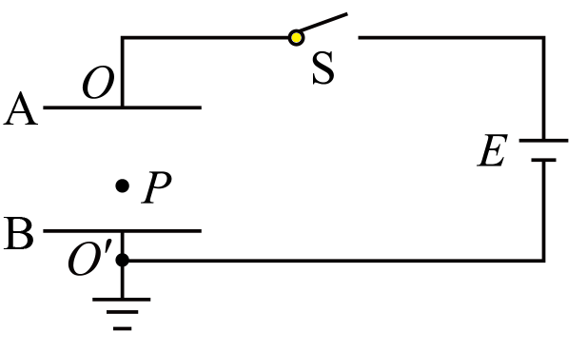
A．当开关S闭合，A极板上移一小段距离过程中，P点电势将降低，电路中有逆时针方向的电流
B．当开关S断开，B极板下移一小段距离过程中，带电油滴静止，P点电势升高
C．当开关S闭合，将A极板向右平移一小段距离，带电油滴将向上运动
D．当开关S断开，B极板上移一小段距离，P点电势将升高
【答案】B
【难度】0.65
【知识点】电容器内部的电势随电容的变化、电容器的动态分析(U不变）
【详解】A．当开关S闭合极板上移一小段距离，板间距离的增大，由
$$E=\frac{U}{d}$$
可知，场强E减小，P点电势等于P点与下极板间的电势差，由于P点到下极板间距离$$d_{0}$$不变，由
$$φ_{P}=Ed_{0}$$
可知，场强E减小时P点电势降低，根据由电容的决定式
$$C=\frac{εS}{4πkd}$$
可得：$$C$$减小，开关S闭合，电容器两端的电压不变，由定义式
$$C=\frac{Q}{U}$$
可得：$$Q$$减小，电路中有顺时针方向的电流，故A错误；
B．当开关$$S$$断开，B极板下移一小段距离，板间距离d增大了，由场强公式
$$E=\frac{U}{d}=\frac{Q}{Cd}=\frac{4πkQ}{εS}$$
可知板间场强不变，油滴所受的电场力不变，油滴仍处于静土状态，根据
$$φ_{P}=Ed_{0}$$
可知P点电势升高，故B正确；
C．当开关S闭合，将A极板向右平移一小段距离，根据
$$E=\frac{U}{d}$$
可知极板间电场强度不变，则带电油滴静止，故C错误；
D．当开关$$S$$断开，B极板上移一小段距离，板间距离d减小了，由场强公式
$$E=\frac{U}{d}=\frac{Q}{Cd}=\frac{4πkQ}{εS}$$
根据
$$φ_{P}=Ed_{0}$$
可知P点电势降低，故D错误。
故选B。
38．一平行板电容器充电后与电源断开，负极板接地，两板间有一个正检验电荷固定在P点，如图所示，以C表示电容器的电容、E表示两板间的电场强度、$$φ$$表示P点的电势，Ep表示正电荷在P点的电势能，若正极板保持不动，将负极板缓慢向右平移一小段距离l0的过程中，下列各物理量与负极板移动距离x的关系图像中正确的是（ ）
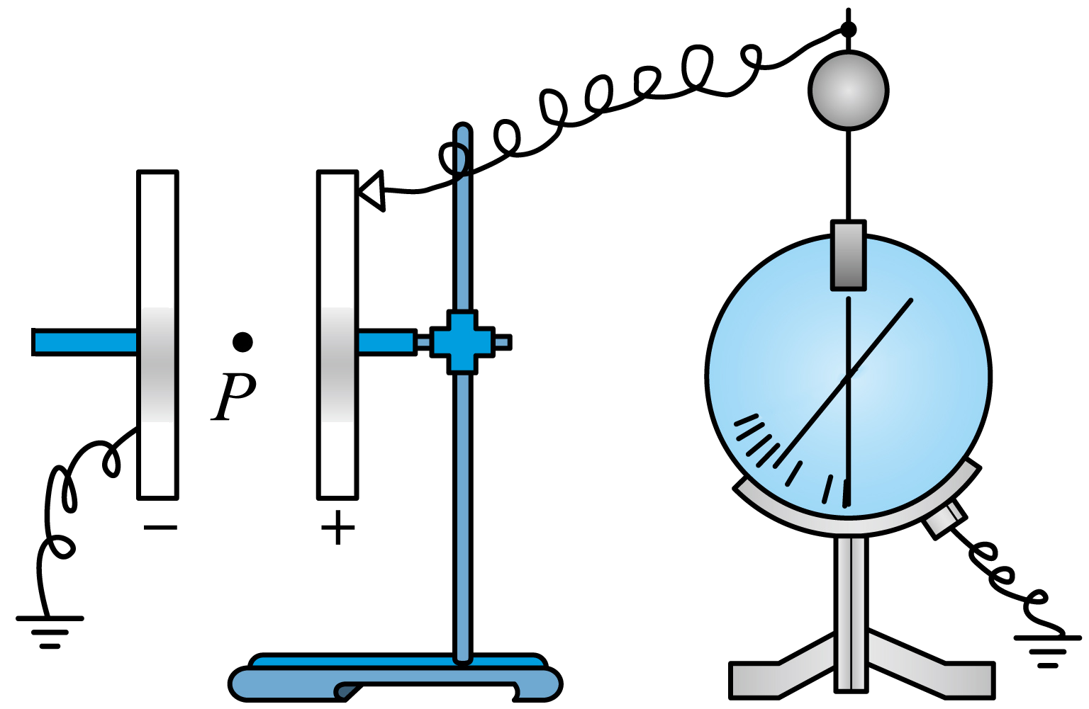
A．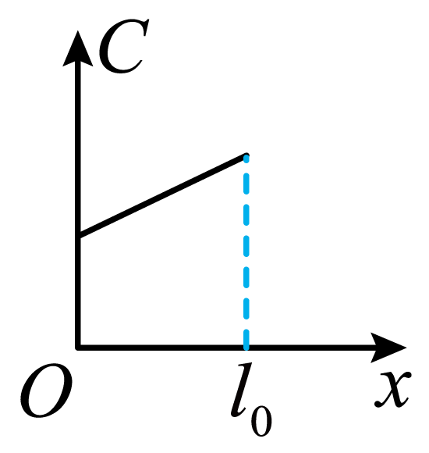 B．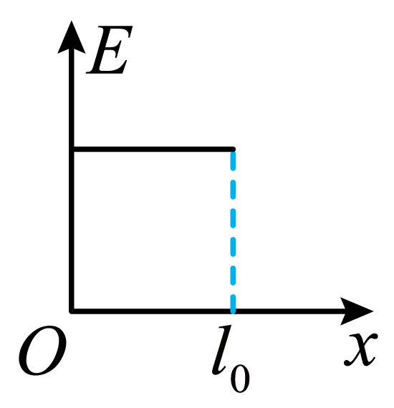
C．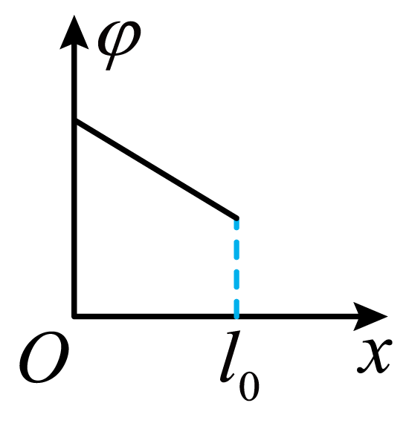 D．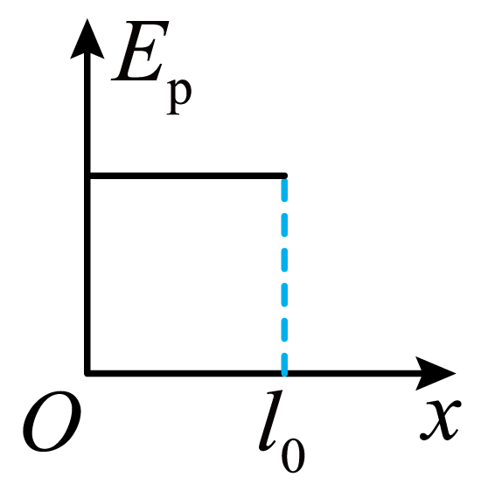
【答案】BC
【难度】0.65
【知识点】电容器内部的电势随电容的变化、电容器的动态分析(Q不变）
【详解】A．由电容器的决定式
$$C=\frac{εS}{4πkd}$$
可知C与两极板间距离d成反比，故C与x不是线性关系，A错误；
B．电容器充电后与电源断开，电荷量Q不变，由
$$C=\frac{εS}{4πkd}$$
$$Q=CU$$
$$U=Ed$$
可得
$$E=\frac{4πkQ}{εS}$$
所以可知电场强度E是定值，B正确；
C．因负极板接地，电势为零，所以P点电势为
$$φ=E(L−x)$$L为P点到负极板的初始距离，因为E不变，φ随x增大而线性减小，C正确；
D．由
$$E_{p}=qφ$$
可知E_{p}与$$φ$$成正比，故也随x增大而线性减小，D错误。
故选BC。
39．如图D是一只理想二极管，电流只能从a流向b，而不能从b流向a。平行板电容器的A、B两极板间有一电荷，在P点处于静止。以E表示两极板间的电场强度，U表示两极板间的电压，E_{p}表示电荷在P点的电势能。若保持板B不动，将板A稍向上平移，则下列说法正确的是（ ）
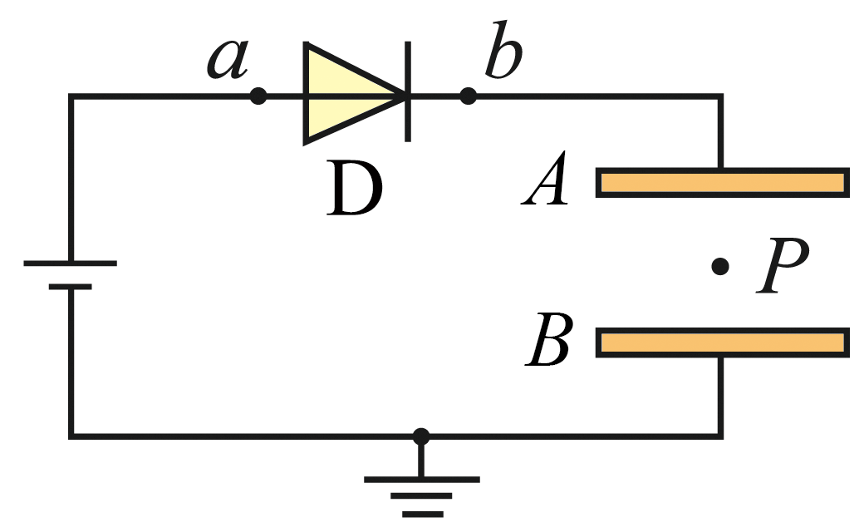
A．E变小 B．U不变
C．E_{p}不变 D．电荷仍保持静止
【答案】CD
【难度】0.65
【知识点】电容器内部的电势随电容的变化、比较电势能的大小、电容器的动态分析(U不变）
【详解】将极板A稍向上平移，板间距离d增大，根据电容的决定式
$$C=\frac{ε_{r}S}{4πkd}$$
可知，电容C减小；若电容器的电压不变时，则电容器所带电量将要减小，由于二极管具有单向导电性，电容器上电荷放不掉，电荷不能流回电源，所以电容器的电量保持不变，由于电容C减小，由电容的定义式
$$C=\frac{Q}{U}$$
可知，U变大。根据推论
$$E=\frac{4πkQ}{εS}$$
可知，板间场强E不变，电荷所受的电场力不变，仍保持静止状态。
P与B板间电势差
U_{PB}=EdE、d都不变，U_{PB}保持不变，P点的电势保持不变，则电荷在P点电势能E_{P}不变。
故选CD。
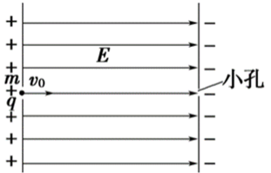1.用动力学观点分析
a＝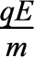，E＝，v²－v₀²＝2ad。2.用功能观点分析
匀强电场中：W＝Eqd＝qU＝mv²－mv₀²非匀强电场中：W＝qU＝E_{k2}－E_{k1}
【例题】
40．如图，在P板附近有电荷（不计重力）由静止开始向Q板运动，则以下解释正确的是（ ）
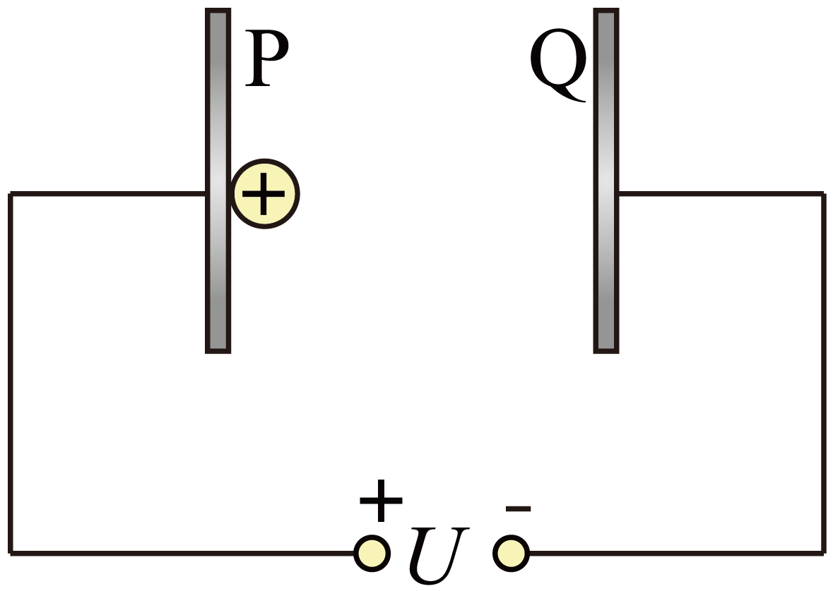
A．到达Q板的速率与板间距离和加速电压两个因素有关
B．电压一定时，两板间距离越大，加速的时间越短，加速度越小
C．电压一定时，两板间距离越大，加速的时间越长，加速度越大
D．若加速电压$$U$$与电量$$q$$均变为原来的2倍，则到达Q板的速率变为原来的2倍
【答案】D
【难度】0.65
【知识点】带电粒子在匀强电场中做直线运动
【详解】A．根据动能定理得
$$qU=\frac{1}{2}mv^{2}$$
到达Q板的速率为
$$v=\sqrt{\frac{2qU}{m}}$$
可知到达Q板的速率只与加速电压有关，与板间距离无关，故A错误；
BC．根据运动学公式
$$d=\frac{1}{2}at^{2}$$
由牛顿第二定律
$$a=\frac{qU}{md}$$
可知两板间距离越大，加速的时间越长，加速度越小，故BC错误；
D．到达Q板的速率为
$$v=\sqrt{\frac{2qU}{m}}$$
故若加速电压$$U$$、与电量$$q$$均变为原来的2倍，则到达Q板的速率变为原来的2倍，故D正确。
故选D。

【练习题】
41．如图所示，平行金属板$$M$$、$$N$$水平放置，它们之间距离为$$d$$，除边缘外，它们之间的电场可以看为匀强电场，电场强度为$$E$$。一质量为$$m$$、电荷量为$$q$$的带正电粒子从$$M$$板由静止释放。已知$$qE=mg$$，重力加速度为$$g$$，忽略空气阻力。
（1）求带电粒子的加速度；
（2）若在带电粒子运动$$\frac{d}{2}$$距离时，电场强度$$E$$大小不变，方向相反，不考虑调换时间，求该粒子从$$M$$板运动到$$N$$板经历的时间$$t$$。
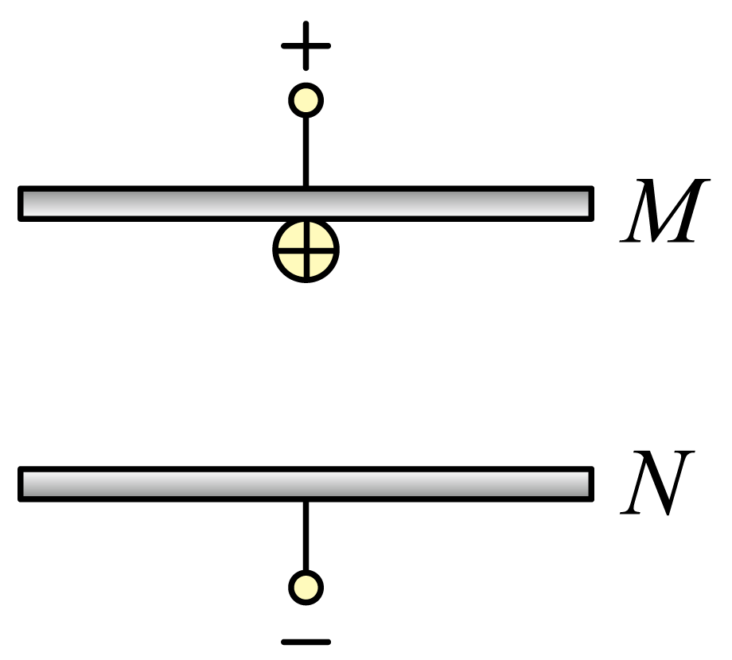
【答案】（1）$$2g$$；（2）$$\frac{3}{4}\sqrt{\frac{2d}{g}}$$
【难度】0.85
【知识点】带电粒子在匀强电场中做直线运动
【详解】（1）由牛顿第二定律得
$$mg+Eq=ma$$
结合$$qE=mg$$解得
$$a=2g$$
（2）粒子运动$$\frac{d}{2}$$距离时速度为
$$v=\sqrt{2a·\frac{d}{2}}=\sqrt{2gd}$$
加速运动的时间
$$t_{1}=\frac{v}{a}=\sqrt{\frac{d}{2g}}$$
匀速运动时间
$$t_{2}=\frac{\frac{d}{2}}{v}=\frac{1}{2}\sqrt{\frac{d}{2g}}$$
粒子从$$M$$板运动到$$N$$板经历的时间
$$t=t_{1}+t_{2}=\frac{3}{4}\sqrt{\frac{2d}{g}}$$
42．如图所示，三块平行放置的带电金属薄板A、B、C中央各有一小孔，小孔分别位于O、M、P点，由O点静止释放的电子恰好能运动到P点，现将C板向左平移到$$P'$$点，则由O点静止释放的电子（ ）
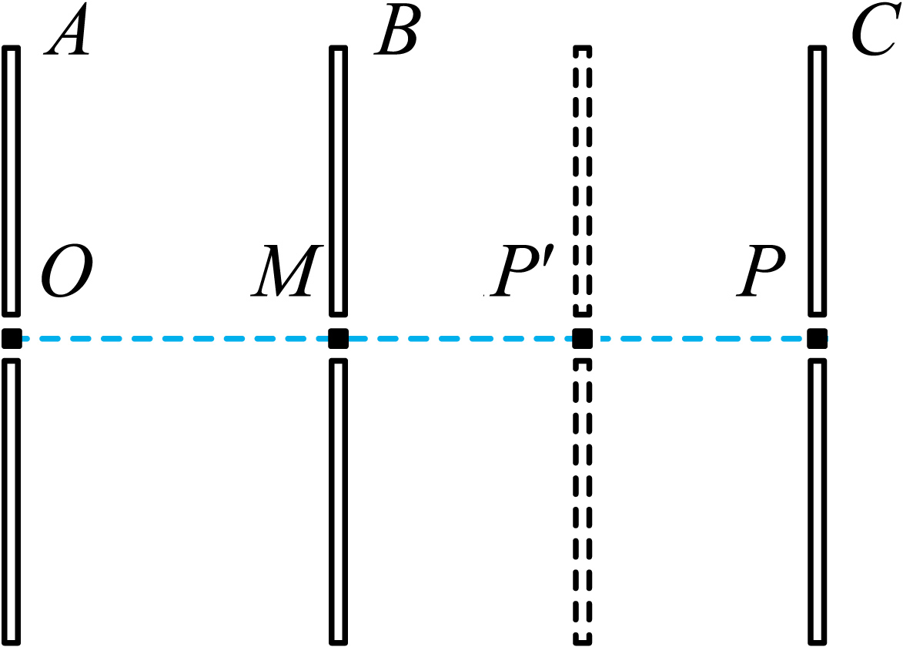
A．运动到P点返回 B．运动到P和$$P'$$点之间返回
C．运动到$$P'$$点返回 D．穿过$$P'$$点后继续运动
【答案】D
【难度】0.65
【知识点】带电粒子在匀强电场中做直线运动
【详解】由O点静止释放的电子恰好能运动到P点，表明电子在薄板A、B之间做加速运动，电场力做正功，电场方向向左，在薄板B、C之间做减速运动，电场力做负功，电场方向向右，到达P点时速度恰好为0，之后，电子向左加速至M点，再向左减速至O点速度为0，之后重复先前的运动，根据动能定理有
$$−eU_{OM}−eU_{MP}=0$$
解得
$$U_{MP}=−U_{OM}=U_{MO}$$
根据
$$C=\frac{Q}{U}=\frac{εS}{4πkd}$$
当C板向左平移到$$P'$$点，B、C间距减小，B、C之间电压减小，则有
$$U_{MP}=U_{MO}>U_{MP'}$$
结合上述有
$$−eU_{OM}−eU_{MP'}>0$$
可知，电子减速运动到$$P'$$的速度不等于0，即电子穿过$$P'$$点后继续向右运动。
故选D。
1.类平抛运动
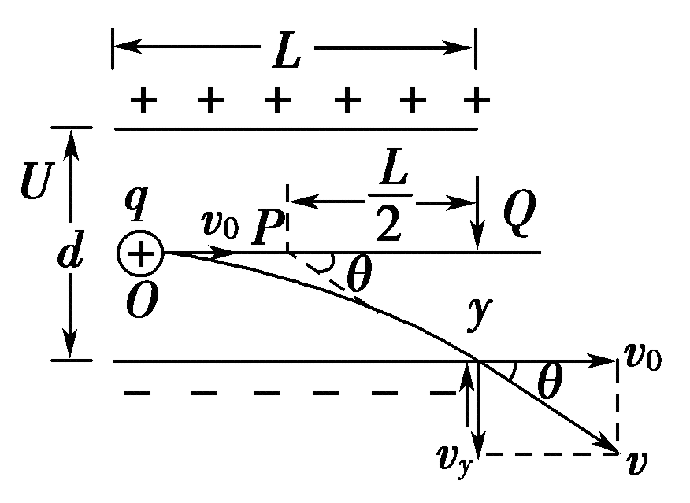带电粒子以速度v₀垂直于电场线的方向射入匀强电场，受到恒定的与初速度方向垂直的静电力的作用而做匀变速曲线运动，称之为类平抛运动。可以采用处理平抛运动的方法分析这种运动。
2.运动规律
（1）沿初速度方向：vx＝v₀，x＝v₀t（初速度方向）。
（2）垂直于初速度方向：vy＝at，y＝at²（电场线方向，其中a＝＝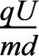）。3.两个结论
（1）偏转距离：y＝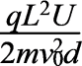。
（2）偏转角度：tan θ＝＝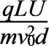。4.几个推论
（1）粒子从偏转电场中射出时，其速度方向反向延长线与初速度方向延长线交于一点，此点平分沿初速度方向的位移。
（2）位移方向与初速度方向间夹角的正切为速度偏转角正切的，即tan α＝tan θ。
（3）以相同的初速度进入同一个偏转电场的带电粒子，不论m、q是否相同，只要相同，即比荷相同，则偏转距离y和偏转角θ相同。（4）若以相同的初动能E_{k0}进入同一个偏转电场，只要q相同，不论m是否相同，则偏转距离y和偏转角θ相同。
（5）同种电性的不同带电粒子经同一加速电场加速后（即加速电压U₁相同），进入同一偏转电场，则偏转距离y和偏转角θ相同。
【例题】
43．如图所示，让$${}_{1}^{1}\text{H}$$、$${}_{1}^{2}\text{H}$$和$${}_{2}^{4}\text{He}$$的混合物由静止开始从A点经同一加速电场加速，然后穿过同一偏转电场。下列说法正确的是（ ）
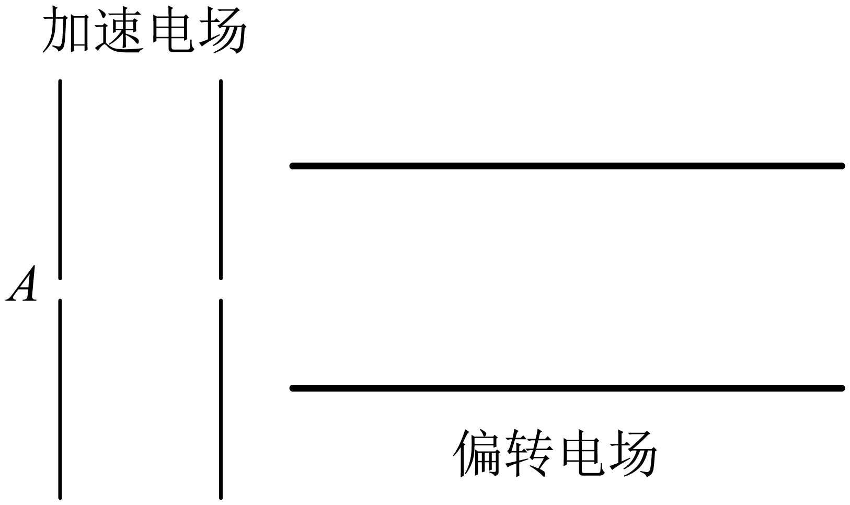
A．进入偏转电场时三种粒子具有相同的速度
B．进入偏转电场时三种粒子具有相同的动能
C．三种粒子从不同位置沿不同方向离开偏转电场
D．三种粒子从相同位置沿相同方向离开偏转电场
【答案】D
【难度】0.65
【知识点】带电粒子在匀强电场中做类抛体运动的相关计算、带电粒子在匀强电场中做直线运动
【详解】AB．设粒子的质量为$$m$$，电荷量为$$q$$，加速电场电压为$$U_{1}$$，偏转电场电压为$$U_{2}$$，板长为$$L$$，板间距离为$$d$$；粒子经过加速电场过程，根据动能定理可得
$$qU_{1}=\frac{1}{2}mv_{0}^{2}$$
可得
$$v_{0}=\sqrt{\frac{2qU_{0}}{m}}$$
可知$${}_{1}^{1}\text{H}$$、$${}_{1}^{2}\text{H}$$进入偏转电场时具有相同的动能，$${}_{2}^{4}\text{He}$$进入偏转电场时的动能最大；$${}_{1}^{2}\text{H}$$、$${}_{2}^{4}\text{He}$$进入偏转电场时具有相同的速度，$${}_{1}^{1}\text{H}$$进入偏转电场时的速度最大，故AB错误；
CD．粒子经过偏转电场过程做类平抛运动，则有
$$L=v_{0}t$$，$$y=\frac{1}{2}at^{2}$$，$$v_{y}=at$$，$$a=\frac{qU_{2}}{md}$$
联立可得
$$y=\frac{U_{2}L^{2}}{4dU_{1}}$$
粒子离开偏转电场时速度方向与水平方向的夹角满足
$$tanθ=\frac{v_{y}}{v_{0}}=\frac{U_{2}L}{2dU_{1}}$$
可知粒子经过偏转电场的偏转位移与粒子的电荷量和质量均无关，则$${}_{1}^{1}\text{H}$$、$${}_{1}^{2}\text{H}$$和$${}_{2}^{4}\text{He}$$经过加速电场和偏转电场的轨迹相同，三种粒子从相同位置沿相同方向离开偏转电场，故C错误，D正确。
故选D。

【练习题】
44．如图所示为某静电除尘装置的简化原理图，两块平行带电极板间为除尘空间。质量为m，电荷量为-q的带电尘埃分布均匀，均以沿板方向的速率v射入除尘空间，当其碰到下极板时，所带电荷立即被中和，同时尘埃被收集。调整两极板间的电压可以改变除尘率$$η$$（相同时间内被收集尘埃的数量与进入除尘空间尘埃的数量之百分比）。当两极板间电压为U₀时，$$η=\text{80\%}$$。不计空气阻力、尘埃的重力及尘埃之间的相互作用，忽略边缘效应。下列说法正确的是（ ）
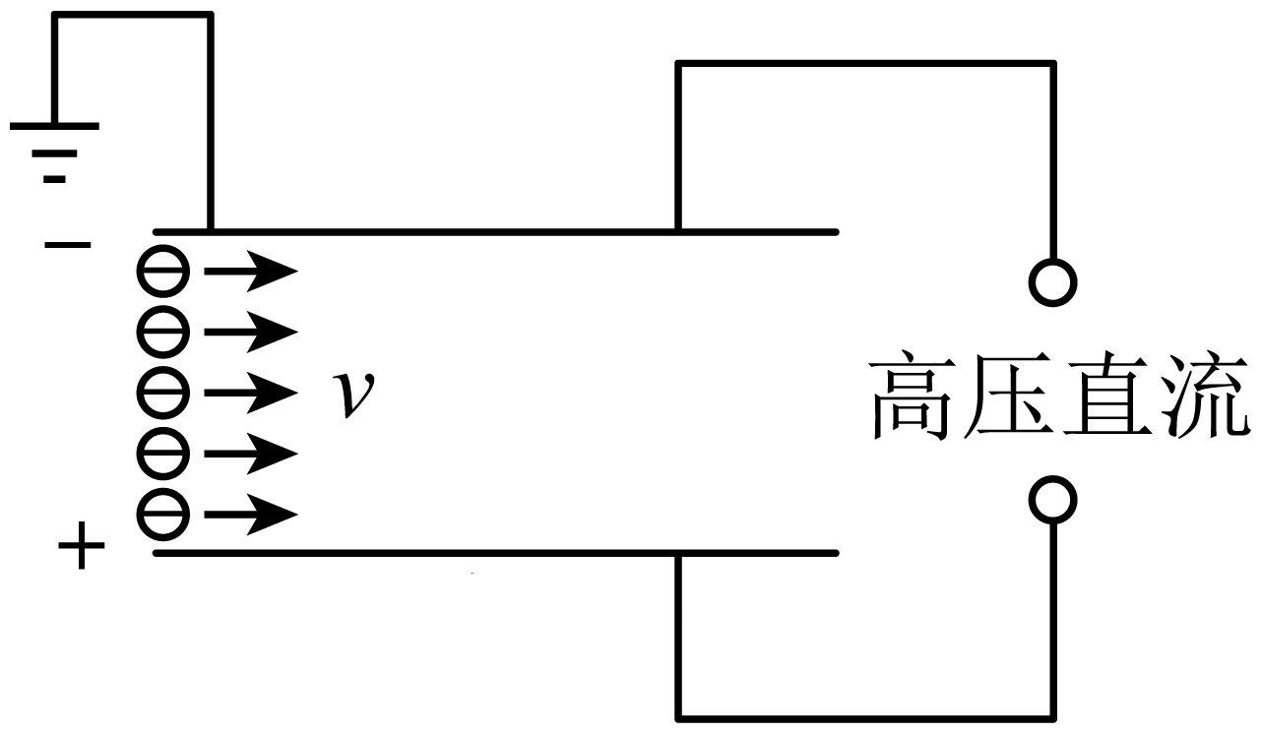
A．两极板间电压为U₀时，尘埃的最大动能为qU₀+$$\frac{mv^{2}}{2}$$
B．两极板间电压为$$\frac{5}{4}$$U₀时，除尘率可达100%
C．仅增大尘埃的速率v，可以提升除尘率
D．仅减少尘埃的电荷量，可以提升除尘率
【答案】B
【难度】0.65
【知识点】带电粒子在匀强电场中做类抛体运动的相关计算
【详解】A．当两极板间电压为U₀时，$$η=\text{80\%}$$。可知相同时间内有80%的带点尘埃打在下极板，则离开极板间的带点尘埃的偏移量
$$y_{1}=\frac{4}{5}d$$
设尘埃的最大动能为$$E_{km}$$，两极板间的距离为$$d$$，根据动能定理可知
$$q\frac{U_{0}}{d}×\frac{4}{5}d=E_{km}−\frac{1}{2}mv^{2}$$
解得
$$E_{km}=\frac{4qU_{0}}{5}+\frac{1}{2}mv^{2}$$
A错误；
B．设离开板间的带电尘埃的偏移量为$$y$$，极板间的电压为$$U$$，粒子在平行极板的方向上做匀速直线运动，沿垂直极板的方向做匀加速直线运动，则有
$$L=vt$$
$$y=\frac{1}{2}at^{2}$$
根据牛顿第二定律
$$\frac{qU}{d}=ma$$
联立解得
$$y=\frac{qUL^{2}}{2mdv^{2}}$$
由于
$$y_{1}=\frac{4}{5}d$$
$$U=U_{0}$$
故
$$y=d$$
可解得
$$U=\frac{5}{4}U_{0}$$
故B正确；
CD．根据上述结论
$$y=\frac{qUL^{2}}{2mdv^{2}}$$
可知，仅增大尘埃的速率v，或仅减少尘埃的电荷量，均使$$y$$的偏移量减小，会降低除尘率，CD错误。
故选B。
45．如图所示，在空间中取直角坐标系Oxy，虚线MN与x轴垂直，垂足为P点，MN与y轴之间的距离为d。从y轴到MN之间的区域Ⅰ中充满一个沿y轴正方向的匀强电场，电场强度大小为E；MN右侧区域Ⅱ中充满一个沿y轴负方向的匀强电场，电场强度大小为2E。初速度为零的电子经过一个电压为U的电场（图中未画出）加速后，从y轴上的A点以平行于x轴正方向的速度射入区域Ⅰ，电子经区域Ⅰ恰好由P点进入区域Ⅱ。已知电子的电量为e，质量为m，重力忽略不计，求：
（1）电子从A点进入区域Ⅰ时速度的大小$$v_{0}$$；
（2）A点的坐标；
（3）电子从A点进入电场开始到第二次经过x轴时所用的时间t。
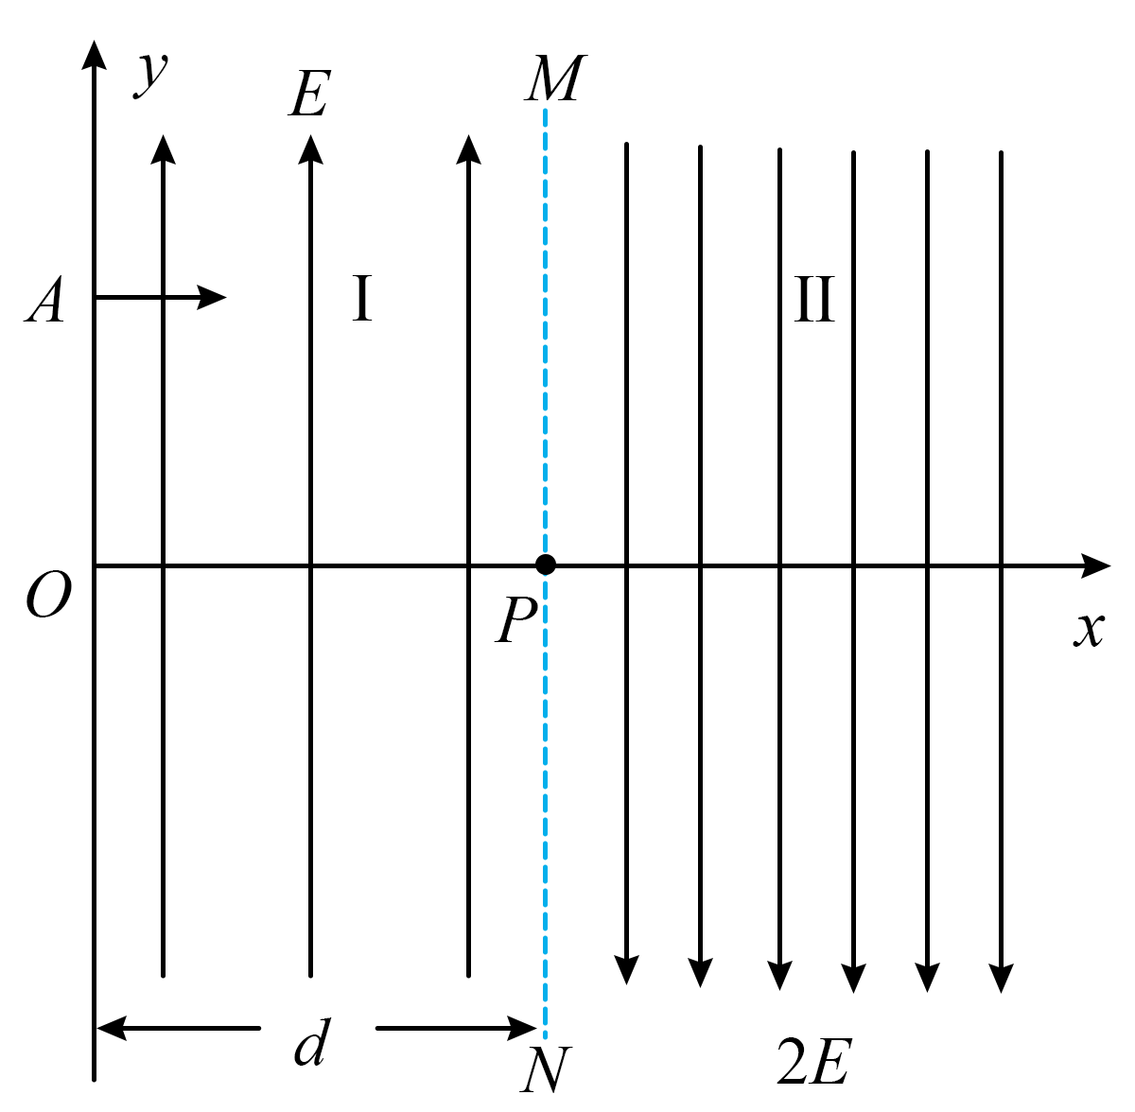
【答案】（1）$$\sqrt{\frac{2eU}{m}}$$；（2）$$\frac{Ed^{2}}{4U}$$；（3）$$d\sqrt{\frac{2m}{eU}}$$
【难度】0.65
【知识点】带电粒子在匀强电场中做类抛体运动的相关计算
【详解】（1）根据
$$eU=\frac{1}{2}mv_{0}^{2}$$
解得
$$v_{0}=\sqrt{\frac{2eU}{m}}$$
（2）电子进入区域Ⅰ后，做类平抛运动，可得
$$d=v_{0}t_{1}$$，$$y_{A}=\frac{1}{2}at_{1}^{2}$$
又
$$a=\frac{eE}{m}$$
联立，解得
$$y_{A}=\frac{Ed^{2}}{4U}$$，$$t_{1}=\frac{d}{v_{0}}=d\sqrt{\frac{m}{2eU}}$$
（3）电子运动到P点将进入区域Ⅱ做类斜抛运动，轨迹如图
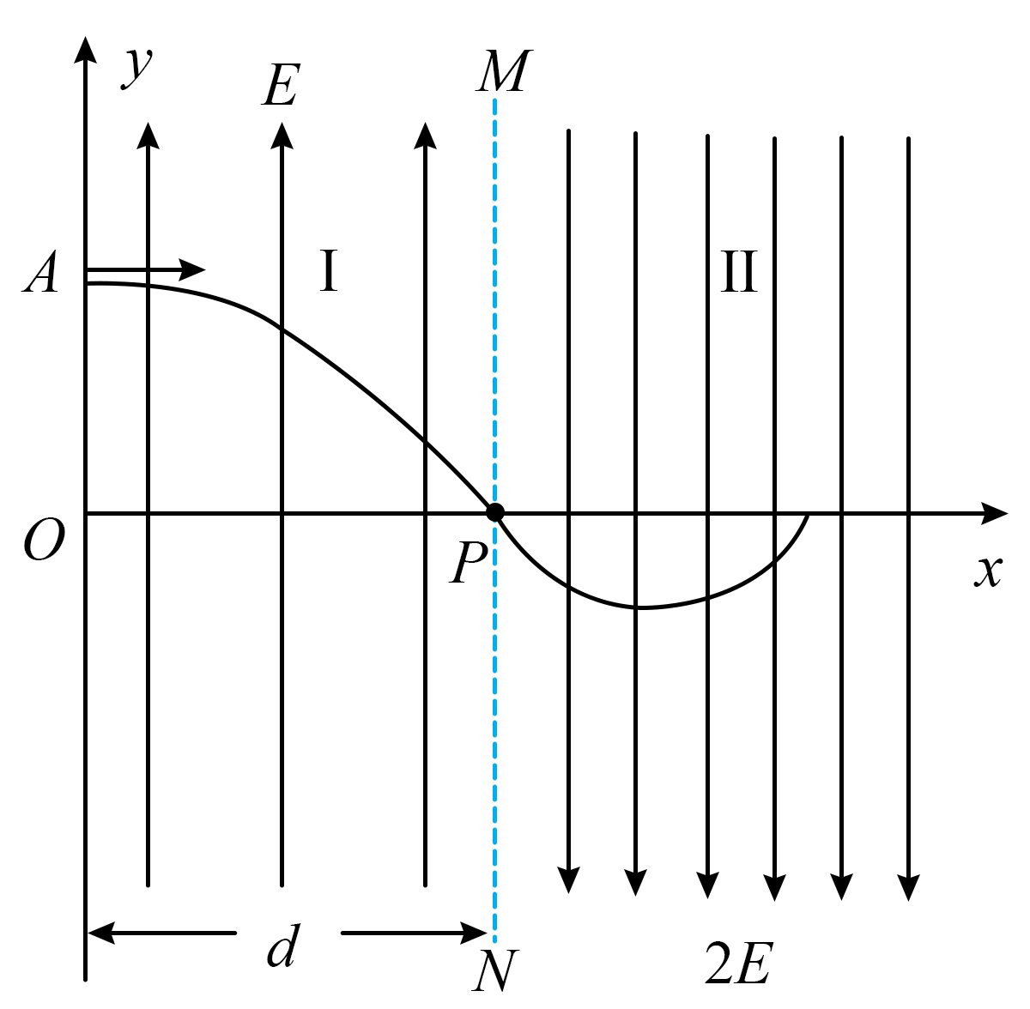
设电子在P点的沿y轴方向速度为$$v_{y}$$，可得
$$v_{y}=at_{1}$$，$$0=v_{y}-a't_{2}$$
又
$$a^{'}=\frac{e⋅2E}{m}=2a$$
联立，解得
$$t_{2}=\frac{t_{1}}{2}$$
由轨迹的对称性，可得电子第二次到达x轴，在区域Ⅱ中运动的时间为2$$t_{2}$$。则电子从A点进入电场开始到第二次经过x轴时所用的时间
$$t=t_{1}+2t_{2}=d\sqrt{\frac{2m}{eU}}$$
46．如图所示，金属丝和竖直金属板间电压U₁=500V，发射出的电子（初速度为0）被加速后，从金属板上的小孔S射出，射出的电子恰能沿平行于极板的方向由左端中间位置射入偏转电场。已知极板长l=6cm，间距d=2cm，极板间电压U₂=40V，电子的电荷量e=1.6×10⁻¹⁹C，电子的质量m=0.9×10⁻³⁰kg。
（1）求电子射入偏转电场时的速度大小v；
（2）电子从A点（图中未标出）射出偏转电场，求电子在偏转电场中发生的侧位移y；
（3）若下极板电势为零，求A点的电势$$φ_{A}$$。
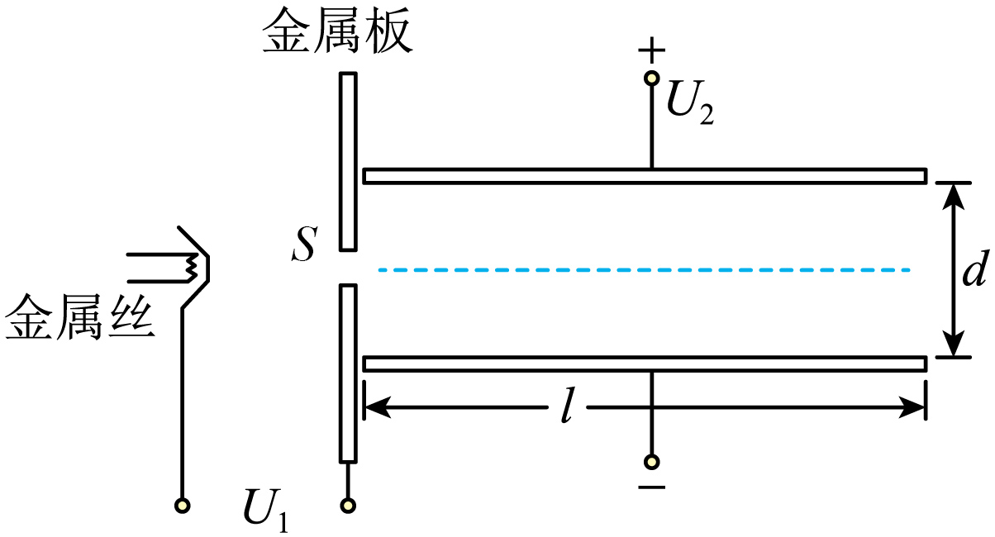
【答案】（1）$$\frac{4}{3}×{10}^{7}\text{m/s}$$；（2）0.36cm；（3）27.2V
【难度】0.65
【知识点】匀强电场中电势差与电场强度的关系、带电粒子在匀强电场中做类抛体运动的相关计算
【详解】（1）电子经过加速电场过程，根据动能定理可得
$$eU_{1}=\frac{1}{2}mv^{2}$$
解得
$$v=\sqrt{\frac{2eU_{1}}{m}}=\frac{4}{3}×{10}^{7}\text{m/s}$$
（2）电子在偏转电场中做类平抛运动，则有
$$l=vt$$
$$a=\frac{eU_{2}}{md}$$，$$y=\frac{1}{2}at^{2}$$
联立解得电子在偏转电场中发生的侧位移
$$y=0.36\text{cm}$$
（3）A点离下板的距离为
$$Δd=\frac{d}{2}+y=1.36\text{cm}$$
若下极板电势为零，则A点的电势为
$$φ_{A}=EΔd=\frac{U_{2}}{d}Δd=27.2\text{V}$$
47．某些肿瘤可以用“质子疗法”进行治疗。如图所示，来自质子源的质子初速度为零，经加速电压U加速后，沿图中四分之一圆弧虚线通过辐向电场，再从P点竖直向上进入存在水平向右的匀强电场的圆形区域，最终轰击处在圆上Q点的肿瘤细胞。已知四分之一圆弧虚线处的场强大小为E₀，方向沿半径指向圆心O，圆O′与OP相切于P点，OP = R₀，圆形区域的半径为R，Q点位于OP上方$$\frac{R}{2}$$处，质子质量为m、电量为e。不计质子间相互作用，则下列说法正确的是（ ）
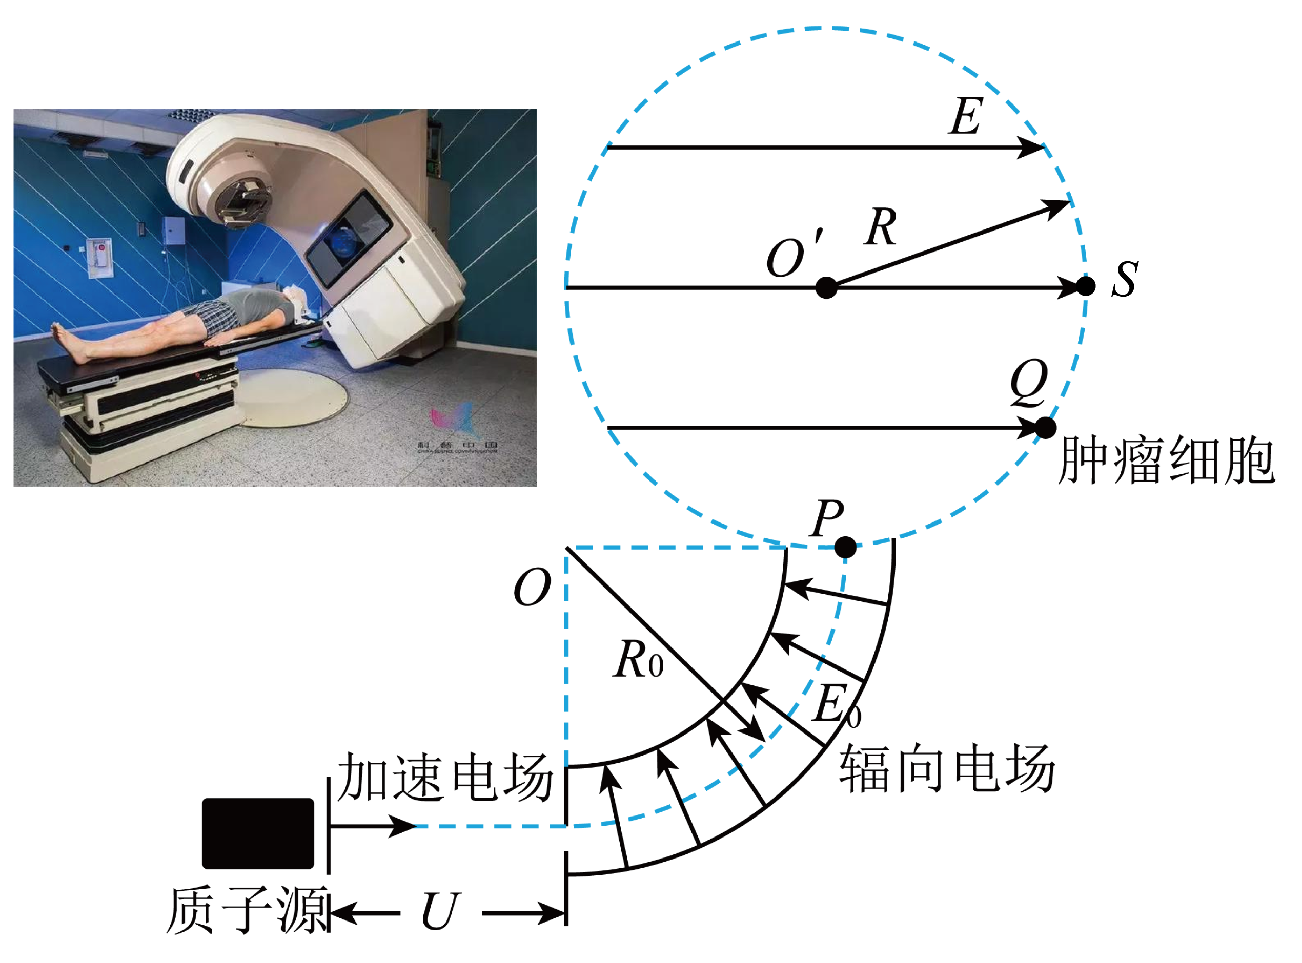
A．在辐向电场中做匀速圆周运动，速度大小$$v=\sqrt{\frac{eE_{0}R}{m}}$$
B．在加速电场中做匀加速直线运动，电压$$U=E_{0}R_{0}$$
C．在匀强电场中做匀变速曲线运动，场强$$E=\frac{4\sqrt{3}E_{0}R_{0}}{R}$$
D．若肿瘤细胞位于圆上S处（OP上方为R），只需将电压调整为$$2\sqrt{3}U$$就能击中
【答案】C
【难度】0.65
【知识点】带电物体（计重力）在匀强电场中的圆周运动、带电粒子在匀强电场中做类抛体运动的相关计算、带电粒子在匀强电场中做直线运动
【详解】A．在辐向电场中做匀速圆周运动，可得
$$eE_{0}=\frac{mv^{2}}{R_{0}}$$
解得
$$v=\sqrt{\frac{eE_{0}R_{0}}{m}}$$
故A错误；
B．在加速电场中做匀加速直线运动，有
$$eU=\frac{1}{2}mv^{2}$$
联立，解得
$$U=\frac{1}{2}E_{0}R_{0}$$
故B错误；
C．在匀强电场中做匀变速曲线运动，有
$$\frac{R}{2}=vt，\sqrt{R^{2}−{(\frac{R}{2})}^{2}}=\frac{1}{2}at^{2}$$
又
$$a=\frac{eE}{m}$$
联立，解得
$$E=\frac{4\sqrt{3}E_{0}R_{0}}{R}$$
故C正确；
D．将电压调整为$$2\sqrt{3}U$$，则有
$$e⋅2\sqrt{3}U=\frac{1}{2}m{v^{′}}^{2}$$
根据
$$F_{向心}=\frac{m{v^{′}}^{2}}{R_{0}}$$
可得
$$F_{向心}=2\sqrt{3}eE_{0}≠eE_{0}$$
即质子不能沿图中四分之一圆弧虚线通过辐向电场，更不可能击中肿瘤细胞，故D错误。
故选C。
1.常见的交变电场
常见的产生交变电场的电压波形有方形波、锯齿波、正弦波等。
2.常见的题目类型
（1）粒子做单向直线运动。
（2）粒子做往返运动。
3.解题技巧
（1）按周期性分段研究。
（2）将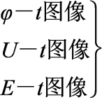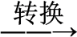a－t图像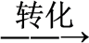v－t图像。【例题】
48．如图甲中高能医用电子直线加速器能让电子在真空场中被电场力加速，产生高能电子束，图乙为加在直线加速器上a、b间的电压，已知电子电荷量为e，质量为m，交变电压大小始终为U，周期为T，$$t=0$$时刻电子从轴线BC上的紧靠0号金属圆筒右侧由静止开始被加速，圆筒的长度的设计遵照一定的规律，使得粒子“踏准节奏”在间隙处一直被加速。不计在两金属圆筒间隙中的运动时间，不考虑电场的边缘效应，则（ ）
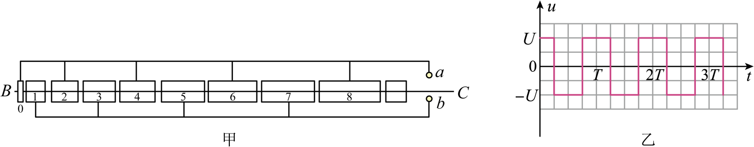
A．电子在第1个圆筒内加速度$$\frac{eU}{m}$$ B．电子在第2个圆筒内运动时间$$t=T$$
C．电子射出第3个圆筒时的速度为$$\sqrt{\frac{8eU}{m}}$$ D．第8号金属圆筒的长度为$$\frac{T}{2}\sqrt{\frac{16eU}{m}}$$
【答案】D
【难度】0.65
【知识点】带电粒子在周期性变化电场中做直线运动
【详解】A．金属筒中电场为零，电子不受电场力所用，则电子在第1个圆筒内加速度为0，故A错误；
B．电子每经过圆筒间狭缝时都要被加速，然后进入圆筒做匀速直线运动，所以电子在圆筒运动时间必须为$$\frac{T}{2}$$，才能满足每次经过狭缝时被加速，故B错误；
C．设电子进入第3个圆筒时的速度为$$v_{3}$$，由动能定理有
$$3eU=\frac{1}{2}mv_{3}^{2}$$
可得
$$v_{3}=\sqrt{\frac{6eU}{m}}$$
因为电子在圆筒中做匀速直线运动，则电子射出第3个圆筒时的速度为$$\sqrt{\frac{6eU}{m}}$$，故C错误；
C．设电子进入第8号圆筒时的速度为$$v_{8}$$，由动能定理有
$$8eU=\frac{1}{2}mv_{8}^{2}$$
可得
$$v_{8}=\sqrt{\frac{16eU}{m}}$$
而电子在圆筒内做匀速直线运动，由此可得第8号圆筒的长度为
$$L_{8}=v_{8}⋅\frac{T}{2}=\frac{T}{2}\sqrt{\frac{16eU}{m}}$$
故D正确。
故选D。

【练习题】
49．如图甲所示，两平行金属板竖直放置，左极板接地，中间有小孔，右极板电势随时间变化的规律如图乙所示，电子原来静止在左极板小孔处，不计电子的重力，下列说法正确的是（ ）
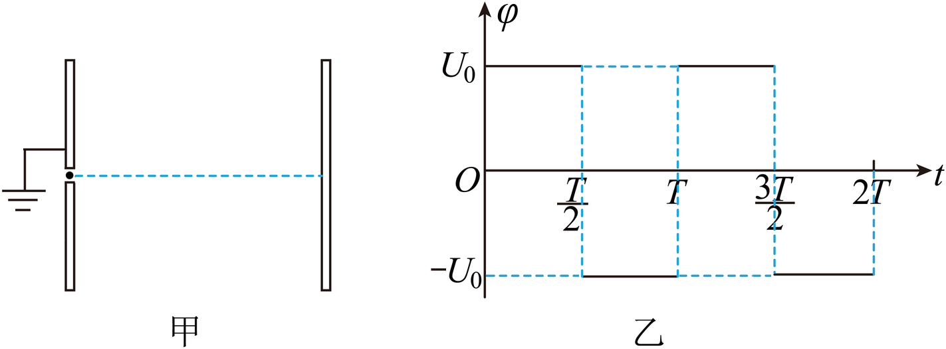
A．若t=0时刻释放电子，电子始终向右运动，直到打到右极板上
B．若t=0时刻释放电子，电子可能在两板间往返运动
C．若t=$$\frac{T}{4}$$时刻释放电子，电子可能在两板间往返运动，也可能打到右极板上
D．若t=$$\frac{3T}{8}$$时刻释放电子，电子必然回到左极板
【答案】AC
【难度】0.65
【知识点】带电粒子在周期性变化电场中做直线运动
【详解】AB．若t＝0时刻释放电子，由题图乙可知，电子将向右重复先匀加速后匀减速的运动，直到打到右极板，不会在两极板间做往返运动，所以选项A正确，B错误；
C．若t＝$$\frac{T}{4}$$时刻释放电子，电子先做匀加速运动后做匀减速运动，分析易知，前$$\frac{T}{2}$$内电子可能到达右极板，若前$$\frac{T}{2}$$时间内电子未到达右极板，则电子将在两极板间做往返运动，所以选项C正确；
D．同理，若t=$$\frac{3T}{8}$$时刻释放电子，电子有可能到达右极板，也有可能回到左极板，这取决于两板间的距离，所以选项D错误。
故选AC。
50．如图甲所示，两板距离足够宽，板间原来固定一电子，使之处于静止状态，电子重力不计。两极板间加上如图乙所示的交变电压，在 t时刻释放电子，以下说法正确的是（ ）
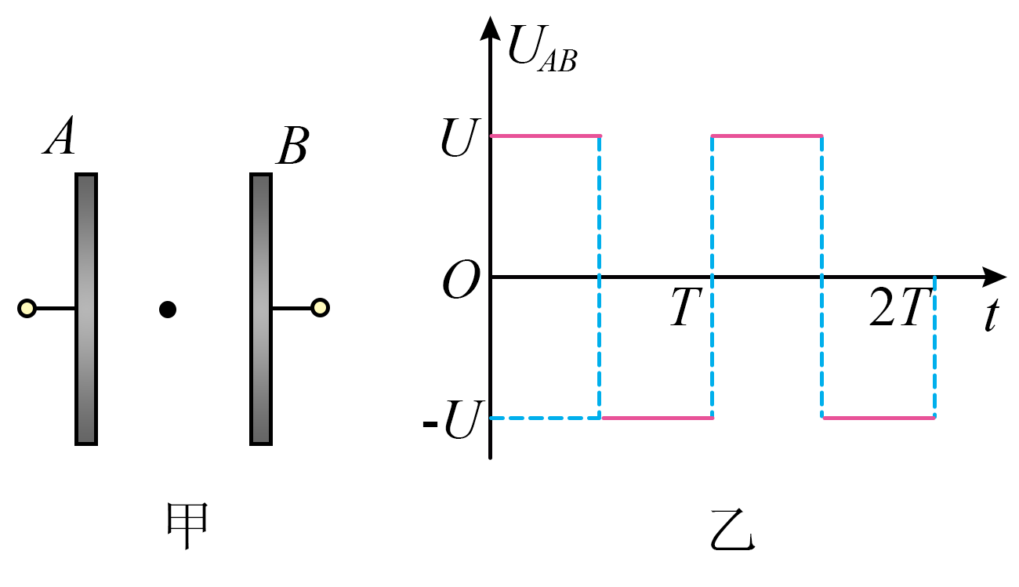
A．如果t=$$\frac{T}{8}$$，电子一直向A板运动
B．如果t=$$\frac{T}{4}$$，电子时而B板运动，时而向A板运动，最后向B板靠近
C．如果t=$$\frac{3T}{4}$$，电子时而向B板运动，时而向A板运动，最后向A板靠近
D．如果t=$$\frac{7T}{8}$$，电子时而向B板运动，时而向A板运动，最后向A板靠近
【答案】D
【难度】0.65
【知识点】带电粒子在周期性变化电场中做直线运动
【详解】A．如果t=$$\frac{T}{8}$$，电子先向A板加速$$\frac{3T}{8}$$，再向A板减速$$\frac{3T}{8}$$，而后向B板加速$$\frac{T}{8}$$，再向B板减速$$\frac{T}{8}$$，之后重复以上运动，最后打到A板。故A错误；
B．如果t=$$\frac{T}{4}$$，电子先向A板加速$$\frac{T}{4}$$，再向A板减速$$\frac{T}{4}$$，而后向B板加速$$\frac{T}{4}$$，再向B板减速$$\frac{T}{4}$$，之后重复以上运动，电子时而B板运动，时而向A板运动，两板距离足够宽，最后不会打到A、B板上。故B错误；
C．如果t=$$\frac{3T}{4}$$，电子先向B板加速$$\frac{T}{4}$$，再向B板减速$$\frac{T}{4}$$，而后向A板加速$$\frac{T}{4}$$，再向A板减速$$\frac{T}{4}$$，之后重复以上运动，电子时而B板运动，时而向A板运动，两板距离足够宽，最后不会打到A、B板上。故C错误；
D．如果t=$$\frac{7T}{8}$$，电子先向B板加速$$\frac{T}{8}$$，再向B板减速$$\frac{T}{8}$$，而后向A板加速$$\frac{3T}{8}$$，再向A板减速$$\frac{3T}{8}$$，之后重复以上运动，最后打到A板。故D正确。
故选D。
51．如图装置为直线加速器原理，多个横截面积相同的金属圆筒依次排列，其中心轴线在同一直线上，序号为奇数的圆筒和交变电源的一个极相连，序号为偶数的圆筒和该电源的另一个极相连。交变电源两极间电势差的变化规律如图乙所示。在$$t=0$$时，奇数圆筒相对偶数圆筒的电势差为正值。此时位于和偶数圆筒相连的金属圆板（序号为0）中央有一个电子由静止开始加速，沿中心轴线进入圆筒1。为使电子运动到圆筒之间各个间隙中都能恰好使静电力的方向跟运动方向相同而不断加速，圆筒长度的设计必须遵照一定的规律。已知电子质量为$$m$$、电荷量为e、电压绝对值为$$U$$、周期为$$T$$，电子通过圆筒间隙的时间可以忽略不计，求：
（1）电子刚出第8个圆筒瞬间速度大小；
（2）第8个圆筒长度；
（3）若电子通过圆筒间隙的时间不可忽略，两圆筒间隙的电场为匀强电场，且圆筒间距为d，不考虑相对论效应，则在保持圆筒长度、交变电压的变化规律保持和（1）（2）完全相同的情况下，经过多少个圆筒可以让电子达到最大速度。
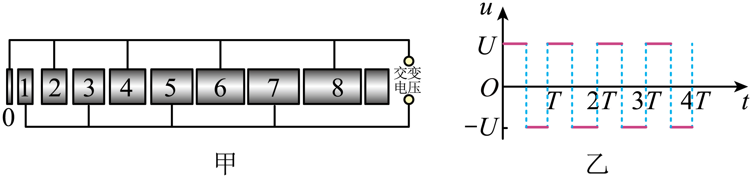
【答案】（1）$$v=4\sqrt{\frac{eU}{m}}$$；（2）$$L_{8}=\frac{2T}{m}\sqrt{eUm}$$；（3）$$N=\frac{eUT^{2}}{8md^{2}}$$
【难度】0.65
【知识点】带电粒子在周期性变化电场中做直线运动
【详解】（1）根据题意，由动能定理得
$$8eU=\frac{1}{2}mv^{2}$$
电子出第8个圆筒瞬间速度为
$$v=4\sqrt{\frac{eU}{m}}$$
（2）电子在圆筒中做匀速直线运动，第8个圆筒长度为
$$L_{8}=v⋅\frac{T}{2}=\frac{2T}{m}\sqrt{eUm}$$
（3）由于保持圆筒长度、交变电压的变化规律和（2）中相同，若考虑电子在间隙中的加速时间，则粒子进入每级圆筒的时间都要比（2）中对应的时间延后一些，如果延后累计时间等于$$\frac{T}{2}$$，则电子再次进入电场时将开始减速，此时的速度就是装置能够加速的最大速度。 由于两圆筒间隙的电场为匀强电场，间距均为d，粒子在电场中后一个加速过程可以看为前一加速过程的延续部分，令经过N次加速，即经过N个圆筒达到最大速度，则有
$$Nd=\frac{1}{2}v_{\text{m}}(\frac{T}{2})$$
根据动能定理有
$$NeU=\frac{1}{2}mv_{\text{m}}^{2}−0$$
解得
$$N=\frac{eUT^{2}}{8md^{2}}$$
52．两块水平平行放置的导体板如图甲所示，大量电子（质量为m、电荷量为e）由静止开始，经电压为U₀的电场加速后，连续不断地沿平行板的方向从两板正中间射入两板之间。当两板均不带电时，这些电子通过两板之间的时间为2t₀；当在两板间加如图乙所示的周期为2t₀、恒为U₀的周期性电压时，能使所有电子均从两板间通过（忽略电子间的相互作用力及所受重力），已知板间距离为d，求：
（1）平行导体板的板长；
（2）0时刻和t₀时刻进入两板间的电子通过两板间过程中产生的侧向位移（沿垂直两板方向上的位移）的大小；
（3）若改变板长，使这些电子通过两板之间的时间为3t₀，电子均能通过两板，在侧向位移（沿垂直两板方向上的位移）分别为最大值和最小值的情况下，电子在偏转电场中的动能增量之比。
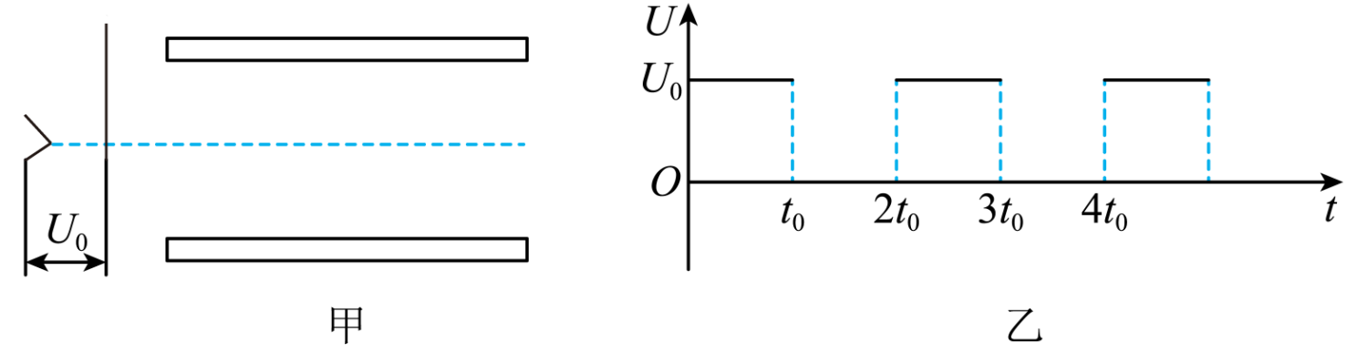
【答案】（1）$$2\sqrt{\frac{2eU_{0}}{m}}t_{0}$$；（2）$$\frac{3eU_{0}t_{0}^{2}}{2md}$$，$$\frac{eU_{0}t_{0}^{2}}{2md}$$；（3）4:1
【难度】0.65
【知识点】带电粒子在匀强电场中做类抛体运动的相关计算
【详解】（1）电子在加速电场中有
$$eU_{0}=\frac{1}{2}mv_{0}^{2}$$
进入平行板中水平做匀速直线运动
$$L=v_{0}⋅2t_{0}$$
解得
$$L=2\sqrt{\frac{2eU_{0}}{m}}t_{0}$$
（2）在偏转电场中，加速度为
$$a=\frac{eU_{0}}{md}$$
对于0时刻进入的电子侧向位移的大小为
$$y_{1}=\frac{1}{2}at_{0}^{2}+at_{0}^{2}$$
解得
$$y_{1}=\frac{3eU_{0}t_{0}^{2}}{2md}$$
对于$$t_{0}$$时刻进入的电子侧向位移的大小为
$$y_{2}=\frac{1}{2}at_{0}^{2}$$
解得
$$y_{2}=\frac{eU_{0}t_{0}^{2}}{2md}$$
（3）侧向位移最大，电子在有电场情况下的侧移为
$${y^{′}}_{1}=\frac{1}{2}a{\left(2t_{0}\right)}^{2}$$
侧向位移最小，电子在有电场情况下的侧移为
$${y^{′}}_{2}=\frac{1}{2}at_{0}^{2}$$
由动能定理得
$$ΔE_{k}=eEy_{电场}$$
可得动能增量之比
$$\frac{ΔE_{k1}}{ΔE_{k2}}=\frac{{y^{′}}_{1}}{{y^{′}}_{2}}=\frac{4}{1}$$
做直线运动的条件
（1）带电体所受合外力F_{合}＝0，带电体静止或做匀速直线运动。
（2）带电体所受合外力F_{合}≠0且与初速度共线，带电体将做加速直线运动或减速直线运动。
【例题】
53．如图所示，在带电量为Q的平行板电容器A、B间，在M点静止释放一质量为m、电荷量为$$q\left(q>0\right)$$的小球（可视为质点），恰好能沿水平虚线从M点运动到N点，下列说法正确的是（ ）
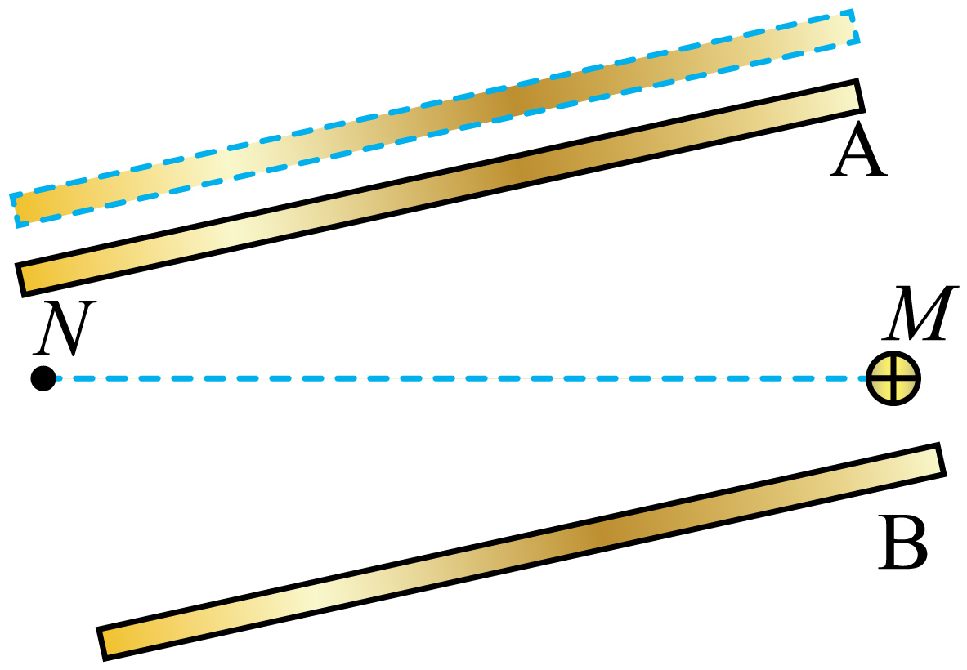
A．A板电势高于B板电势
B．小球向左做匀加速直线运动
C．小球运动过程中机械能增加
D．将A板沿垂直于极板方向向上平移少许距离，小球将做曲线运动
【答案】BC
【难度】0.65
【知识点】带电物体（计重力）在匀强电场中的直线运动
【详解】AB．小球带正电，受力分析如图所示，合力方向从M指向N，粒子做匀加速运动，上极板带负电，A板电势低于B板电势，所以A错误，B正确；
C．电场力做正功，机械能增加，C正确；
D．将A板沿垂直于极板方向向上平移少许距离后，根据
$$E=\frac{U}{d}=\frac{Q}{Cd}=\frac{4πkQ}{εS}$$
可知，电场强度大小不会发生改变，小球受力大小不变，仍将做直线运动，选项D错误。
故选BC。
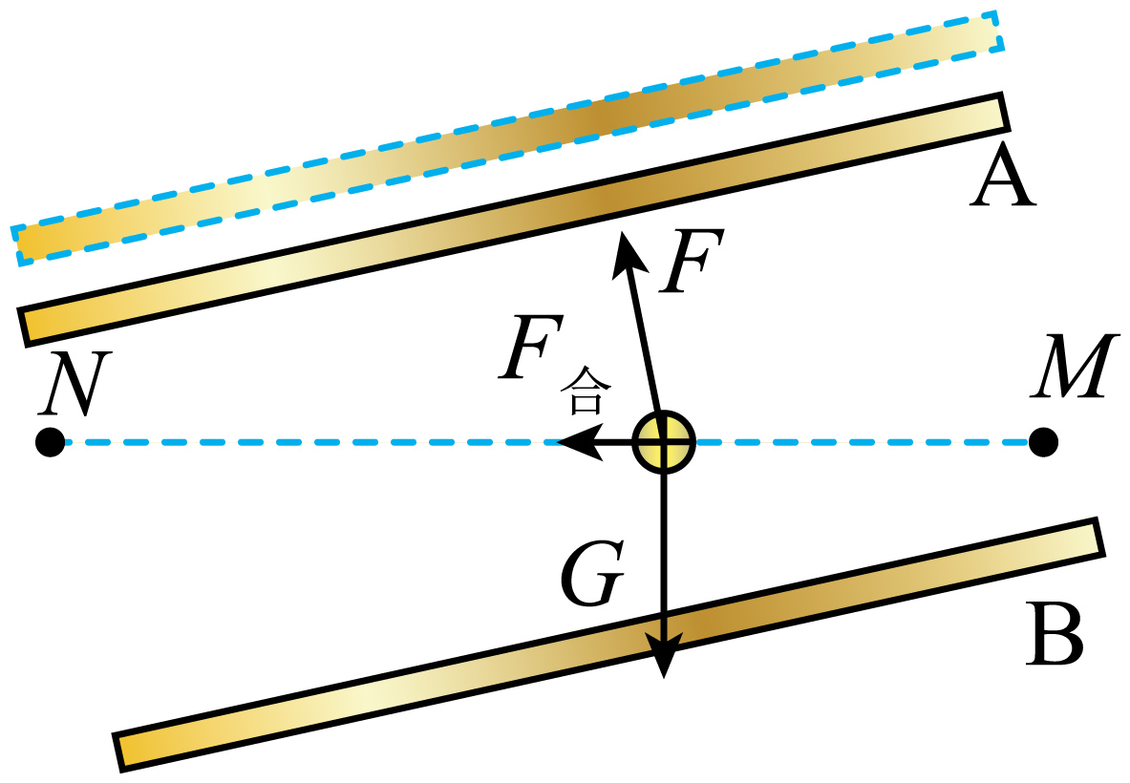
54．如图所示，水平放置的平行板电容器上板上开有一个小孔，电容器两板间距离为d，所加电压恒定，现将一质量为m、带电量为+q的小球从小孔正上方2d高处由静止开始释放，从小孔进入电容器后恰好做匀速直线运动。重力加速度为g。
（1）求电容器两板间电压，并判断上、下板哪一板电势较高；
（2）若在其他条件不变的情况下，仅将下板向下移动距离d，求：
①小球在电容器内运动的加速度大小；
②小球到达下板时的速度大小。
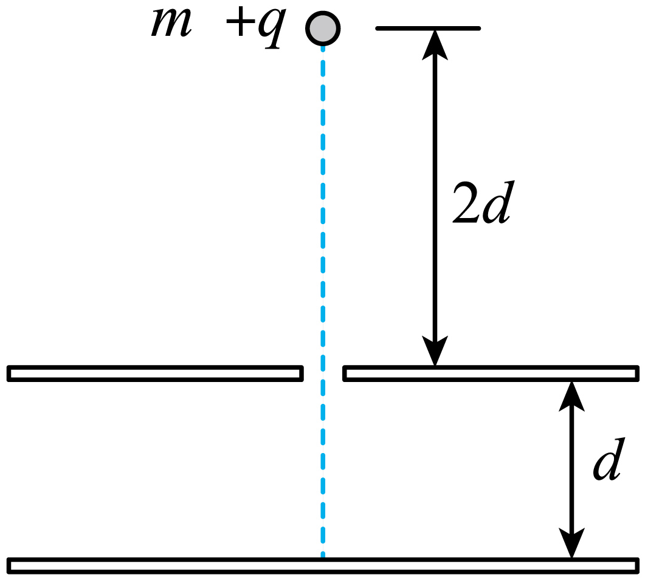
【答案】（1）$$U=\frac{mgd}{q}$$，下板电势高；（2）①$$\frac{1}{2}g$$；②$$\sqrt{6gd}$$
【难度】0.65
【知识点】带电物体（计重力）在匀强电场中的直线运动
【详解】（1）小球在两板间做做匀速直线运动，则
$$mg=\frac{U}{d}q$$
解得电容器两板间电压
$$U=\frac{mgd}{q}$$
小球受电场力向上，可知下板电势高；
（2）①小球在电容器内运动的加速度大小
$$ma=mg−\frac{U}{2d}q$$
解得
$$a=\frac{1}{2}g$$
②设小球进入上板时的速度为v₀，根据
$$v_{0}^{2}=2g⋅2d$$
$$v^{2}=v_{0}^{2}+2a⋅2d$$
可得小球到达下板时的速度大小
$$v=\sqrt{6gd}$$

【练习题】
55．如图，在匀强电场中，一质量为m、带电量为q的小球从O点以初速度$$v_{0}$$沿实线斜向下做直线运动，直线与竖直方向的夹角为$$θ\left(θ<90°\right)$$，不计空气阻力，重力加速度为$$g$$，下列说法正确的是（ ）
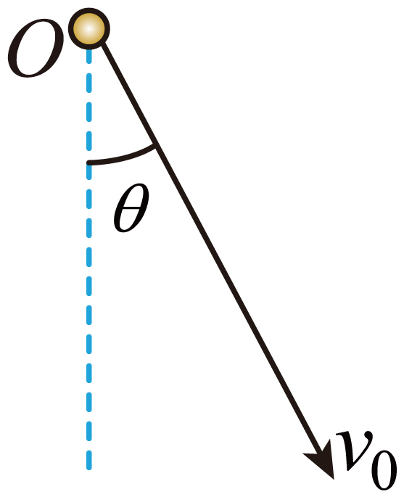
A．小球可能做匀速运动且电势能减少
B．小球可能做匀加速直线运动且电势能不变
C．小球可能做匀速直线运动且机械能守恒
D．小球可能做匀减速直线运动且机械能守恒
【答案】B
【难度】0.65
【知识点】带电物体（计重力）在匀强电场中的直线运动
【详解】AC．若小球做匀速直线运动，则电场力竖直向上，与小球重力大小相等，运动过程中，电场力做负功，则小球的电势能增加，机械能减小，故AC错误；
B．当电场力方向与运动方向垂直，指向右上方时，若重力与电场力的合力与小球的运动方向相同，则小球做匀加速直线运动且电势能不变，故B正确；
D．若重力与电场力的合力与小球的运动方向相反时，小球做匀减速直线运动，但此时电场力方向不可能与小球的运动方向垂直，故D错误。
故选B。
56．如图所示，水平放置的平行板电容器间存在着竖直向上的匀强电场，电容器外无电场，上极板中心有一小孔。现将一长度为L的均匀带电绝缘细杆的下端对齐小孔，然后由静止释放，细杆下落的最大距离为$$\frac{2}{3}L$$（未到达下极板）。已知绝缘细杆的质量为m、总带电量为q，重力加速度为g，不计空气阻力，则下列说法正确的是（ ）
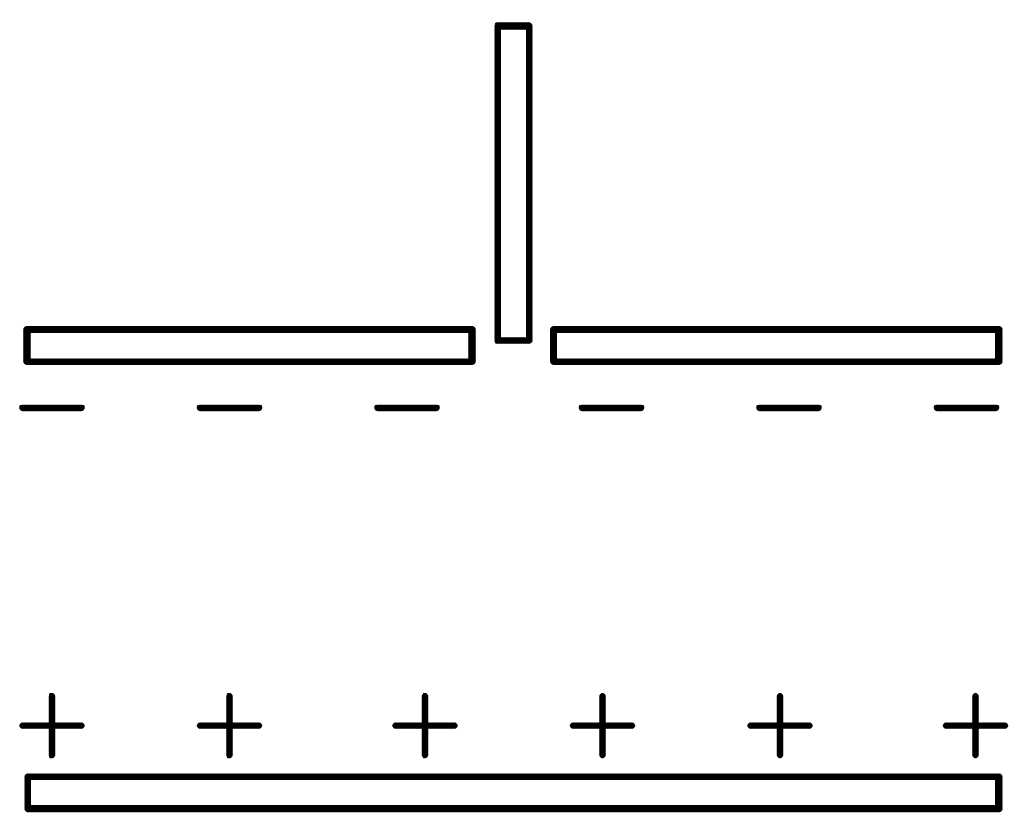
A．细杆带正电
B．细杆下降过程中的加速度先增大后减小
C．从静止释放到下落至最低点的过程中，细杆的电势能增加了$$\frac{2}{3}mgL$$
D．平行板电容器间的电场强度大小为$$\frac{3mg}{q}$$
【答案】ACD
【难度】0.65
【知识点】带电物体（计重力）在匀强电场中的直线运动
【详解】A．若细杆带负电，则细杆将受到竖直向下的电场力，所以细杆会一直加速，根据题意细杆应先向下加速后向下减速，故细杆带正电，故A正确；
B．设进入电场的细杆长度为x，则
$$mg−qE\frac{x}{L}=ma$$
所以随着细杆下落，进入电场的长度x不断增大，但加速度应先向下减小后向上增大，故B错误；
C．从静止释放到下落至最低点的过程中，细杆增加的电势能等于减小的重力势能$$\frac{2}{3}mgL$$，故C正确；
D．由动能定理得
$$mg⋅\frac{2}{3}L−\overline{F}⋅\frac{2}{3}L=0$$
由于细杆所受电场力为
$$F=qE\frac{x}{L}$$
即细杆进入电场所受电场力与进入电场的细杆的长度正正比，所以
$$\overline{F}=\frac{0+\frac{2}{3}qE}{2}$$
解得
$$E=\frac{3mg}{q}$$
故D正确。
故选ACD。
57．如图所示，绝缘水平地面B点左侧空间存在水平向左的匀强电场，B点右侧空间无电场。现有一带负电、电荷量$$q=1.0×{10}^{−4}\text{C}$$，质量$$m=1.0\text{kg}$$小滑块（电量保持不变），从距B点$$L_{1}=\text{8m}$$的A点静止释放，最后停在距B点$$L_{2}=\text{2m}$$的C点，整个过程用时5s，求：
（1）滑行过程中的最大速度$$v_{\text{m}}$$的大小；
（2）减速运动时的加速度$$a_{2}$$；
（3）匀强电场的电场强度E的大小。
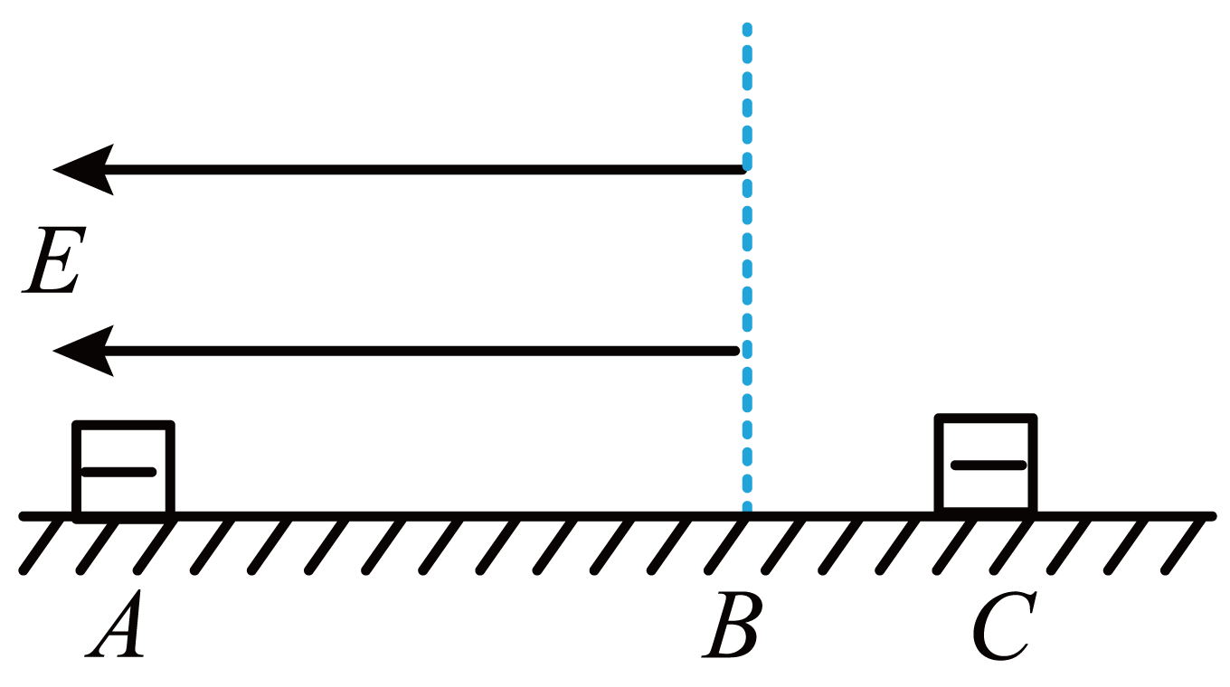
【答案】（1）4m/s；（2）$$4m/s^{2}$$；（3）$$5×{10}^{4}N/C$$
【难度】0.85
【知识点】带电物体（计重力）在匀强电场中的直线运动
【详解】（1）小滑块从A到B做匀加速直线运动，从B到C做匀减速直线运动，所以运动到B点时速度最大，有
$$L_{1}+L_{2}=\frac{1}{2}v_{m}t$$
代入数据得
$$v_{m}=4m/s$$
（2）从B到C做匀减速直线运动，由运动学公式有
$$L_{2}=\frac{{v_{m}}^{2}}{2a_{2}}$$
得
$$a_{2}=4m/s^{2}$$
由牛顿第二定律有小滑块与地面的摩擦力大小为
$$f=ma_{2}=4.0N$$
（3）小滑块在A到B运动过程的加速度大小为$$a_{1}$$，有
$$2a_{1}L_{1}={v_{m}}^{2}$$
得
$$a_{1}=1m/s^{2}$$
由牛顿第二定律有
$$Eq-f=ma_{1}$$
得
$$E=5×{10}^{4}N/C$$
等效重力解决带电体在电场中的曲线运动
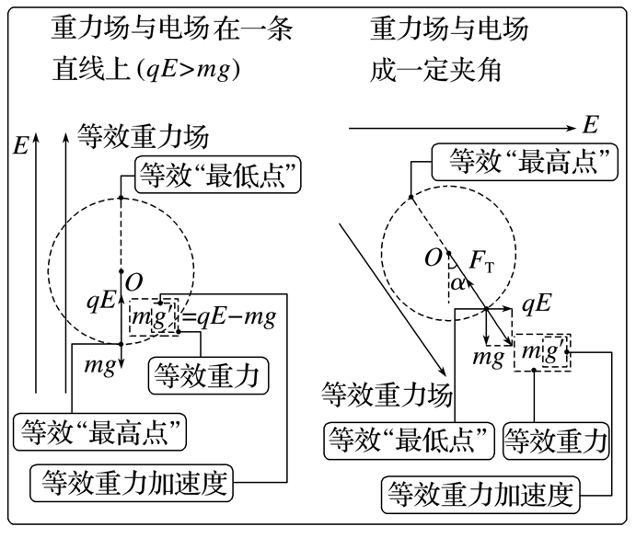【例题】
58．如图所示，在地面上方的水平匀强电场中，一个质量为m、电荷量为＋q的小球，系在一根长为d的绝缘细线一端，可以在竖直平面内绕O点做圆周运动。AB为圆周的水平直径，CD为竖直直径。已知重力加速度为g，电场强度$$E=\frac{\sqrt{3}mg}{3q}$$，下列说法正确的是（ ）
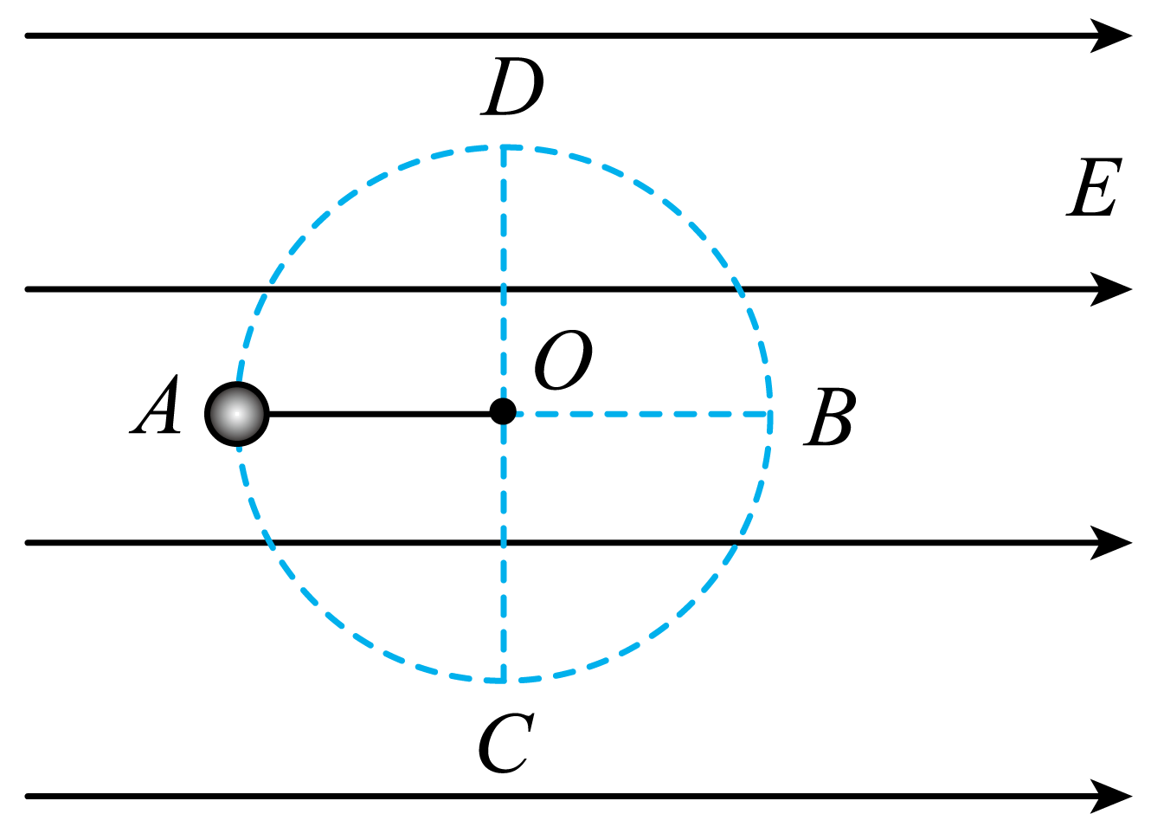
A．若小球能在竖直平面内绕O点做圆周运动，则它运动到B点动能最大
B．若小球恰能在竖直平面内绕O点做圆周运动，则它运动的最小速度为$$v=\sqrt{\frac{2\sqrt{3}gd}{3}}$$
C．若小球在竖直平面内绕O点做圆周运动，则小球运动到A点时的机械能最小
D．若在A点给小球竖直向下的初速度$$v_{0}=\sqrt{\frac{gd}{2}}$$，则小球运动到B点的速度小于$$\sqrt{\frac{\left(8\sqrt{3}+3\right)gd}{6}}$$
【答案】BCD
【难度】0.65
【知识点】带电物体（计重力）在匀强电场中的圆周运动
【详解】A．若小球恰能在竖直平面内绕O点做圆周运动，等效重力即电场力和重力的合力，小球受到水平向右的电场力
$$F=Eq=\frac{\sqrt{3}mg}{3}$$
合力为
$$F_{合}=\sqrt{{\left(mg\right)}^{2}+F^{2}}=\frac{2\sqrt{3}mg}{3}$$
方向斜向右下方，与竖直方向夹角为$${30}^{∘}$$，设等效合力方向与$$BC$$弧的交点为$$F$$，则它运动到等效最低点$$F$$动能最大，故A错误；
B．小球受到水平向右的电场力
$$F=Eq=\frac{\sqrt{3}mg}{3}$$
合力为
$$F_{合}=\sqrt{{\left(mg\right)}^{2}+F^{2}}=\frac{2\sqrt{3}mg}{3}$$
设小球在竖直平面内做匀速圆周运动，最小速度为v，有
$$F_{合}=\frac{mv^{2}}{d}$$
解得
$$v=\sqrt{\frac{2\sqrt{3}gd}{3}}$$
故B正确；
C．机械能的增加量等于除重力弹力外其他力做的功，要想机械能最小，则电场力做负功且最多，即小球运动到A点，电场力做的负功最多，机械能最小，故C正确；
D．若小球做圆周运动，由动能定理
$$Eq⋅2d=\frac{1}{2}mv_{1}^{2}−\frac{1}{2}mv_{0}^{2}$$
可得
$$v_{1}=\sqrt{\frac{\left(8\sqrt{3}+3\right)gd}{6}}$$
但是由于$$v_{0}$$小于做圆周运动的最小速度，故先做一段曲线近心运动，后绳子绷直，有动能损失，故B点速度小于$$\sqrt{\frac{\left(8\sqrt{3}+3\right)gd}{6}}$$，故D正确。
故选BCD。

【练习题】
59．如图所示，MN为绝缘光滑水平平台的右边缘竖直分界线，两侧分布有图示水平方向的匀强电场$$E_{1}$$和$$E_{2}$$。平台上一质量为m、电荷量为q（$$q>0$$）可视为质点的滑块，在左侧电场力的作用下，自距离MN为l的O点由静止开始加速，从M点进入电场$$E_{2}$$，恰好垂直落在水平地面上的P点（未画出）。已知电场强度$$E_{1}=\frac{3mg}{2q}$$，平台高$$h=\frac{3}{2}l$$，重力加速度为g，求：
（1）滑块飞离平台的速度v；
（2）电场强度$$E_{2}$$的大小；
（3）从滑块离开平台到其动能最小所经历的时间$$t^{′}$$。
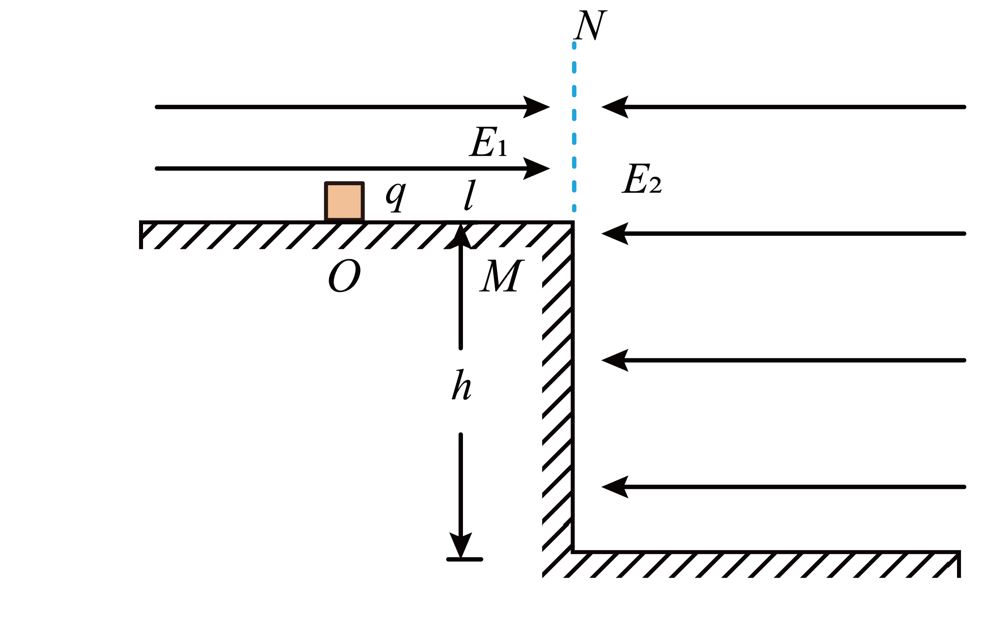
【答案】（1）$$\sqrt{3gl}$$；（2）$$\frac{mg}{q}$$；（3）$$\frac{1}{2}⋅\sqrt{\frac{3l}{g}}$$
【难度】0.65
【知识点】带电物体（计重力）在匀强电场中的一般运动、带电物体（计重力）在匀强电场中的直线运动
【详解】（1）由动能定理知
$$qE_{1}l=\frac{1}{2}mv^{2}$$
代入得
$$v=\sqrt{3gl}$$
（2）由题知，从M点进入电场$$E_{2}$$，恰好垂直落在水平地面上的P点，则说明$$E_{2}$$做负功，水平方向到P点时速度为0，竖直方向做自由落体运动，设滑块运动到P点水平位移为$$l^{′}$$，滑块下落时间为$$t$$，则竖直方向有
$$h=\frac{1}{2}gt^{2}$$
水平方向有
$$v=at$$
则
$$v=\frac{qE_{2}}{m}⋅t$$
联立解得
$$E_{2}=\frac{mg}{q}$$
（3）由题知，$$qE_{2}=mg$$，由抛体运动对称性知其运动示意图如图所示，$$MA=AP=\frac{3}{2}l$$，由几何关系知
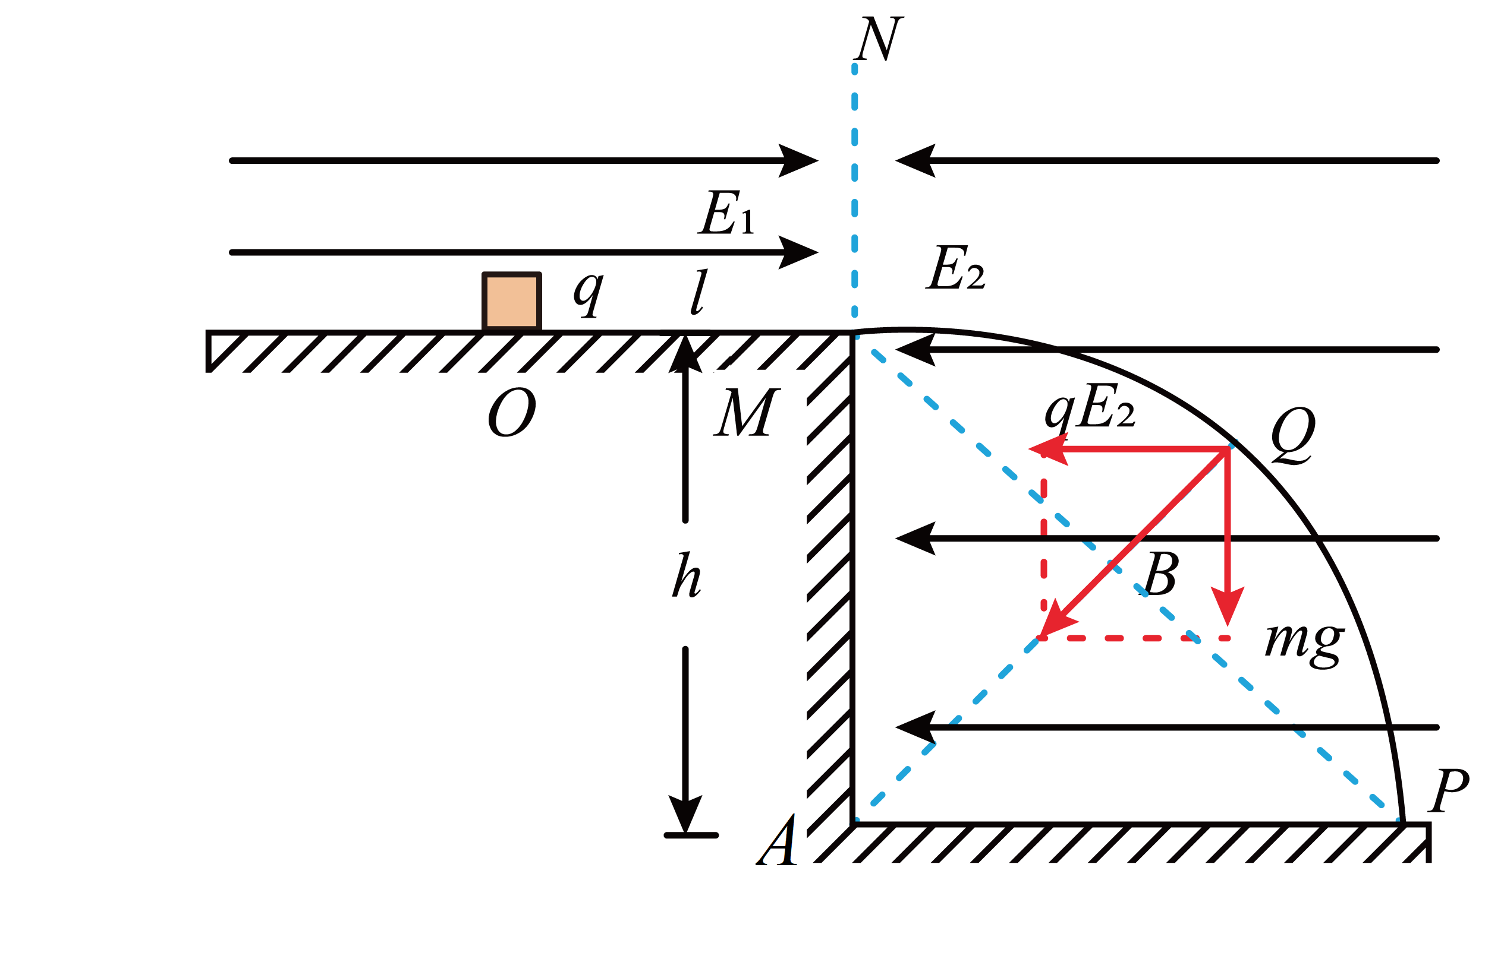
$$x_{MB}=hcos45°$$
水平方向有
$$v_{MB}=vcos45°$$
当滑块由M运动到Q点时，电场力与重力合外力做负功，滑块动能减小，在Q点时动能最小，从滑块离开平台到其动能最小所经历的时间$$t^{′}$$为
$$t^{′}=\frac{hcos45°}{vcos45°}=\frac{1}{2}⋅\sqrt{\frac{3l}{g}}$$
60．如图所示，绝缘光滑圆轨道竖直放置在水平方向的匀强电场中，一个质量为m，电荷量为＋q的小球位于轨道内侧的最高点A处。小球由静止释放后沿直线打到与圆心O等高的B点，小球可视为质点。已知圆轨道的半径为R，重力加速度为g。
（1）求匀强电场的电场强度E₁的大小；
（2）当给小球一个水平方向的初速度，小球恰能在竖直平面内做完整的圆周运动，求小球通过A点时的动能E_{k}。
（3）若电场方向不变，大小变为E₁的一半，在A点给小球一水平向右的初速度，使小球恰好到达B点。求初速度的大小。
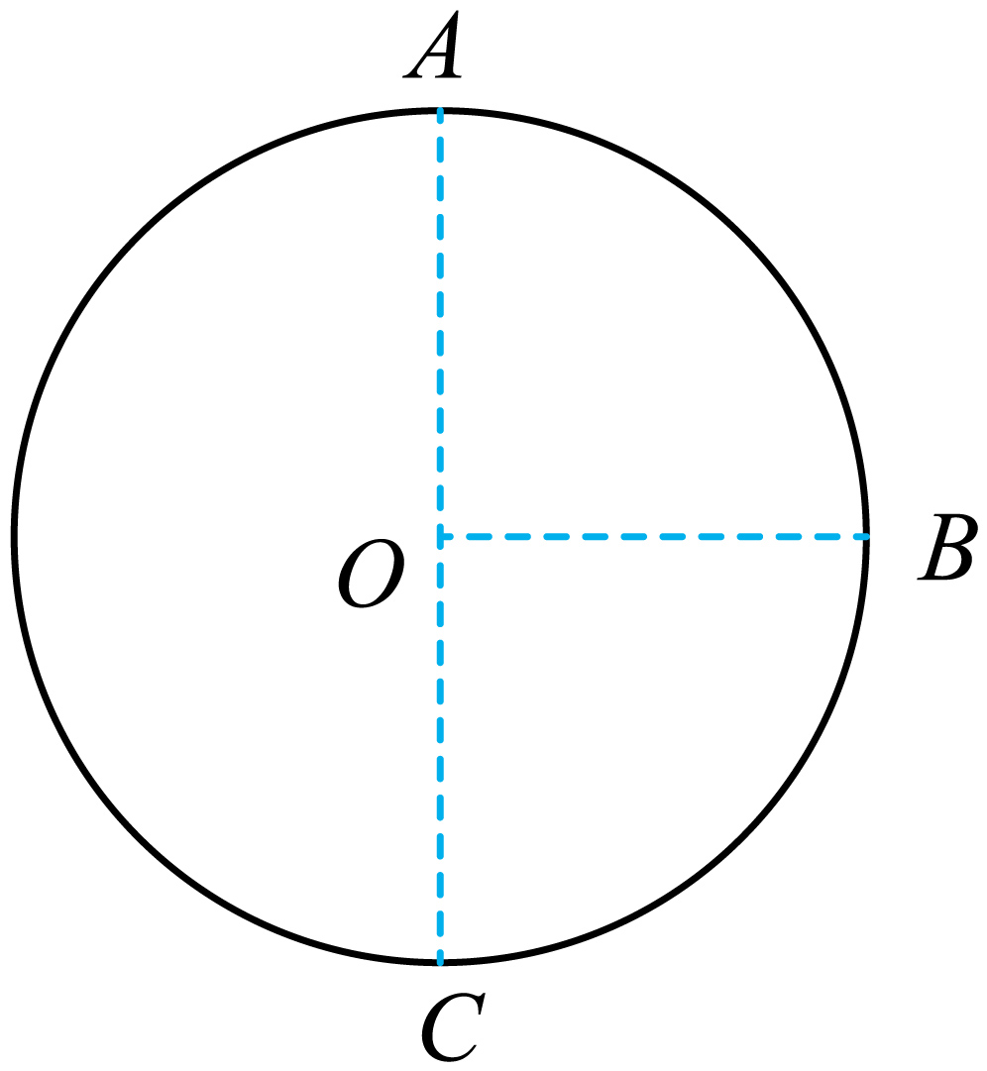
【答案】（1）$$E_{1}=\frac{mg}{q}$$；（2）$$E_{\text{k}}=\frac{(3\sqrt{2}−2)mgR}{2}$$；（3）$$v_{0}=\frac{1}{2}\sqrt{\frac{gR}{2}}$$
【难度】0.4
【知识点】带电物体（计重力）在匀强电场中的直线运动、带电物体（计重力）在匀强电场中的圆周运动
【详解】（1）对小球受力分析，如图所示
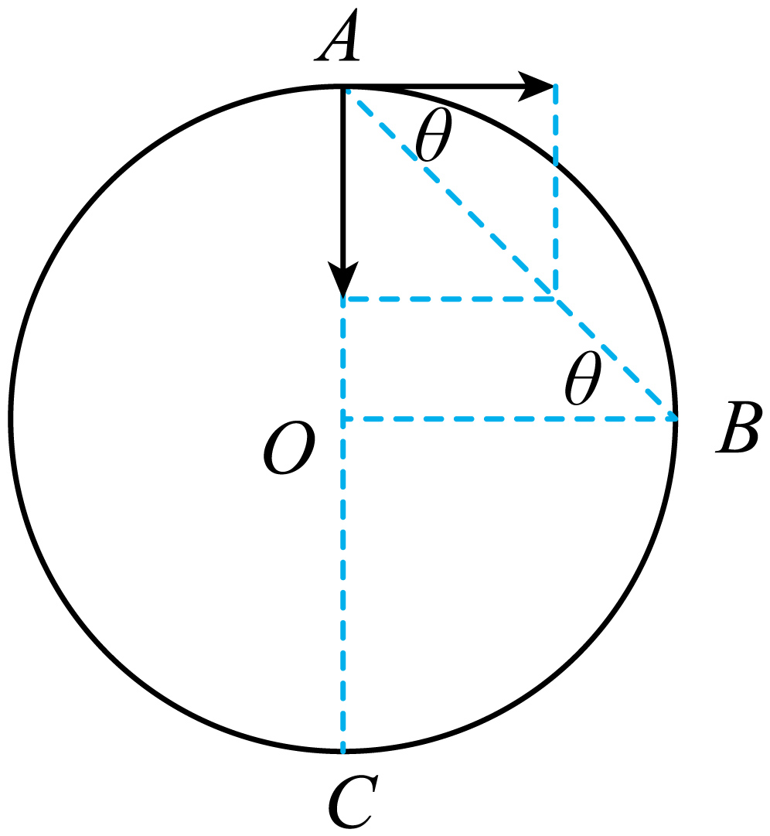
小球由静止释放后沿直线打到与圆心O等高的B点，则合力沿AB方向，有
$$1=tanθ=\frac{mg}{qE_{1}}$$
解得
$$E_{1}=\frac{mg}{q}$$
（2）根据小球合力方向可知，小球能通过圆轨道等效最高点D点，由题意可知，D点位于OD与OA夹角为45°，如图所示
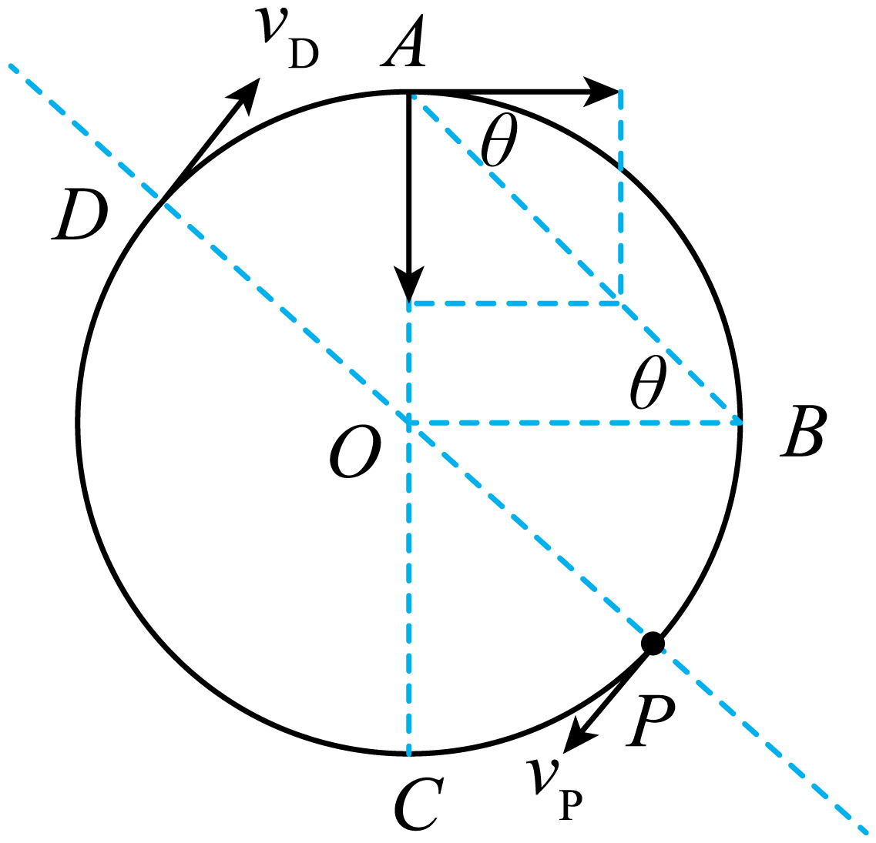
小球能做完整的圆周运动，小球的合力大小为
$$F=\sqrt{{(mg)}^{2}+{(qE)}^{2}}=\sqrt{2}mg$$
小球在D点，根据牛顿第二定律有
$$\sqrt{2}mg=m\frac{v_{D}^{2}}{R}$$D点到A的过程，由动能定理有
$$\sqrt{2}mg(R−Rcosθ)=E_{\text{k}}−\frac{1}{2}mv_{D}^{2}$$
联立解得
$$E_{\text{k}}=\frac{(3\sqrt{2}−2)mgR}{2}$$
（3）若电场方向不变，大小变为E₁的一半，在A点给小球一水平向右的初速度，使小球恰好到达B点，由两分运动的规律有
$$R=\frac{1}{2}gt^{2}$$
$$R=v_{0}t+\frac{1}{2}at^{2}$$
$$\frac{qE_{1}}{2}=ma$$
联立可得
$$v_{0}=\frac{1}{2}\sqrt{\frac{gR}{2}}$$
61．如图所示，一绝缘细直杆AC固定在水平向左、电场强度大小$$E=1.0×{10}^{5}\text{N}/\text{C}$$的匀强电场中，直杆与电场线成37°角，杆长$$L=\text{1}.\text{28m}$$，一套在直杆上的电荷量为$$q=1.5×{10}^{−5}\text{C}$$的带负电荷的小环，从杆顶端A点以初速度$$v_{0}=\text{5m}/\text{s}$$开始下滑，小环离开杆后恰好通过杆底端C点正下方的P点。已知小环的质量$$m=0.\text{2kg}$$，环与杆间的动摩擦因数$$μ=0.5$$，取重力加速度大小$$g=10\text{m}/{\text{s}}^{\text{2}}$$，求：
（1）小环在C点的速度；
（2）小环从C点到P点的时间；
（3）小环运动到杆下端C向正下方P点的动能。
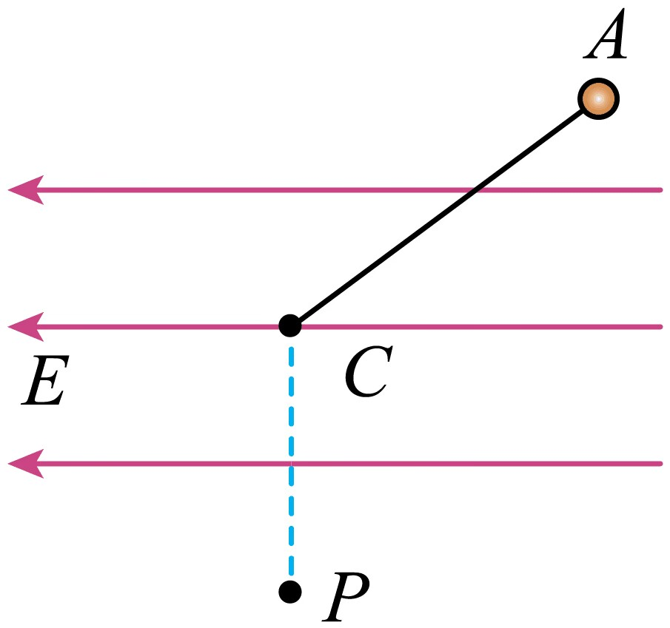
【答案】（1）$$3\text{m/s}$$；（2）$$0.64\text{s}$$；（3）$$7.3\text{J}$$
【难度】0.65
【知识点】带电物体（计重力）在匀强电场中的一般运动、带电物体（计重力）在匀强电场中的直线运动
【详解】（1）设小环在细直杆上运动时的加速度大小为$$a_{1}$$，受到的支持力大小为$$F_{\text{N}}$$，受到的摩擦力大小为$$f$$，小环在C点的速度为$$v_{\text{C}}$$，则对小环进行受力分析可得，沿杆方向
$$mgsin37°−qEcos37°−f=ma_{1}$$
垂直杆方向
$$F_{\text{N}}=mgcos37°+qEsin37°$$
其中
$$f=μF_{\text{N}}$$
解得加速度
$$a_{1}=−6.25\text{m}/{\text{s}}^{2}$$
根据速度位移公式
$$2a_{1}L=v_{C}^{2}−v_{0}^{2}$$
解得
$$v_{C}=3\text{m/s}$$
（2）小环从C点到P点在水平方向只受到电场力，则水平方向的加速度大小为
$$a_{2}=\frac{qE}{m}=7.5{\text{m/s}}^{2}$$
小环在C点水平方向的分速度为
$$v_{x}=v_{C}cos37°=2.4\text{m/s}$$
设小环从C点到P点的时间为t，根据位移时间公式有
$$v_{x}t−\frac{1}{2}a_{2}t^{2}=0$$
解得
$$t=0.64\text{s}$$
（3）小环到P点水平方向的速度大小为
$$v_{x1}=\left|v_{x}−a_{2}t\right|=2.4\text{m/s}$$
在竖直方向，根据牛顿第二定律
$$a_{3}=\frac{mg}{m}=g=10{\text{m/s}}^{2}$$
竖直方向的速度大小为
$$v_{y}=v_{C}sin37°+gt=8.2\text{m/s}$$
小环到P点速度大小为
$$v_{P}=\sqrt{v_{x1}^{2}+v_{y}^{2}}=\sqrt{73}\text{m/s}$$
所以小环到P点的动能为
$$E_{\text{k}}=\frac{1}{2}mv_{P}^{2}=7.3\text{J}$$
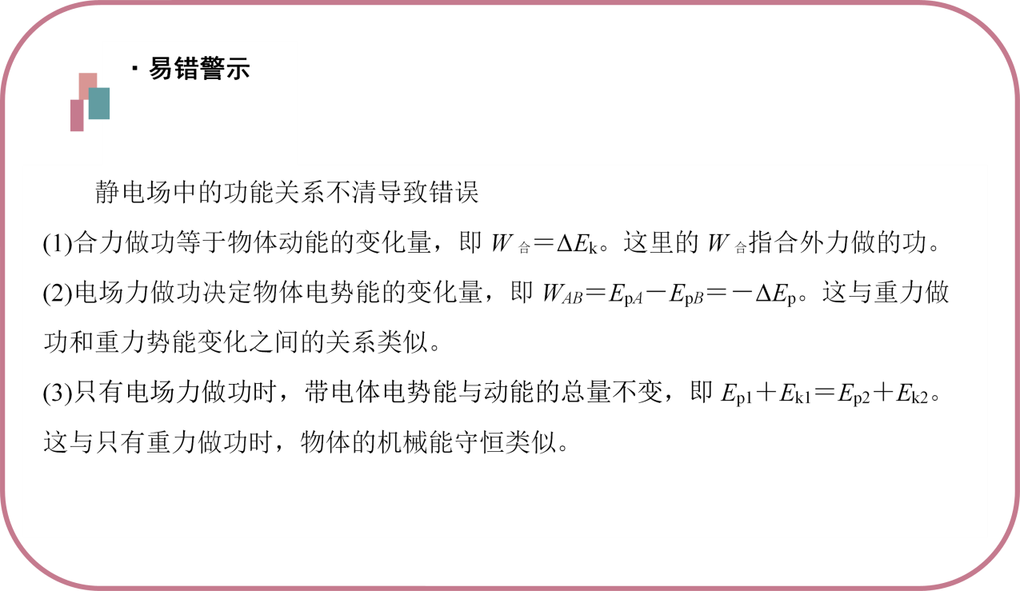【易错题小练习】
62．如图所示，在水平向右的匀强电场中有一个绝缘斜面，斜面上有一带电金属块沿斜面滑下，已知在金属块滑下的过程中动能增加了$$\text{24J}$$，金属块克服摩擦力做功$$\text{16J}$$，重力做功$$\text{48J}$$。下列说法中正确的是（ ）
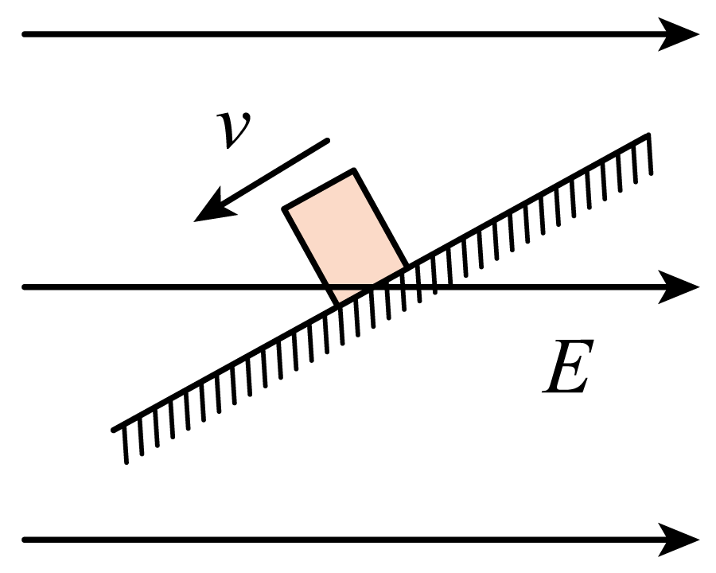
A．金属块带负电荷 B．电场力对金属块做功等于$$\text{8J}$$
C．金属块的电势能增加$$\text{8J}$$ D．金属块的机械能减少$$\text{24J}$$
【答案】CD
【难度】0.85
【知识点】带电物体（计重力）在匀强电场中的直线运动
【详解】ABC．金属块滑下的过程中动能增加了24J，由动能定理知
$$W_{\text{G}}+W_{\text{f}}+W_{电}=\text{Δ}E_{\text{k}}$$
摩擦力做功为
$$W_{\text{f}}=−16\text{J}$$
重力做功为
$$W_{\text{G}}=48\text{J}$$
可得电场力做功为
$$W_{电}=−8\text{J}$$
电场力做负功，即金属块克服电场力做功8J；可知金属块带正电荷，电势能增加了8J，故AB错误，C正确；
D．由功能关系可知机械能的变化量为
$$\text{Δ}E=W_{\text{f}}+W_{\text{F}}=−24\text{J}$$
即金属块的机械能减少了24 J，故D正确。
故选CD。
63．如图所示，绝缘粗糙斜面体固定在水平地面上，斜面所在空间存在平行于斜面向上的匀强电场，电场强度为E，轻弹簧一端固定在斜面顶端，另一端拴接一不计质量的绝缘薄板。一带正电的滑块，从斜面上的P点处由静止释放后，沿斜面向上运动，并能压缩弹簧至R点（图中未标出），然后返回。则（ ）
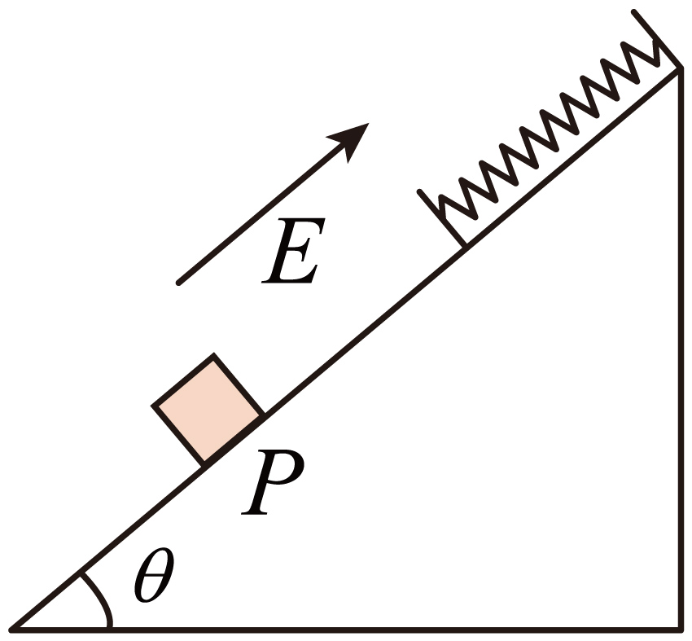
A．滑块从P点运动到R点的过程中，其机械能增量等于电场力与弹簧弹力做功之和
B．滑块从P点运动到R点的过程中，电势能的减少量大于重力势能和弹簧弹性势能的增加量之和
C．滑块返回能到达的最低位置在P点的上方
D．滑块最终停下时，克服摩擦力所做的功等于电势能的减少量与重力势能增加量之差
【答案】BC
【难度】0.65
【知识点】电场力做功和电势能变化的关系、能量守恒定律的初步应用
【详解】A．除重力外还有电场力、弹簧弹力与摩擦力对滑块做功，由功能原理知其机械能的增量等于电场力、弹簧弹力与摩擦力做功之和，A错误；
B．从P点运动到R点，滑块动能增量为0，重力势能增加、弹性势能增加，还有摩擦产生热量，由能量守恒知电势能的减少量大于重力势能和弹簧弹性势能的增加量之和，B正确；
C．由动能定理知在滑块上升过程中
$$(qE−mgsinθ−μmgcosθ)x−W_{弹}=0$$
下滑过程中
$$(−qE+mgsinθ−μmgcosθ)x^{′}+W_{弹}=0$$
可得
$$\frac{x^{′}}{x}=\frac{qE−mgsinθ−μmgcosθ}{qE−mgsinθ+μmgcosθ}<1$$
C正确；
D．由于滑块能从静止向上运动，可知最终停下来时弹簧必处于压缩状态，故滑块最终停下时，克服摩擦力所做的功小于电势能的减少量与重力势能增加量之差，D错误。
故选BC。
64．如图所示，地面上固定一倾角为$$θ=53°$$，高为h的光滑绝缘斜面，现将一个带正电的物块（可视为质点）从斜面顶端由静止释放，已知物块质量为m，电荷量为q，斜面置于水平向左的匀强电场中，电场强度大小为$$E=\frac{4mg}{3q}$$，重力加速度为$$g$$，则下列说法正确的是（ ）
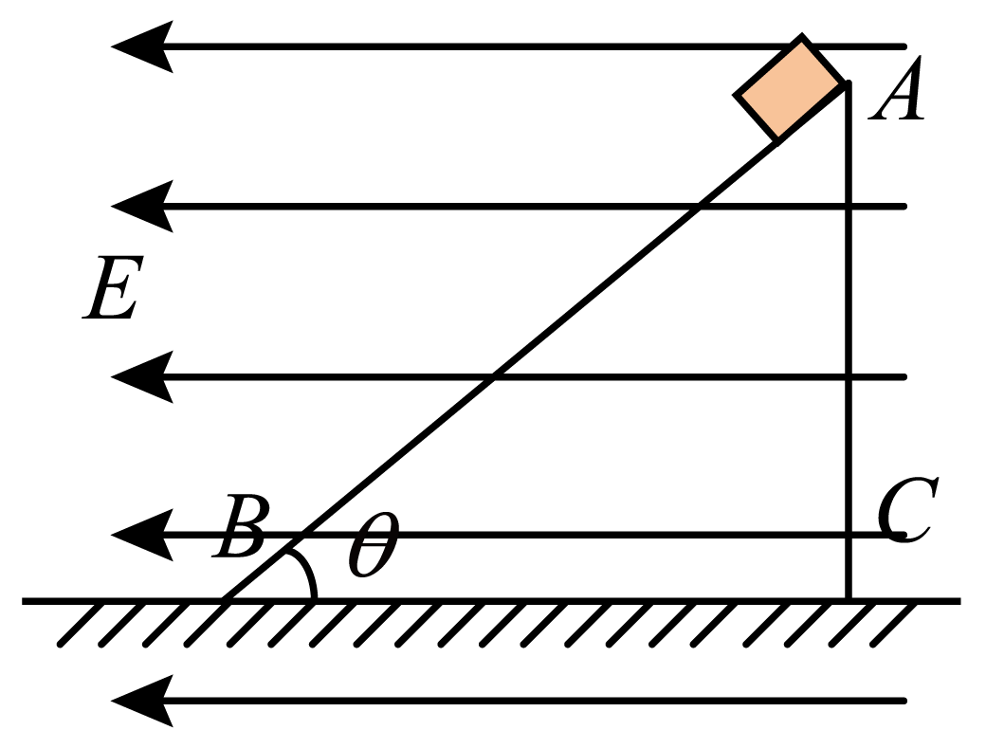
A．物块从静止释放到落地的过程中电场力做功为$$mgh$$
B．物块从静止释放到落地的过程中电场力做功为$$\frac{16mgh}{9}$$
C．物块落地的动能大小为2mgh
D．物块落地的动能大小为$$\frac{25mgh}{9}$$
【答案】BD
【难度】0.65
【知识点】带电物体（计重力）在匀强电场中的一般运动、合运动与分运动的概念及关系、功的定义（式）、动能定理的初步应用
【详解】对物块受力分析，物块受到竖直向下的重力$$mg$$，水平向左的电场力$$qE$$，则电场力在垂直于斜面的分力为
$$F_{⊥}=\frac{4}{3}mgsinθ=\frac{16}{15}mg$$
重力在垂直于斜面的分力为
$$G_{⊥}=mgcosθ=\frac{3}{5}mg$$
因为
$$\frac{16}{15}mg＞\frac{3}{5}mg$$
所以物块不沿着斜面下滑，物块向左下方直线运动；则对物块受力分析，在竖直方向有
$$mg=ma_{y}$$
由运动学公式
$$h=\frac{1}{2}a_{y}t^{2}$$
联立解得，物块到达地面的时间为
$$t=\sqrt{\frac{2h}{g}}$$
水平方向有
$$qE=ma_{x}$$
水平位移
$$x=\frac{1}{2}a_{x}t^{2}$$
联立解得
$$x=\frac{4}{3}h$$
物块从静止释放到落地的过程中电场力做功为
$$W_{电}=qEx=q⋅\frac{4mg}{3q}×\frac{4}{3}h=\frac{16}{9}mgh$$
物块从静止释放到落地的过程中，由动能定理可得
$$qEx+mgh=E_{\text{k}}−0$$
代入解得，物块落地的动能大小为
$$E_{\text{k}}=\frac{25}{9}mgh$$
故选BD。
1. v－t图像
根据v－t图像的速度变化、斜率变化（即加速度大小的变化），可确定电荷所受静电力的方向与静电力的大小变化情况，进而确定电场的方向、电势的高低及电势能的变化。
2. φ－x图像
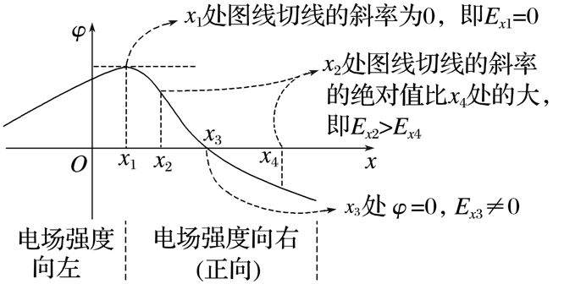3. E－x图像
E－x图线与x轴所围图形“面积”表示电势差（如图所示），两点的电势高低根据电场方向判定。在与粒子运动相结合的题目中，可进一步确定粒子的电性、动能变化、电势能变化等情况。
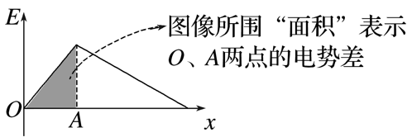4. E_{p}－x图像
由静电力做功与电势能变化关系F_{电}x＝E_{p1}－E_{p2}＝－ΔE_{p}知E_{p}－x图像的切线斜率k＝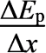，其大小等于静电力，斜率正负代表静电力的方向。5. E_{k}－x图像
当带电体只有静电力做功，由动能定理F_{电}x＝E_{k}－E_{k0}＝ΔE_{k}知E_{k}－x图像的切线斜率k＝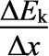，其大小表示静电力。【例题】
65．一带正电的金属板和一带负电的放电极形成电场，电场线分布如图所示。一电子从M沿直线运动到N，以放电极为原点，以MN方向为正方向建立x轴。该过程中，电场强度大小E、电子的加速度大小a、电势$$φ$$、电势能$$E_{\text{p}}$$随x变化的图像可能正确的是（ ）
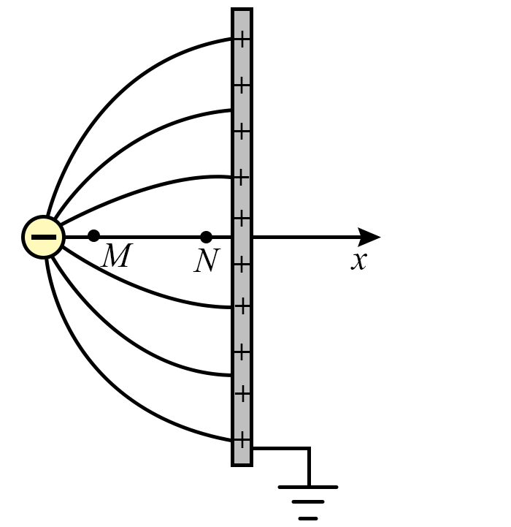
A．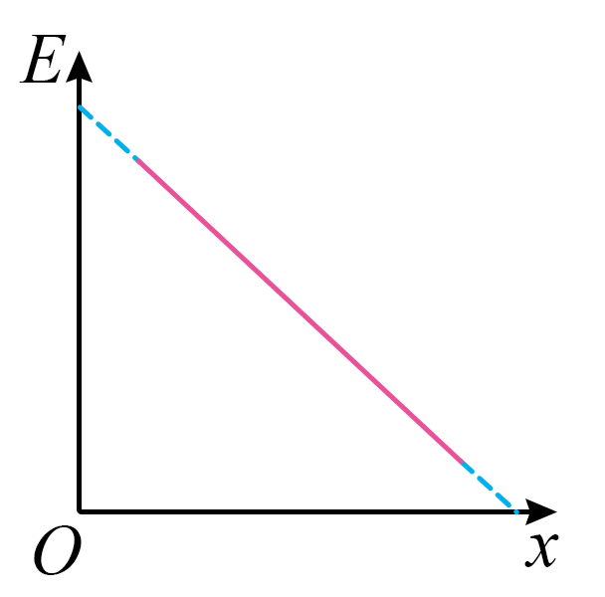 B．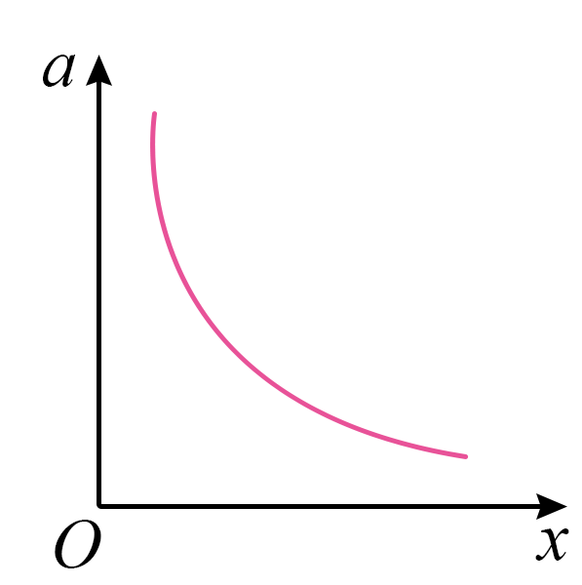 C．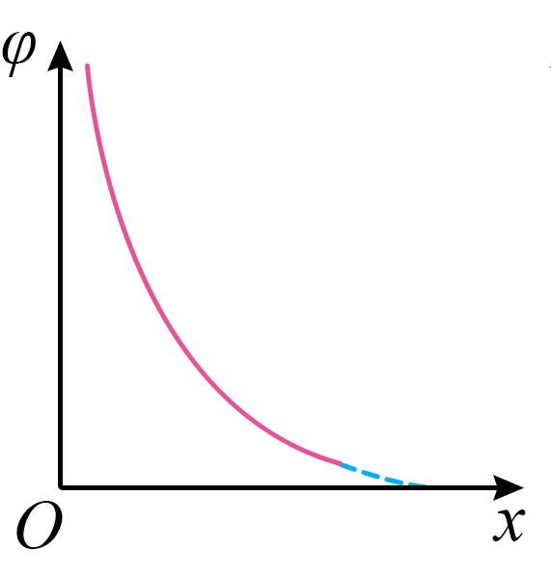 D．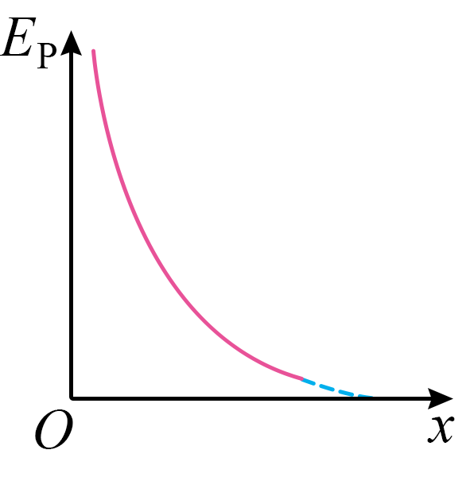
【答案】BD
【难度】0.85
【知识点】Ep-x图像、ψ-x图像、根据电场线的疏密比较电场强弱
【详解】A．由题知该电场为非匀强电场，电子从M沿直线运动到N，电场线疏密程度非均匀变化，可知题中电场强度$$E$$随位移$$x$$非线性变化，电场强度$$E$$随位移$$x$$在逐渐减小，A错误；
B．电场强度$$E$$随位移$$x$$在逐渐减小，粒子所受电场力在逐渐减小，故粒子的加速度在逐渐减小，B正确；
C．电子逆着电场线运动，电势$$φ$$随位移$$x$$在逐渐增大，C错误；
D．电子逆着电场线运动，电场力做正功，电势能$$E_{\text{p}}$$随位移$$x$$在逐渐减小，由于电场力减小，图像斜率减小，D正确；
故选BD。

【练习题】
66．在一空间中存在电场，x轴上各点的场强方向均与x轴平行，x轴正半轴上电势$$φ$$随位置的变化图线如图所示。则（ ）
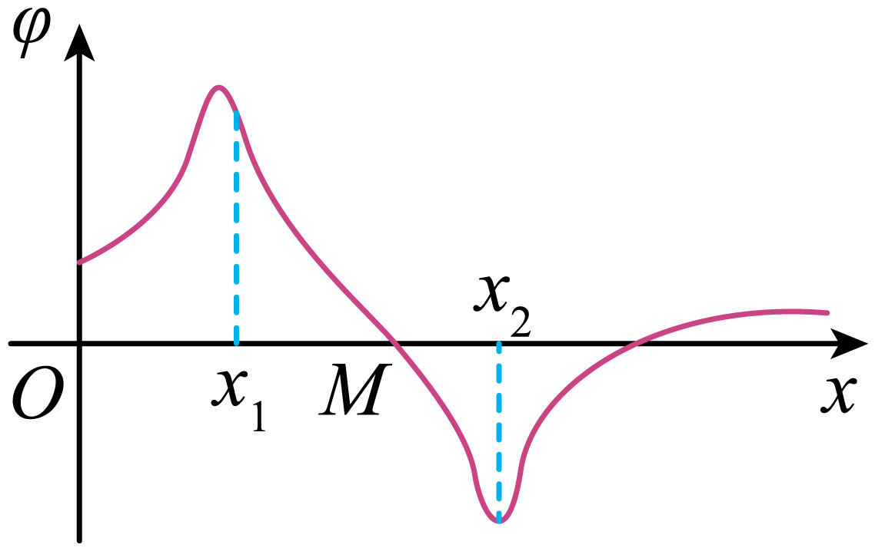
A．将正试探电荷静置在M处，其保持静止
B．将正试探电荷从x₁处静止释放，其经过M处时动能最大
C．将电子沿x轴从x₁处移到x₂处的过程中静电力做负功
D．该空间中的电场可能是两等量异种点电荷产生的
【答案】C
【难度】0.65
【知识点】电场力做功和电势能变化的关系、ψ-x图像
【详解】A．曲线上任意一点的切线的斜率表示电场强度；M处切线的斜率不为零，电场强度不为零，将正试探电荷静置在M处，不能保持静止。故A错误；
B．将正试探电荷从x₁处静止释放，从x₁处移到x₂处电势降低，根据
$$W=qU$$
可知电场力做正功，动能一直增大。故B错误；
C．同理，可知将电子沿x轴从x₁处移到x₂处的过程中静电力做负功。故C正确；
D．由图像中曲线分布的不对称性可知该空间中的电场不可能是两等量异种点电荷产生的。故D错误。
故选C。
67．如图所示，在原点O和x轴负半轴上坐标为$$−x_{1}$$处分别固定两点电荷$$Q_{1}$$、$$Q_{2}$$（两点电荷的电荷量和电性均未知）。一带负电的试探电荷从坐标为$$x_{2}$$处以一定的初速度沿x轴正方向运动，其电势能的变化情况已在图中绘出，图线与x轴交点的横坐标为$$x_{3}$$，图线最高点对应的横坐标为$$x_{4}$$，不计试探电荷受到的重力，则下列说法正确的是（ ）
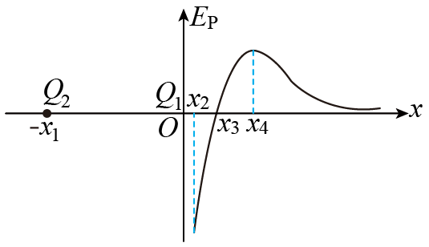
A．点电荷$$Q_{1}$$带负电
B．该试探电荷在$$x_{2}\sim x_{3}$$之间受到的静电力沿x轴正方向
C．$$x_{3}\sim x_{4}$$之间的电场强度沿x轴负方向
D．两点电荷$$Q_{1}$$、$$Q_{2}$$电荷量的比值为$$\frac{x_{4}^{2}}{{\left(x_{1}+x_{4}\right)}^{2}}$$
【答案】D
【难度】0.65
【知识点】电场强度的叠加法则、ψ-x图像
【详解】ABC．试探电荷在$$x_{2}\sim x_{４}$$之间电势能增大，试探电荷受到的电场力对试探电荷做负功，所以试探电荷所受电场力沿x轴负方向，电场强度沿x轴正方向，所以由电场的分布特点知，点电荷$$Q_{1}$$带正电，点电荷$$Q_{2}$$带负电，故ABC错误；
D． 由题图可知x₄处的电场强度为零，则
$$\frac{kQ_{1}}{x_{4}^{2}}=\frac{kQ_{2}}{{\left(x_{1}+x_{4}\right)}^{2}}$$
可得
$$\frac{Q_{1}}{Q_{2}}=\frac{x_{4}^{2}}{{\left(x_{1}+x_{4}\right)}^{2}}$$
故D正确。
故选D。
68．若规定无限远处的电势为0，则距离点电荷Q为r的位置的电势可用公式表示：$$φ=k\frac{Q}{r}$$，其中k为静电力常量，以正电荷Q为坐标原点，以某一根电场线为坐标轴x，则x轴上各点的电场强度E与x⁻²的图像如图所示。下列说法正确的是（ ）
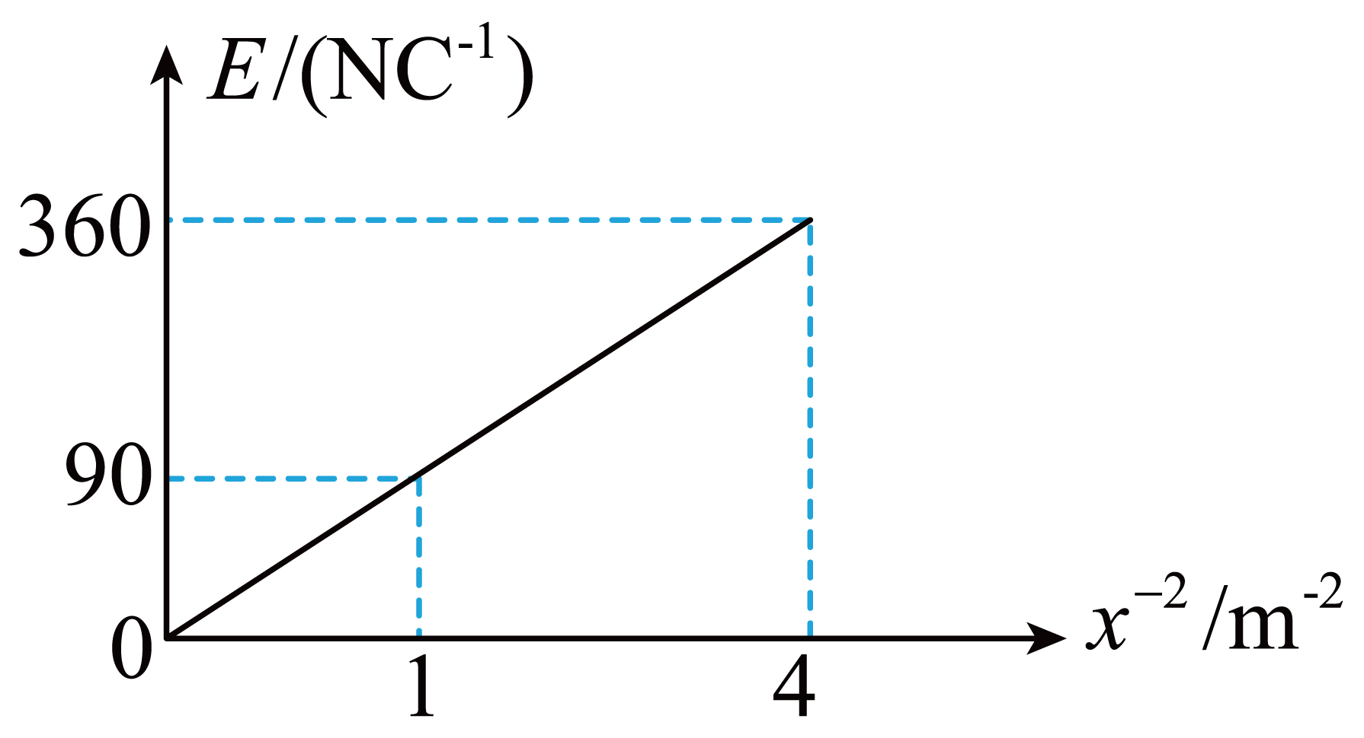
A．距离点电荷1m处的各点的电场强度相同
B．距离点电荷1m处的各点的电势不相同
C．电子从x₁=1m点移动到x₂=2m点的过程中电势能增加45eV
D．x₁=1m与x₂=2m处的电势差小于x₂=2m与x₃=3m处的电势差
【答案】C
【难度】0.65
【知识点】匀强电场中电势差与电场强度的关系、比较电势能的大小、点电荷周围电势及叠加计算
【详解】A．点电荷为圆心，r为半径的球面上，各点的电场强度大小相同，但方向不同，故A错误；
B．以点电荷为球心的球面是一个等势面，即各点的电势相等，故B错误；
C．由点电荷场强公式可知
$$E=\frac{kQ}{x^{2}}$$
结合E与x⁻²的图像可知
$$k_{Q}=\frac{ΔE}{Δx^{2}}=\frac{360−90}{4−1}\text{N}⋅{\text{m}}^{\text{2}}\text{/C}=90\text{N}⋅{\text{m}}^{\text{2}}\text{/C}$$
由题意知Q为正电荷，所以x₁=1m和x₂=2m处的电势分别为
$$φ_{1}=\frac{kQ}{x_{1}}，φ_{2}=\frac{kQ}{x_{2}}$$
代入数据解得
$$φ_{1}$$=90V，$$φ_{2}$$=45V
所以电子从x₁=1m点移动到x₂=2m点的过程中电势能的变化为
$$ΔE=−e（φ_{2}−φ_{1}）=−e（45\text{V}−90\text{V}）=45\text{eV}$$
即电势能增加45eV，故C正确；
D．离电荷越近的地方场强越大，根据U=Ed可知x₁=1m与x₂=2m处的电势差大于x₂=2m与x₃=3m处的电势差，故D错误。
故选C。
69．两点电荷M、N分别固定在$$x=−20\text{cm}$$和坐标原点处，所形成电场的电势在x轴正半轴上的分布如图所示，图线与x轴交于$$x_{0}$$处，$$x=20\text{cm}$$处电势最低，取无穷远处电势为0，一正电荷q自$$x_{0}$$处由静止释放，仅受电场力作用，则（ ）
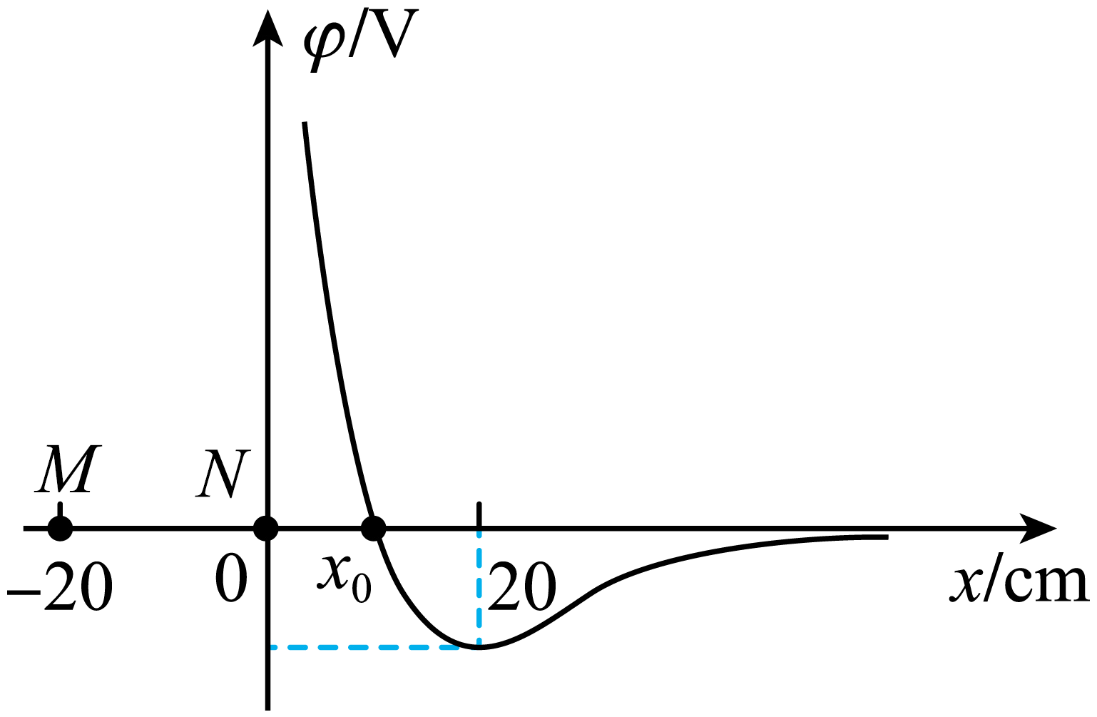
A．电荷M带负电，电荷N带正电
B．$$x_{0}$$处的电场强度为0
C．电荷M、N所带电量大小之比为$$2:1$$
D．正电荷q沿x轴正方向运动的过程中，电势能先减小后增大
【答案】AD
【难度】0.65
【知识点】ψ-x图像
【详解】A．根据电势变化情况可知，自$$x>0$$区域场强方向先沿x轴正方向后沿x轴负方向，可知电荷M带负电，电荷N带正电，故A正确；
B．$$φ−x$$图像，斜率表示电场强度，在x₀处的图像斜率不为零，则电场强度也不为零，故B错误；
C．x=20cm处图像斜率为零，则满足
$$k\frac{Q_{1}}{{\left(2r\right)}^{2}}=k\frac{Q_{2}}{r^{2}}$$
则电荷M、N所带电量大小之比为
$$Q_{1}:Q_{2}=4:1$$
故C错误；
D．一正电荷q自x₀处由静止释放，正电荷会向电势低的方向运动，正电荷q沿x轴正方向运动的过程中，电势先降低后升高，由$$E_{p}=qφ$$，因此正电荷的电势能先减小后增大，故D正确。
故选AD。
70．如图甲所示一足够长的绝缘竖直杆固定在地面上，带电荷量为0.01C、质量为0.1kg的圆环套在杆上，整个装置处于水平方向的电场中，电场强度E随时间t变化的图像如图乙所示，环与杆间的动摩擦因数为0.5，$$t=0$$时，环静止释放，环所受的最大静摩擦力等于滑动摩擦力，不计空气阻力，重力加速度g取$$10\text{m}/{\text{s}}^{2}$$。则（ ）
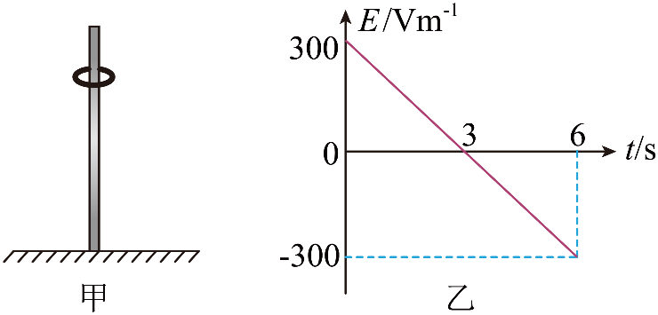
A．0-6s的过程电场力做功为6J B．0-6s内环的最大加速度为$$10\text{m}/{\text{s}}^{2}$$
C．t=6s时环的速度最大 D．0-6s内环的最大动能为20J
【答案】BD
【难度】0.65
【知识点】带电物体（计重力）在非匀强电场中的直线运动
【详解】A．环在竖直方向运动，整个装置处于水平方向的电场中，所受电场力为水平方向，故电场力不做功，故A错误；
C．由图可得
$$E=\left(3−t\right)×{10}^{2}$$
开始时的最大静摩擦力为
$$f=μq\left|E_{0}\right|=0.5×0.01×3×{10}^{2}=1.5\text{N}>mg=\text{1N}$$
则环先静止，再做加速运动，后再做减速运动，最后静止不动，环速度最大时，有重力等于滑动摩擦力，则有
$$mg=μq\left|E\right|$$
联立解得
$$t=5\text{s}$$（$$t=1\text{s}$$时开始运动）
故C错误；
B．根据牛顿第二定律可得
$$mg−μq\left|E\right|=ma$$
整理得
$$a=5t−5$$（$$1\text{s}≤t≤3\text{s}$$）
$$a=25−5t$$（$$t>3\text{s}$$）$$a−t$$图像如图所示
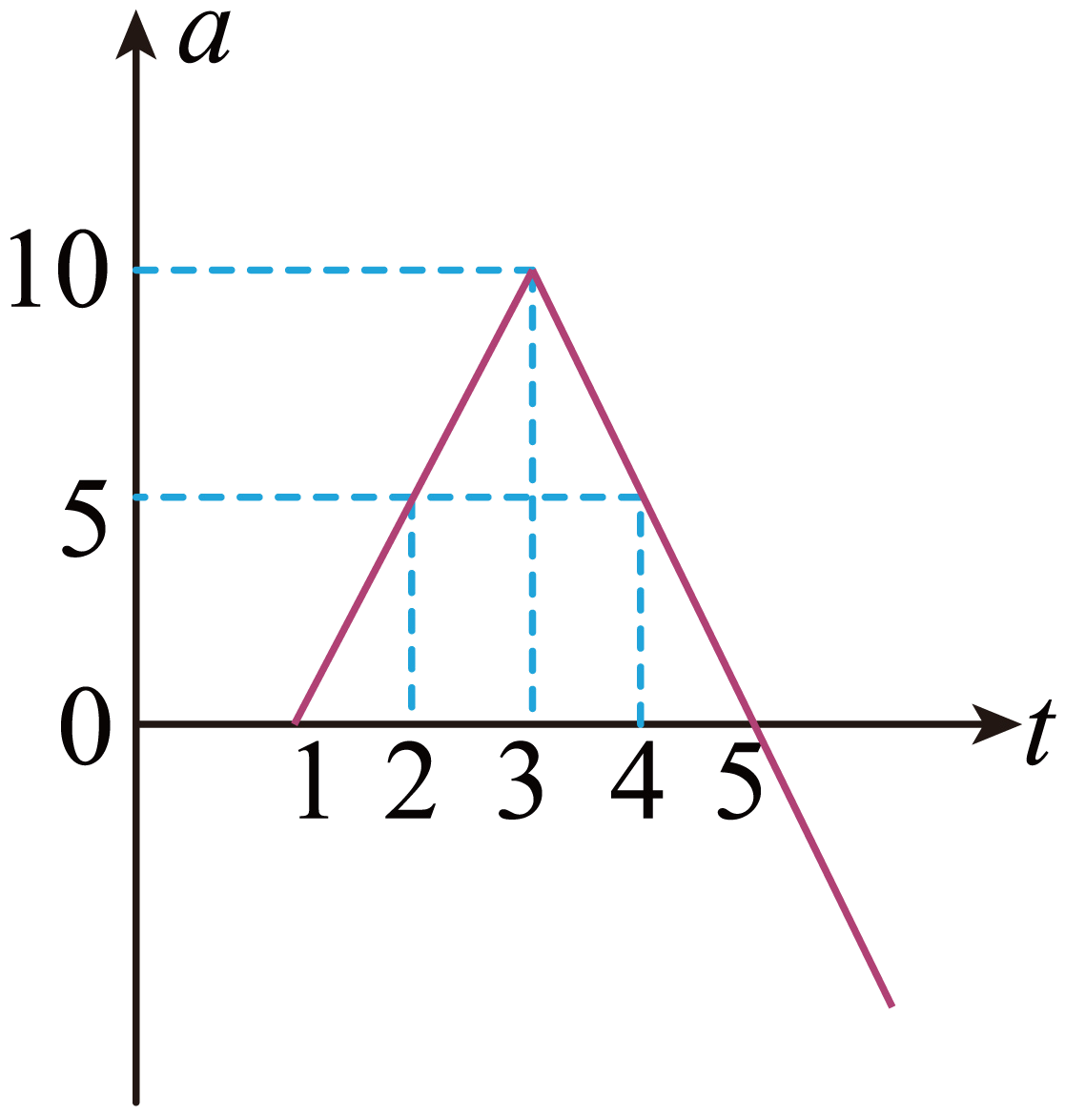
故$$0∼6\text{s}$$内环的最大加速度为$$10\text{m}/{\text{s}}^{2}$$，故B正确；
D．由$$a−t$$图像的面积表示速度的变化量，则环的最大速度为
$$v_{\text{m}}=\frac{1}{2}×4×10\text{m}/\text{s}=20\text{m}/\text{s}$$
故$$0∼6\text{s}$$内环的最大动能为
$$E_{\text{km}}=\frac{1}{2}mv_{\text{m}}^{2}=\frac{1}{2}×0.1×{20}^{2}\text{J}=20\text{J}$$
故D正确。
故选BD。

